
«АҚМОЛА ОБЛЫСЫ БІЛІМ БАСҚАРМАСЫНЫҢ
СТЕПНОГОРСК ҚАЛАСЫ БОЙЫНША
БІЛІМ БӨЛІМІ
СТЕПНОГОРСК ҚАЛАСЫНЫҢ
ҚАНЫШ СӘТПАЕВ АТЫНДАҒЫ № 9
ЖАЛПЫ ОРТА БІЛІМ БЕРЕТІН МЕКТЕБІ» КММ

ҚЫЗМЕТ НӘТИЖЕСІ ТУРАЛЫ
АҚПАРАТТЫҚ-АНАЛИТИКАЛЫҚ
АШЫҚ БАЯНДАМА
2024-2025 оқу жылы

Степногорск - 2025

МАЗМҰНЫ

І. Жалпы мәлімет: мектептің жалпы сипаттамасы
ІІ. Білім беру үрдісін сапалы және нәтижелі басқару жолдары
ІІІ. Білім беру үдерісін кадрлық қамтамасыз ету
ІV. Білім беру үрдісінің ерекшеліктері
V. Білім беру қызметіндегі жетістіктер
VІ. Қорытынды

АШЫҚ АҚПАРАТТЫҚ-АНАЛИТИКАЛЫҚ БАЯНДАМА

Ашық ақпараттық-аналитикалық баяндамадада мектептің 2024-2025 оқу жылындағы жұмыс жүйесі қамтылған. Педагог кадрлардың санаты, біліктілігі соңғы 3 (үш) жылғы нәтижемен салыстырмалы түрде берілген. Бұл ашық баяндама педагог-мұғалімдерге, ата-аналарға, оқушыларға арналған.

АҚЫЛДАСТАР АЛҚАСЫ:

Айтжанова А.С. – мектеп басшысы
Ахметова М.А. – басшының оқу-тәрбие ісі жөніндегі орынбасары
Сулейменова К.Д. – басшының бастауыш сыныптар бойынша оқу-тәрбие ісі жөніндегі орынбасары
Шаяхметова Ж.Б. – басшының ғылыми-әдістемелік жұмысы жөніндегі орынбасары
Мадиярова З.Ш. – басшының тәрбие ісі жөніндегі орынбасары
Мустафаева Д.А. - әлеуметтік-педагог
Касенова О.Ш. – мұғалім-логопед
Алипов Е.И. – АӘТД оқытушысы, педагог-ұйымдастырушы
Садыкова А.Д. – басшының шаруашылық ісі жөніндегі орынбасары
Сагадиева Д.К. – кітапхана меңгерушісі

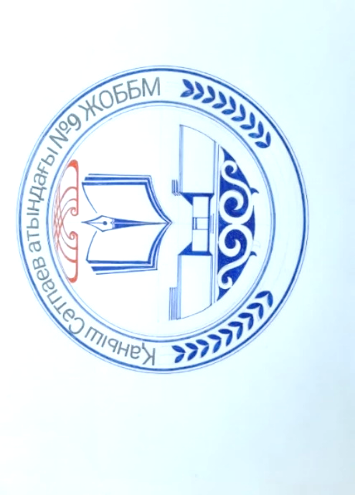
«Ақмола облысы білім басқармасының Степногорск қаласы бойынша білім бөлімі Степногорск қаласының Қаныш Сәтпаев атындағы № 9 жалпы орта білім беретін мектебі» коммуналдық мемлекеттік мекемесі 1988 жылдан бастап жұмыс істеп келеді. Осы жылдар аралығында 4294-тен астам түлек білім ордасынан қанаттанып, білім алып шықты.
Заңды мекенжайы, орналасқан орны | 021501 Ақмола облысы, Степногорск қаласы, 7 шағынаудан, 5-ғимарат
Ашылған жылы | 1988 жылы
Байланыс телефондары | 8 (715-45) 7-50-17, 7-40-28
E-mail | step-school@inbox.ru
БСН | 040340006551
Лицензия | № KZ75LAA00020191, берілген жылы 26.01.2021 жыл, мерзімі шектеусіз. «Қазақстан Республикасының білім және ғылым министрлігі Білім және ғылым саласында сапаны қамтамасыз ету комитетінің Ақмола облысының білім саласында сапаны қамтамасыз ету департаменті» мемлекеттік мекемесімен берілген.
Мемлекеттік мекемесінің ағымдағы мәртебесі | Типі – «Ақмола облысы білім басқармасының Степногорск қаласы бойынша білім бөлімі Степногорск қаласының Қаныш Сәтпаев атындағы № 9 жалпы орта білім беретін мектебі» коммуналдық мемлекеттік мекемесі  Түрі – жалпы орта білім беретін мектеп
Мектеп Жарғысы | «Ақмола облысы білім басқармасының Степногорск қаласы бойынша білім бөлімі Степногорск қаласының Қаныш Сәтпаев атындағы № 9 жалпы орта білім беретін мектебі» мемлекеттік мекемесінің Жарғысы Ақмола облысы, Ақмола облысы әкімдігінің 2021 жылғы 5 қаңтардағы № А-1/2 қаулысымен бекітілген.

МЕКТЕПТІҢ ТҰЖЫРЫМДАМАСЫ

Қалыптасқан уақытынан бері біздің мектеп «Оқу үрдісінде оқушылардың танымдық белсенділігін, функционалдық сауаттылығын арттыру» тақырыбы бойынша жұмыс жасайды. Тақырыпқа сай оқу жылының басында мектеп өзінің алдына мынадай негізгі мақсаттарды қояды:
- жаңа әдістер мен технологияларды қолдану және педагогикалық тәжірибеге енгізу арқылы білім бері сапасын арттыру;
- дарынды балалар бағдарламасын жетілдіру, оның бағыттары бойынша жұмысқа педагогикалық ұжымның барлық мұғалімдерін жұмылдыру;
- өзіндік бақылау және өзіндік білім көтеру жұмысын белсендендіру, еңбек тәртібін, жауапкершілік деңгейін арттыру;
- оқушыларды білім беру тұжырымдамасына, Қазақстан Республикасының білім беру туралы Заңының аясында тәрбиелеу болып табылады.
Білім бөлімінің жұмыс жоспарына сәйкес және жоғарыда айтылған бағыттарға сүйене отырып мектептің жұмыс жоспары құрылды, 2024-2025 оқу жылының 28 тамыздағы ұжымның педагогикалық кеңесінде қаралып, бекітілді.
Оқу үрдісі БОЖ-ға сәйкес екі ауысымда бес күндік режимде жұмыс жүрді.
Қаныш Сәтпаев атындағы жалпы орта білім беретін мектебі өзінің кезекті 37-шы, 2024-2025 оқу жылы оқу жылын аяқтады. Мектептің жұмысында өзіндік сипаты ретінде білім берудің сапалық өсуі жылдан жылға нығайғандығын байқауға болады.
Оқу жылының басында мектепте мектеп алды даярлық сыныптарымен қоса есептегенде (32 оқушы) 752 оқушы болды, оқу жылының аяғында мектеп алды даярлық сыныптарымен қоса есептегенде (29 оқушы) – 742 оқушы болды .Мектептегі қозғалыстардың нәтижесінде жыл барысында 34 оқушы келді де 44 оқушы кетті. Негізінен оқушылардың қозғалысы қала ішіндегі мектептер, облыс және республика мектептерінің арасында.
Егер білім беру сатылары бойынша қарастырсақ:

 | 2023/2024 |  |  |  | 2024/2025
 | мектеп алды даяр  лық сыныбы | бастауыш мектеп  1-4 | негізгі саты  5-9 | жоғарғы саты  10-11 | мектеп алды даяр  лық сыныбы | бастауыш мектеп  1-4 | негізгі саты  5-9 | жоғарғы саты  10-11
Оқу жылы  ның басы | 35 | 272 | 375 | 100 | 32 | 280 | 348 | 92
Оқу жылы ның аяғы | 37 | 270 | 373 | 100 | 29 | 284 | 341 | 90
Барлы  ғы | +2 | -2 | -2 | 0 | -3 | +4 | -7 | -2

Сонымен, мектеп бойынша оқушылардың саны былтыр 752 болса, биылғы жылы оқушылар саны 742 болды, яғни 10оқушыға кемиді. 34 сынып-комплект топталды, орташа тығыздық 24-26 оқушыны құрады.
Биылғы оқу жылында:
- Бастауыш мектепте – 15 сынып, оқушылардың орташа тығыздығы – 18 оқушыдан. Оның ішінде мектеп алды даярлық сыныбында 2 сынып-комплекті, ондағы оқушылардың орташа тығыздығы – 18,5 оқушыдан.
- Негізгі мектеп – 5-9 сыныптар – 16 сынып-комплекті, негігі мектептегі сыныптардағы оқушылардың орташа тығыздығы – 24-26 оқушыдан.
- Жоғарғы мектепте – 4 сынып, екі – 11 сынып оқыды және екі – 10 сынып оқыды.

Оқушылардың интеллектуалдық деңгейін көтеру мақсатында мектепте келесі бағыттарда жұмыстар жүргізілді:
1-4-сыныптарда білім беру процесі келесі құжаттар негізінде жүзеге асырылады:
- Қазақстан Республикасы Білім және ғылым министрінің 2012 жылғы 8 қарашадағы №500 бұйрығымен (1-қосымша) бекітілген Бастауыш білім берудің үлгілік оқу жоспары
- Қазақстан Республикасы Оқу-ағарту министрінің 2024 жылғы 08 ақпандағы № 27 бұйрығымен (1-қосымша) бекітілген Бастауыш білім берудің үлгілік оқу жоспары
5-11-сыныптарда білім беру процесі келесі құжаттар негізінде жүзеге асырылады:
- Қазақстан Республикасы Білім және ғылым министрінің 2012 жылғы 8 қарашадағы № 500 бұйрығымен (6-қосымша) бекітілген негізгі орта білім берудің үлгілік оқу жоспары:
- Қазақстан Республикасы Оқу-ағарту министрінің 2023 жылғы 10 қазандағы №323 бұйрығымен (6-қосымша) бекітілген негізгі орта білім берудің үлгілік оқу жоспары;
- Қазақстан Республикасы Білім және ғылым министрінің 2012 жылғы 8 қарашадағы № 500 бұйрығымен (86-қосымша) бекітілген жаратылыстану-математика бағыты бойынша жалпы орта білім берудің үлгілік оқу жоспары:
- Қазақстан Республикасы Оқу-ағарту министрінің 2023 жылғы 10 қазандағы №323 бұйрығымен (86-қосымша) бекітілген жаратылыстану-математика бағыты бойынша жалпы орта білім берудің үлгілік оқу жоспары:
- Қазақстан Республикасы Білім және ғылым министрінің 2012 жылғы 8 қарашадагы №500 бұйрығымен бекітілген негізгі орта және жалпы орта білім берудің үлгілік оқу жоспарлары (2019 жылғы 15 мамырдағы № 205 бұйрыкпен өзгерістер мен толықтырулар енгізілген);
- Қазақстан Республикасы Білім және ғылым министрінің 2013 жылғы 3 сәуірдегі №115 бұйрығымен бекітілген негізгі орта білім берудің жалпы білім беретін пәндерінің үлгілік оқу бағдарламалары (2017 жылғы 25 қазандағы №545 бұйрықпен өзгерістер мен толықтырулар енгізілген):
- Қазақстан Республикасы Білім және ғылым министрінің 2013 жылғы 3 сәуірдегі №115 бұйрығымен бекітілген жалпы орта білім берудің жалпы білім беретін пәндерінің үлгілік оқу бағдарламалары (2017 жылғы 3 сәуірдегі №352 бұйрықпен өзгерістер мен толықтырулар енгізілген);
- Қазақстан Республикасы Білім және ғылым министрінің 2013 жылғы 3 сәуірдегі №115 бұйрығымен бекітілген жалпы орта білім берудің жалпы білім беретін пәндерінің үлгілік оқу бағдарламалары (2019 жылғы 7 наурыздағы №105 бұйрықпен өзгерістер мен толықтырулар енгізілген);
- Қазақстан Республикасы Оқу-ағарту министрінің 2022 жылғы 3тамыздағы № 348 бұйрығымен бекітілген жалпы орта білім берудің мемлекеттік жалпыға міндетті стандартының 4-қосымшасының 23-тармағының 8-тармақшасына, 38, 44-тармақтарына сәйкес «Дене шынықтыру» білім беру саласының 10-11-сыныптарында «Алғашқы әскери және технологиялық дайындық» пәні міндетті оқу пәні ретінде оқытылады.
Бастауыш білім берудің үлгілік оқу жоспары инвариантты оқу жүктемесі 1- сыныптарда 19,5 сағат, 2 сыныптарда - 24 сағат , 3сыныптарда - 26 сағат , 4 сыныптарда -26 сағат құрайды.
Вариативтік компонент негізінде 1-4 сыныптарда – 1 сағаттан беріледі. Ол сағаттар «Математикалық сауаттылық» үйірмесіне берілді.
Негізгі орта білім берудің үлгілік оқу жоспарында инвариантты оқу жүктемесі 5-сыныптарда - 28,5 сағат, 6-сыныптарда – 28,5 сағат, 7-сыныптарда - 31,5 сағат , 8-сыныптарда - 32,5 сағат, 9-сыныптарда - 34 сағат бөлінген. 7 - 9 сыныптарда оқушылардың саны 24 тен артық болуына байланысты, барлық сыныптар 2 топқа бөлінетіндіктен қосымша сағаттар бөлінді: ағылшын тілі – 3 сағаттан, информатика- 1 сағат. Көркем еңбек пәніне 5-6 сыныптарда -2 сағаттан, 7-9 сыныптарда-1 сағаттан бөлінді . Вариативті компонент сағаттарының есебінен «Жаһандық құзыреттілік» курсы еңгізілді. 5-8 – сыныптарда - 0,5 сағат (екі аптада бір рет), оқу жылында 17 сағат; 9 – сыныпта-аптасына 1 сағат, оқу жылында 34 сағат. 5-8 сыныптарда келесі курстарды қамтиды:
5 «А» сынып –«Шахмат»- -0,5 сағат
5 «Ә» сынып - «Домбыра »- 0,5 сағат;
5 «Б» сынып –«Ұлттық әндер» -0,5 сағат;
6 «А» сынып -«Домбыра» - 0,5 сағат;
6 «Ә» сынып –« Ұлттық әндер»- 0,5 сағат;
6 «Б» сынып -«Экология» -0,5 сағат;
7 «А» сынып -«Өлкетану» -0,5 сағат;
7 «Ә» сынып- «Робототехника» -0,5 сағат;
7 «Б» сынып -«Тіл мәдениеті»- 0,5 сағат;
8 «А» сынып -«Адал ұрпақ»дебат -0,5 сағат;
8«Ә» сынып -«Медиасауаттылық» -0,5 сағат;
8 «Б» сынып – «Тіл мәдениеті» - 0,5 сағат;
9 «А» сынып - «Зайырлылық және дінтану» - 1 сағат;
9 «Ә» сынып - «Зайырлылық және дінтану» - 1 сағат;
9 «Б» сынып - «Зайырлылық және дінтану» - 1 сағат;
9 «В» сынып - «Зайырлылық және дінтану» - 1 сағат қосымша енгізілді.

Жалпы орта білім беру деңгейінің оқу жоспары жоғары сыныптарында математика- жаратылыстану бағыты құрылды. Инвариантты оқу жүктемесі 10-11 сыныптарында -35 сағат.
Вариативті компонент бойынша 3 сағат бөлінген. Олар: Жалпы орта білім беру деңгейінің 10-11сыныбына арналған «Жаһандық құзыреттер» жалпылама курсы және «Бизнес және кәсіпкерлік негіздері» екі юнитінен тұрады .
10 «Ә» сынып - «Адал ұрпак» география - 1 сағат;
10 «А» сынып - «Ғарыш физикасы» - 1 сағат;
11 «Ә» сынып - «Физика және экология» - 1 сағат;
11 «А» сынып - «Қазақтың дәстүрлі тұрмыс –тіршілік салты» Қазақстан тарихы - 1 сағат қосымша енгізілді
Сыныптар бойынша жұмыстық оқу жоспарының оқу жүктемесі «Білім беру объектілеріне қойылатын санитариялық-эпидемиологиялық
талаптар» санитариялық қағидаларын бекіту туралы Қазақстан Республикасы Денсаулық сақтау министрінің 2021 жылғы 5 тамыздағы № ҚР ДСМ-76 бұйрығымен бекітілген санитарлық нормаларға сай.

Білім берудің қорытындысын келесі кестеден көруге болды
2024-25 оқу жылындағы мектептегі үлгерім кестесі
(даярлық топты санамағанда)

 | 1 тоқсан | 2 тоқсан | 3 тоқсан | 4 тоқсан | Жыл
Оқу жылының басында | 752 | 747 | 746 | 742 | 752
Тоқсан аяғында | 747 | 746 | 742 | 744 | 744
Үлгерушілер | 747 | 746 | 742 | 737 | 744
Үлгермеушілер | 0 | 0 | 0 | 0 | 0
Үлгерім % | 100 | 100 | 100 | 100 | 100
«4» пен «5» | 398 | 404 | 404 | 406 | 418
Үздіктер | 98 | 96 | 97 | 98 | 105
Екпінділер | 300 | 308 | 307 | 311 | 313
Үлгерім сапасы % | 62,1 % | 63,03 % | 63,3% | 62,3,% | 65,3 %

Оқу үлгерімі мен білім сапасының үш параллель сыныптар
арасындағы кескіндер төмендегідей:
5 сынып

Сын | Оқушы саны |  | Сапа% | «4» пен «5»-ке оқитын  дар | Үздік тер | Барлығы
 | Жылдың басында | Жылдың аяғында
5 «а» | 16 | 17 | 69,9% | 5 | 4 | 9
5 «ә» | 17 | 15 | 73,3 % | 5 | 6 | 11
5 «б» | 18 | 18 | 72 % | 8 | 5 | 13
5 | 51 | 50 | 66,2% | 18 | 15 | 33
Оқу жылының аяғында 5-ші сыныптардың параллелінде 50 оқушы аяқтады. Үлгерім 100%, білім сапасы 66,2 %. Бұл параллелде 33 оқушы «4» пен «5»-ке үлгереді, олардың 15-і оқу озаттары.Былтырғы жылмен салыстырғанда ,4,2 % ға көтерілген.

6 сынып

Сын | Оқушы саны |  | Сапа% | «4» пен «5»-ке оқитын  дар | Үздік тер | Барлығы
 | Жылдың басында | Жылдың аяғында
6 «а» | 22 | 23 | 65 % | 12 | 3 | 15
6 «ә» | 21 | 20 | 65 % | 12 | 1 | 13
6 «б» | 22 | 22 | 50 % | 10 | 1 | 11
6 | 65 | 65 | 60 % | 34 | 5 | 39

Оқу жылының аяғында 6-шы сыныптарда 65 оқушы. Үлгерім 100%, білім сапасы 60 %. 6-шы сыныптарда 39 оқушы оқу жылын «4» пен «5»-ке аяқтады, олардың 5-і оқу озаттары.

7 сынып

Сын | Оқушы саны |  | Сапа% | «4» пен «5»-ке оқитындар | Үздік тер | Барлығы
 | Жылдың басында | Жылдың аяғында
7 «а» | 25 | 22 | 72,7% | 15 | 1 | 16
7 «ә» | 26 | 26 | 57,7% | 12 | 3 | 15
7 «б» | 25 | 23 | 65,2% | 14 | 1 | 15
7 | 76 | 71 | 65 % | 41 | 5 | 46

7-ші сыныптардың параллелдерінде 76 оқушы. Үлгерім 100%. Білім сапасы 65 %. 7-ші сыныптардың 76 оқушысының 46 оқу жылын «4» пен «5»-ке аяқтап, олардың 5-ы оқу озаттары. Жыл басында оқу сапасы 58,7 % болып еді. БҰЛ тек қана 7,3 %-ға көтерілген.

8 сынып

Сын | Оқушы саны |  | Бір  «3» | Сапа% | «4» пен «5»-ке оқитын  дар | Үздіктер | Барлығы
 | Жылдың басында | Жылдың аяғында
8 «а» | 25 | 24 | - | 50 % | 10 | 2 | 12
8 «ә» | 24 | 24 | - | 59,3% | 14 | 0 | 14
8 «б» | 23 | 21 | - | 57,2% | 10 | 0 | 10
 | 72 | 69 | - | 53,4 % | 34 | 2 | 36

8-ші сыныптардың параллелдерінде 69 оқушы аяқтады . Білім сапасы 53,4 %. 8-ші сыныптардың 69оқушысының 36 -і оқу жылын «4» пен «5»-ке аяқтады, олардың 2-і ғана оқу озаттары. Жыл басында оқу сапасы 44,3 % болып еді. БҰЛ 9,1 %-ға көтерілген.

9-сыныбы

Сын | Оқушы саны |  | Бір  «3» | Сапа% | «4» пен «5»-ке оқитын  дар | Үздік тер | Барлығы
 | Жылдың басында | Жылдың аяғында
9 «а» | 21 | 20 | - | 70% | 11 | 3 | 14
9 «ә» | 24 | 24 | - | 62,5 % | 8 | 7 | 15
9 «б» | 24 | 24 | - | 62,5% | 15 | 0 | 15
9 «в» | 18 | 18 |  | 50% | 7 | 2 | 9
9 | 87 | 86 | - | 62 % | 41 | 12 | 53

Оқу жылының аяғын 9-шы сыныптардың параллелінде 86 оқушы аяқтады. Үлгерім 100%. Білім сапасы 62 %. Оның ішінде 53 оқушы 9-шы сыныпты «4» пен «5»-ке аяқтады, олардың 12 оқушы оқу озаттары. Оның ішінде «Үздік аттестат»- қа ие болған 10 оқушы. Олар: Азатбекұлы Дінмұхамед, Аманжол Ақмаржан,Толғанбайқызы Балауса, Бақытбекова Кәусар , Ергалиева Аяулым, Маханова Аружан, Райымов Ержан, Турсымурат Ардақ , Садуахасова Айдана, Мейрамгалиқызы Дильназ.

 | Жыл басы | Жыл соңы | сапа | «5»пен «4» | «5» | «4»
5-9 | 348 | 341 | 63,5 % | 207 | 39 | 168

Сонымен оқу жылының аяғында орта буында 341 оқушы. 207 оқушы «4» пен «5»-ке үлгереді, олардың 39-і оқу озаттары.
Жыл басында орта буынның үлгерім сапасы 56,8 % болса, ал жылдың аяғында 63,5 %,яғни үлгерім сапасы бар жоғы 6,7 % артқанын байқап отырмыз.

10 сынып

Сынып | Оқушы саны |  | Сапа% | «4» пен «5»-ке оқитын  дар | Үздіктер | Барлығы
 | Жылдың басында | Жылдың аяғында
10 «А» | 25 | 25 | 84 % | 17 | 4 | 21
10 «Ә» | 26 | 25 | 60 % | 14 | 1 | 15
7 | 51 | 50 | 72 % | 31 | 5 | 36

Биыл 10-шы сыныптарда 50 оқушы аяқтады. Білім сапасы 72 % , 36 оқушы «4» пен «5»-ке үлгереді, олардың ішінен 5 оқушы оқу озаттары. Олар Алпысбай Диас , Нурадинова Назерке , Бекмағамбетов Асқар, Сатымов Бекарыс ендігі 2025-2026 оқу жылының «Алтын белгі» және Қызыл аттестат үміткерлері.

11 сынып

Сын | Оқушы саны |  | Бір  «3» | Сапа% | «4» пен «5»-ке оқитын  дар | Үздік тер | Барлығы
 | Жылдың басында | Жылдың аяғында
11 «а» | 24 | 24 | - | 75 % | 12 | 6 | 18
11 «ә» | 17 | 16 | - | 87,5 % | 12 | 2 | 14
11 | 41 | 40 | - | 80 % | 24 | 8 | 32

40 оқушы жалпы орта білім беретін мектепті аяқтады. Білім сапасы 80 %. 32 оқушы мектепті «4» пен «5»-ке аяқтады, олардың 8-ы оқу озаттары, 5 оқушы «Алтын белгі» иегерлері: Ғабиден Айшабибі, Ермек Мадина, Қасым Мейрамбек, , Сунгенова Камила, Ходжабай Айгерім және «Үздік аттестат» иегері Булатова Дариға, Мажит Мерей, Тагаймуратова Алтынай 11 сыныпты үздікпен аяқтады.
Оқу жылының аяғында мектепте 744 оқушы аяқтады (оның 29 оқушысы мектеп алды даярлық). Үлгерім 100%, білім сапасы 65,3%.Былтырғы жылда 68,5% болса, биыл 65,3%. аяқтап отырмыз,яғни 3,2% төмендеді.Оның себебі, үздік оқушылардың (14 оқушы) басқа қалаға көшіп кетуіне байланысты десек, 6 сыныптан кейін жақсы оқитын оқушылардың КТЛ, НИШ, Болашақ мектептеріне түсіп, ауысуы деп есептеймін.
418 оқушы оқу жылын «4» пен «5»-ке аяқтады, олардың 105-сі оқу озаттары.
11,10 сыныптарында математика –жаратылыстану бағыты бойынша жұмыс істейді.
11«ә» сыныбында алгебра және анализ пәнінен білім сапасы 87,5% (мұғалімі Еркінбек Ш.),
11 «а» сыныбында алгебра және анализ математика пәнінен білім сапасы 70 %( мұғалімі Ахметова М:А),
10 «А» сыныбында алгебра және анализ математика пәнінен білім сапасы 84 % ( мұғалімі Нұрғамит Г.М.),
10 «Ә» сыныбында алгебра және анализ математика пәнінен білім сапасы 60 % (мұғалімі Нұрғамит Г.М)

Қорытынды аттестаттау

Қорытынды аттестаттау 30.05.2025 жылдың педагогикалық кеңестің қорытындысының №9 хаттамасының негізінде 5-8,10 сыныптан сыныпқа көшіру бекітілсе, 9 сыныптарда 13.06.2025 жылдың №10 хаттама бойынша, ал 11 сыныптарда 20.06.2025 жылғы № 11 хаттама негізінде бекітілді.11 сынып Абилханова Айлана денсаулығына байланысты емтиханнан босатылды.
Қазақ тілі пәнінен аралық емтихандардың нәтижесі
2024-2025 оқу жылы
 | Сынып | Барлығы | Жазды | 5 | 4 | 3 | 2 | үлгерімі | сапасы
1 | 5 «А» | 17 | 17 | 4 | 5 | 8 | 0 | 100 | 53
2 | 5 «Ә» | 15 | 15 | 6 | 5 | 4 | 0 | 100 | 73
3 | 5 «Б» | 18 | 18 | 5 | 8 | 5 | 0 | 100 | 72
4 | 6 «А» | 23 | 23 | 6 | 11 | 6 | 0 | 100 | 74
5 | 6 «Ә» | 20 | 20 | 3 | 10 | 7 | 0 | 100 | 65
6 | 6 «Б» | 22 | 22 | 2 | 12 | 8 | 0 | 100 | 56
7 | 7 «А» | 22 | 22 | 2 | 16 | 4 | 0 | 100 | 81,8
8 | 7 «Ә» | 23 | 23 | 3 | 14 | 6 | 0 | 100 | 73,9
9 | 7 «Б» | 23 | 23 | 3 | 14 | 6 | 0 | 100 | 74
10 | 8 «А» | 24 | 24 | 4 | 11 | 9 | 0 | 100 | 62,5
11 | 8 «Ә» | 24 | 24 | 5 | 11 | 8 | 0 | 100 | 66
12 | 8 «Б» | 21 | 21 | 0 | 14 | 7 | 0 | 100 | 66,7
13 | 10 «А» | 25 | 25 | 10 | 15 | 0 | 0 | 100 | 100
14 | 10 «Ә» | 25 | 25 | 5 | 13 | 7 | 0 | 100 | 72

Қорытынды аттестатция бойынша емтихандардың нәтижесі
2024-2025 оқу жылы
 | Сынып | Пән | Барлығы | Жазды | 5 | 4 | 3 | 2 | үлгерімі | сапасы
 | 9 «А» | Қазақ тілі | 20 | 20 | 8 | 6 | 6 | 0 | 100 | 70
 | 9 «Ә» | Қазақ тілі | 24 | 24 | 11 | 5 | 8 | 0 | 100 | 62
 | 9 «Б» | Қазақ тілі | 24 | 24 | 6 | 10 | 8 | 0 | 100 | 66,6
 | 9 «В» | Қазақ тілі | 18 | 18 | 3 | 6 | 9 | 0 | 100 | 50
 | 11 «А» | Қазақ тілі | 24 | 23 | 3+4 | 11 | 5 | 0 | 100 | 79,2
 | 11 «Ә» | Қазақ тілі | 16 | 16 | 3+1 | 10 | 2 | 0 | 100 | 87
 | 9 «А» | Алгебра | 20 | 20 | 6 | 9 | 5 | 0 | 100 | 75
 | 9 «Ә» | Алгебра | 24 | 24 | 10 | 10 | 4 | 0 | 100 | 83
 | 9 «Б» | Алгебра | 24 | 24 | 5 | 13 | 6 | 0 | 100 | 75
 | 9 «В» | Алгебра | 18 | 18 | 2 | 6 | 10 | 0 | 100 | 44
 | 11 «А» | Алгебра және анализ бастамалары | 24 | 23 | 3+4 | 10 | 6 | 0 | 100 | 73,9
 | 11 «Ә» | Алгебра және анализ бастамалары | 16 | 16 | 4+1 | 9 | 2 | 0 | 100 | 87,5
 | 11 «А» | Қазақстан тарихы | 24 | 23 | 8 | 10 | 5 |  | 100 | 78,2
 | 11 «Ә» | Қазақстан тарихы | 16 | 16 | 3 | 11 | 2 |  | 100 | 87,5
 | 9 «А» | Орыс тілі мен әдебиеті | 20 | 20 | 13 | 6 | 1 | 0 | 100 | 95
 | 9 «Ә» | Орыс тілі мен әдебиеті | 24 | 24 | 16 | 7 | 1 | 0 | 100 | 95
 | 9 «Б» | Орыс тілі мен әдебиеті | 24 | 24 | 4 | 16 | 4 | 0 | 100 | 83
 | 9 «В» | Орыс тілі мен әдебиеті | 18 | 18 | 5 | 10 | 3 | 0 | 100 | 83,3
 | 11 «А» | Орыс тілі мен әдебиеті | 24 | 23 | 9 | 12 | 2 | 0 | 100 | 91
 | 11 «Ә» | Орыс тілі мен әдебиеті | 16 | 16 | 7 | 9 | 0 | 0 | 100 | 100
 | Таңдау пәні
 | 9 «А» | Қазақ әдебиеті | 3 | 3 | 3 | - | - |  | 100 | 100
 |  | физика | 4 | 4 | 2 | 2 |  |  | 100 | 100
 |  | Қазақстан тарихы | 13 | 13 | 4 | 5 | 4 |  | 100 | 69
 | 9 «Ә» | физика | 1 | 1 |  | 1 |  |  | 100 | 100
 |  | Ағылшын т | 5 | 5 | 3 | 2 | - |  | 100 | 100
 |  | геометрия | 2 | 2 | 2 | - | - | - | 100 | 100
 |  | география | 3 | 3 | 2 | 1 | - |  | 100 | 100
 |  | биология | 1 | 1 | - | - | 1 | - | 100 | 0
 |  | информатика | 3 | 3 | - | - | 3 | - | 100 | 0
 |  | химия | 3 | 3 | 3 | - | - | - | 100 | 100
 |  | Қазақстан тарихы | 5 | 5 | - | 3 | 2 | - | 100 | 60
 |  | Қазақ әдебиеті | 1 | 1 | 1 | - | - | - | 100 | 100
 | 9 «Б» | физика | 1 | 1 |  | 1 |  |  | 100 | 100
 |  | география | 1 | 1 |  | 1 |  |  | 100 | 100
 |  | биология | 7 | 7 | - | 2 | 5 |  | 100 | 29
 |  | Қазақстан тарихы | 15 | 15 | 2 | 8 | 5 |  | 100 | 60
 | 9 «В» | физика | 2 | 2 |  | 2 |  |  | 100 | 100
 |  | Қазақ әдебиеті | 1 | 1 | - | 1 |  |  | 100 | 100
 |  | география | 2 | 2 | - | 1 | 1 |  | 100 | 50
 |  | Ағылшын т | 1 | 1 | 1 | - | - |  | 100 | 100
 |  | биология | 6 | 6 | 2 | 1 | 3 |  | 100 | 50
 |  | Қазақстан тарихы | 6 | 6 | 1 | 2 | 3 |  | 100 | 50
 | 11 «А» | Биология | 3 | 3 | 3 | - | - |  | 100 | 100
 |  | география | 5 | 5 | 1 | 3 | 1 |  | 100 | 80
 |  | физика | 9 | 9 | 2 | 6 | 1 |  | 100 | 89
 |  | Ағылшын т | 2 | 2 | 2 | - | - |  | 100 | 100
 |  | информатика | 2 | 2 | 1 | 1 | - |  | 100 | 100
 |  | Қазақ әдебиеті | 2 | 2 | 2 | - | - |  | 100 | 100
 | 11 «Ә» | Биология | 4 | 4 | 2 | 2 | - |  | 100 | 100
 |  | география | 6 | 6 | 2 | 4 | - |  | 100 | 100
 |  | Ағылшын т | 6 | 6 | 2 | 4 | - |  | 100 | 100

Білім алушыларды қорытынды аттестаттау нәтижесі (9,11 сыныптар):
Қазақ тілі. Мұғалімі Шаяхметова Ж.Б. және МустафаеваД.А.

 | Сынып | Пән | Барлығы | Жазды | 5 | 4 | 3 | 2 | үлгерімі | сапасы
 | 9 «А» | Қазақ тілі | 20 | 20 | 8 | 6 | 6 | 0 | 100 | 70
 | 9 «Ә» | Қазақ тілі | 24 | 24 | 11 | 5 | 8 | 0 | 100 | 62
 | 9 «Б» | Қазақ тілі | 24 | 24 | 6 | 10 | 8 | 0 | 100 | 66,6
 | 9 «В» | Қазақ тілі | 18 | 18 | 3 | 6 | 9 | 0 | 100 | 50
 | Жалпы |  | 86 | 86 | 28 | 27 | 31 | 0 | 100 | 64%

Қазақ тілі пәнінен қорытынды аттестаттау көрсеткішінен байқағандай оқушылар жыл бойы қалай оқыса, тура сондай көрсеткіш көрсеткенін көреміз.
9- сыныптар. Алгебра. Мұғалімдер: Ахметова Меруерт Акановна және 9 Б сыныбында Аскарова А.К
 | Оқушы саны | Емтихан бағасы
Сыныптар |  | «5» | «4» | «3» | Сапа
9 «А» | 20 | 6 | 9 | 5 | 75
9 «Ә» | 24 | 10 | 10 | 4 | 83
9 «Б» | 24 | 5 | 13 | 6 | 75
9 «В» | 18 | 2 | 6 | 10 | 44
жалпы | 86 | 23 | 38 | 25 | 71 %
Алгебра пәні бойынша деректер: 9 «А» емтихан сапасы 75 % мен қорытынды сапасы 70 %-ды құрайды, яғни 5% жоғары.
Ал 9 «Ә» сыныбының емтихан сапасы 83 % ды құраса, ал жылдығы 67 % қорытындысының нәтижесінен кейін 16 % ға жоғары екенін көреміз.
Алгебра пәні бойынша деректер: 9 «Б» емтихан сапасы 75 % мен қорытынды сапасы 87,5 %-ды құрайды, яғни 12,5 % төмен.
Алгебра пәні бойынша деректер: 9 «В» емтихан сапасы 44 % мен қорытынды сапасы 55 %-ды құрайды, яғни 11 % төмен. Осыдан 9 б мен 9 в сыныптарында мұғалімнің бағаны көтеріңкі қойғаны білінді.
Орыс тілі мен әдебиеті Мұғалімдері : Орманова Р.Б

 | Сынып | Пән | Барлығы | Жазды | 5 | 4 | 3 | 2 | үлгерімі | сапасы
 | 9 «А» | Орыс тілі мен әдебиеті | 20 | 20 | 13 | 6 | 1 | 0 | 100 | 95
 | 9 «Ә» | Орыс тілі мен әдебиеті | 24 | 24 | 16 | 7 | 1 | 0 | 100 | 95
 | 9 «Б» | Орыс тілі мен әдебиеті | 24 | 24 | 4 | 16 | 4 | 0 | 100 | 83
 | 9 «В» | Орыс тілі мен әдебиеті | 18 | 18 | 5 | 10 | 3 | 0 | 100 | 83,3
 | жалпы |  | 86 | 86 | 38 | 39 | 9 |  | 100 | 90%
Орыс тілі мен әдебиеті пәнінен қорытынды аттестаттау көрсеткішінен байқағандай оқушылар жылдық 96,5 % болса, емтиханда 90% көрсеткішін,яғни 6,5 % төмен көрсеткенін көреміз.

11- сыныптар: Қазақ тілі. Мұғалімі Онайбаева Г.Т.

 | Сынып | Пән | Барлығы | Жазды | 5 | 4 | 3 | 2 | үлгерімі | сапасы
 | 11 «А» | Қазақ тілі | 24 | 23 | 3+4 | 11 | 5 | 0 | 100 | 79,2
 | 11 «Ә» | Қазақ тілі | 16 | 16 | 3+1 | 10 | 2 | 0 | 100 | 87
 |  |  | 40 | 39 | 11 | 21 | 7 |  | 100 | 85

Қазақ тілі пәні бойынша емтихан сапасы 85 % мен қорытынды сапасы 90 %-ды құрайды, яғни 5% төмен .
Алгебра және анализ бастамалары.Мұғалім Ахметова М және Еркінбек Ш.

 | Сынып | Пән | Барлығы | Жазды | 5 | 4 | 3 | 2 | үлгерімі | сапасы
 | 11 «А» | Алгебра және анализ бастамалары | 24 | 23 | 3+4 | 10 | 6 | 0 | 100 | 73,9
 | 11 «Ә» | Алгебра және анализ бастамалары | 16 | 16 | 4+1 | 9 | 2 | 0 | 100 | 87,5
 |  |  | 40 | 39 | 12 | 19 | 8 | 0 | 100 | 80
Алгебра және анализ бастамалары пәнінен қорытынды аттестаттау көрсеткішінен оқушылар жыл бойы қалай оқыса, тура сондай көрсеткіш көрсеткенін көреміз
11- сыныптар: Қазақстан тарихы. Мұғалімі: Кожахметова Н.Т.

 | Сынып | Пән | Барлығы | Жазды | 5 | 4 | 3 | 2 | үлгерімі | сапасы
 | 11 «А» | Қазақстан тарихы | 24 | 23 | 8 | 10 | 5 |  | 100 | 78,2
 | 11 «Ә» | Қазақстан тарихы | 16 | 16 | 3 | 11 | 2 |  | 100 | 87,5
 |  |  | 40 | 39 | 11 | 21 | 7 |  | 100 | 82%

Қазақстан тарихы пәні бойынша соңғы нәтижені салыстыратын болсақ жылдық сапасы мен қорытынды сапасы 82,2 %-ды құрайды, яғни бірқалыпты.
Қорытынды аттестаттау нәтижесімен бес оқушы «Алтын белгі»: Ғабиден Айшабибі, Ермек Мадина, Қасым Мейрамбек,Сунгенова Камила, Ходжабай Айгерім және Булатова Дариға, Мажит Мерей,Тагаймуратова Алтынай және «Үздік аттестат »ты растап, үлкен нәтижеге ие болдық.

Негізгі орта білім беру бойынша

Жылдар | 9 сынып | Үздік аттестат
2016-2017 оқу жылы | 83 | 6
2017-2018 оқу жылы | 54 | 6
2018-2019 оқу жылы | 84 | 6
2019-2020 оқу жылы | 75 | 8
2020-2021 оқу жылы | 71 | 3
2021-2022 оқу жылы | 75 | 5
2022-2023 оқу жылы | 73 | 10
2023-2024 оқу жылы | 74 | 6
2024-2025 оқу жылы | 86 | 10

Жалпы орта білім беру бойынша

Жылдар | 11 сынып | Үздік аттестат | Алтын белгі | ГРАНТ
2016-2017 оқу жылы | 53 | 3 | 4 | 12
2017-2018 оқу жылы | 49 | 4 | 4 | 13
2018-2019 оқу жылы | 43 | - | 4 | 17
2019-2020 оқу жылы | 35 | 7 | 3 | 19
2020-2021 оқу жылы | 61 | 3 | 3 | 51 ЖОО/26
2021-2022 оқу жылы | 47 | - | 9 | 45 ЖОО/25
2022-2023 оқу жылы | 42 | 1 | 1 | 39 ЖОО/23
2023-2024 оқу жылы | 58 | 3 | 7 | 48ЖОО/19
2024-2025 оқу жылы | 40 | 3 | 5

«АЛТЫН БЕЛГІ» иегерлері

Жылдар | Оқушының аты-жөні
2017-2018  оқу жылы | 1.Хамидолла Шерхан  2.Батталова Нұрай  3.Нарбатыров Төле  4.Тұрдыбекова Назерке
2018-2019  оқу жылы | 1.Алайдаров Мұхит  2. Нурмагамбетова Медина  3. Канафина Маржан  4.Карибекова Айдана
2019-2020  оқу жылы | 1.Кабжанов Аян  2.Махатова Арай  3.Кайркеш Дилназ
2020-2021  оқу жылы | 1.Алпыспай Томирис  2.Сардарбеков Мирас  3.Әлжан Дилназ
2021-2022  оқу жылы | 1.Ахметжанова Айнұр  2.Базаров Диас  3.Досекеев Нұрғиса  4.Сагадат Адиль  5.Таймас Жанел  6.Жуманова Жанель  7.Исагалиева Зульфия  8.Карибекова Айжан  9.Молдабекова Айжан
2022-2023  оқу жылы | Тургунбоева Арухан
2023-2024  оқу жылы | 1.Зейнилова Дилара  2. Искакова Дилара  3. Нурадинова Айгерім  4. Айған Меруерт  5. Каюмова Айдана  6. Шади Перизат  7 Қияш Арайлым
2024-2025  оқу жылы | - Ғабиден Айшабибі  - Ермек Мадина  - Қасым Мейрамбек  - Сунгенова Камила  - Ходжабай Айгерім.

«Үздік аттестат» иегерлері

Жылдар | Оқушының аты-жөні  9- сынып | Оқушының аты-жөні  11-сынып
2017-2018жж | 1.Кабжанов Аян  2.Махатова Арай  3.Кайркеш Дилназ  4.Нурназарова Асем  5.Катаева Бағлан  6.Кинаятова Аяжан | 1.Жабаева Мадина  2.Абдрахманова Тамирис  3.Бегахмет Ақбота  4. Мұғаділ Әліби
2018-2019жж | 1.Сыздық Салтанат  2.Әлжан Дилназ  3.Алпыспай Томирис  4.Сардарбеков Мирас  5.Избасарова Айдана  6.Кадиркулова Альфия | ----------------------------------
2019-2020жж | 1.Таймас Жанел  2.Карибекова Айжан  3.Сағадат Әділ  4.Базаров Диас  5.Ахметжанова Айнұр  6.Досекеев Нұрғиса  7.Исагалиева Зульфия  8. Молдабекова Айжан | 1.Нурназарова Асем  2.Катаева Бағлан  3. Нурыева Аяжан  4.Турдыбеков Нурлан  5.Женисбекова Ақгүл  6.Тулешева Рамина  7.Аблайхан Томирис
2020-2021  оқу жылы | 1. Шукербаев Дулат  2. Тургонбоева Арухан  3. Жолдыбаев Бактияр | 1.Сыздық Салтанат  2.Избасарова Айдана  3.Кадиркулова Альфия
2021-2022  оқу жылы | 1.Айған Меруерт  2.Искакова Дильяра  3.Зейнилова Дильяра  4.Каюмова Айдана  5.Нурадинова Айгерим | -------------------------------
2022-2023  оқу жылы | - Ғабиден Айшабибі  - Ермек Мадина  - Қасым Мейрамбек  - Сунгенова Камила  - Калкаманов Ермек  - Конырбаева Жансая  - Тураров Нурсултан  - ҚұдайбергеновНұрсұлта  - Тагаймуратова Алтынай  - Ходжабай Айгерім. | Шукербаев Дулат
2023-2024  оқу жылы | - Турахмаксум Аянат  - Алпысбай Диас  - Нурадинова Назерке  - Бекмағамбетов Асқар,  - Отарбек Айнур  - Сатымов Бекарыс | 1.Қайролла Дильназ  2.Мухамедрахимова Дильназ  3.Батталова Мадина
2024-2025  оқу жылы | 1.Азатбекұлы Дінмұхамед, 2.Аманжол Ақмаржан,  3.Толғанбайқызы Балауса, 4.Бақытбекова Кәусар , 5.Ергалиева Аяулым,  6.Маханова Аружан,  7. Райымов Ержан,  8.Турсымурат Ардақ , 9.Садуахасова Айдана, 10.Мейрамгалиқызы Дильназ. | 1.Булатова Дариға,  2.Мажит Мерей,  3.Тагаймуратова Алтынай

ОҚУ ҮЛГЕРІМІ 2020-2021 ОҚУ ЖЫЛЫ
 | 1-4 | 5-9 | 10-11 | 1-11 | 0-11
Оқушылыр саны | 284 | 383 | 94 | 761 | 796
«4» пен «5»-ке оқитындар | 135 | 247 | 75 | 457 | 457
Оның ішінде Үздіктер | 53 | 65 | 19 | 137 | 137
Сапа % | 48 % | 64 % | 90 % | 67,3% | 67,3%

ОҚУ ҮЛГЕРІМІ 2021-2022 ОҚУ ЖЫЛЫ
 | 1-4 | 5-9 | 10-11 | 1-11 | 0-11
Оқушылыр саны | 206 | 386 | 88 | 680 | 723
«4» пен «5»-ке оқитындар | 137 | 233 | 71 | 441 | 441
Оның ішінде Үздіктер | 46 | 45 | 11 | 102 | 102
Сапа % | 66,5 % | 60 % | 81 % | 65% | 65%

ОҚУ ҮЛГЕРІМІ 2022-2023 ОҚУ ЖЫЛЫ

 | 1-4 | 5-9 | 10-11 | 1-11 | 0-11
Оқушылыр саны | 255 | 381 | 101 | 737 | 776
«4» пен «5»-ке оқитындар | 130 | 249 | 73 | 452 | 452
Оның ішінде Үздіктер | 45 | 45 | 11 | 101 | 101
Сапа % | 70,3% | 65,4% | 72,3% | 67,8% | 67,8%

ОҚУ ҮЛГЕРІМІ 2023-2024 ОҚУ ЖЫЛЫ

 | 1-4 | 5-9 | 10-11 | 1-11 | 0-11
Оқушылыр саны | 270 | 373 | 100 | 744 | 781
«4» пен «5»-ке оқитындар | 142 | 237 | 77 | 456 | 456
Оның ішінде Үздіктер | 53 | 45 | 20 | 118 | 118
Сапа % | 73,58% | 63,54% | 77 % | 68,5% | 68,5 %

ОҚУ ҮЛГЕРІМІ 2024-2025 ОҚУ ЖЫЛЫ

 | 1-4 | 5-9 | 10-11 | 1-11 | 0-11
Оқушылыр саны | 284 | 341 | 90 | 715 | 744
«4» пен «5»-ке оқитындар | 143 | 207 | 68 | 418 | 418
Оның ішінде Үздіктер | 53 | 39 | 13 | 105 | 105
Сапа % | 69 % | 63,5% | 76% | 65,3% | 65,3 %

Дарынды балалармен жұмысты қалай жүргізу керек?
- Біріншіден, негізінен орта буында жұмыс істеймін деген (3-4 оқушыны) белгілеп алған жөн;
- Оларды өз пәніңмен қызықтыру керек;
- Осы оқушылармен жылдан-жылға пән бойынша білімдерін тереңдете және кеңейте отырып жұмыс істеу қажет;
- Өздігінен жұмыс істеуге, қосымша әдебиеттерді, анықтамалықтарды қолдануға үйрету керек;
- Және міндетті түрде істеген жұмысының нәтижесін айтып мақтап отыру керек.
Жоғары сыныптардың барлығында инвариативті сағаттары бар, бұл дарынды балалармен қосымша жұмыс істеуге арналған сағат. Әрине орта буында бұл жоқ, бірақ меніңше аптасына 35-40 минут тауып жұмыс істеу әр мұғалімнің өзі үшін керек. Өйткені болашақта ол бала сіздің атыңызды шығарады. Дарынды балалармен жұмыста ең бастысы – құрылым, құрылымды жұмыс. Егер оқушымен 5-сыныптан бастап жұмыс істесе және 6, 7, 8-сыныптарда оны қызықтыра отырып жұмысты жалғастырса, оның мүмкіндіктерін кеңейтсе, 9-сыныпта ол міндетті түрде нәтиже көрсетеді.
Ал бізде көптеген мұғалімдер олимпиадаға қатысатын оқушыны олимпиадаға аз уақыт қалғанда іздей бастайды, немесе бірнеше мұғалім бір оқушыға таласып сол оқушыны шатастырады. Биылғы оқу жылында пән олимпиадасына қатысқан оқушылар санаулы ғана болды.
Ендігі уақытта осы алған оқушыларды орта жолдан тастамай, әрі қарай жалғастырып әкету керек.

ПӘН ОЛИМПИАДАСЫ
 | 2018-2019 оқу жылы | 2019-2020 оқу жылы | 2020-2021 оқу жылы | 2021-2022 оқу жылы | 2022-2023  оқу жылы | 2023-2024 оқу жылы | 2024-2025 оқу жылы
Қатысушылар саны | 90 | 97 | 137 | 138 | 261 | 337 | 348
Қалалық олимпиада | 58 | 65 | 76 | 83 | 123 | 135 | 144
Жүлделі орындар | 29 | 25 | 37 | 44 | 47 | 62 | 68
Облыстық олимпиада | 2 | 2 | 3 | 2 | 1 | 5 | 6
Республикалық олимпиада |  |  |  |  |  | 1 | 0

Осы 2024-2025 оқу жылында оқушылар әр түрлі пәндік олимпиадаларға қатысты. Олар: 3-4, 5-6, 7-8, 9-11 сыныптар арасында Респуликалық пәндік олимпиадалар, «Алтын сақа» олимпадасы, «Алтын түлек», «Алтын тұғыр» олимпиадасы және онлайн «Абай» олимпиадасы. «Алтын сақа» олимпадасына 3-4, 5-6 сыныптардан 15 оқушы қатысып, аймақтық кезеңіне 6 оқушы өтіп, 5 жүлделі орынға ие болды және облыстық кезеңінен Грамота иегері болды.3-4 сыныптарда «Алтын сақа» олимпадасына 9 оқушы аймақтыққа қатысып,3 оқушы жүлделі орынға ие болып,облыстық кезеңіне Бауыржанова А -2 ші орынға ие болды.10-11 сыныптар арасында «Алтын түлек» олимпиадасына аймақтық кезеңге 19 оқушы қатысып,7 оқушы облыстық кезеңге қатысып,5 оқушы 2,3 орынға ие болды.
Респуликалық пәндік олимпиадаға 3-11 сыныптар арсынды мектепішілік 344 оқушы қатысып, қалалыққа 144 оқушы жолдама алды.144 оқушы қатысып, 68 оқушы жүлделі орынға ие болды.8 оқушы облыстық олимпиадаға барып, 6 жүлделі орын,2 сертификат иегері болды.

Қазақстан Республикасы Оқу-ағарту министрінің 2022 жылғы 25 қарашадағы № 478 бұйрығы негізінде Техникалық және кәсіптік, орта білімнен кейінгі білім беру ұйымдарында жалпы білім беретін мектептердің 10-11 сыныптарының білім алушылары үшін жұмысшы біліктілігі бойынша эксперименттік білім беру бағдарламалары енгізілген.
Біздің мектебіміздің болашақ түлектері аталған бағдарлама бойынша 2 жыл бойы оқып, бүгін арнаулы орта білім туралы ДИПЛОМ алды. Олар: Қасым Мейрамбек, Галыев Жарқын, Бакытбекова Ақерке, Токмухамбетова Сымбат.

Қорытынды мен ұсыныстар:
- Оқу үрдісінде білім алу аймағындағы олқылықтарды дер кезінде
анықтап, сол айғақталған олқылықтарды оқушылардың бойына білім мен біліктілікті нәрлендіре меңгерту керек;
- Жеке оқушының жұмысын жүйелі түрде қалыптастыруды
ұйымдастыру; жаңа әдіс-тәсілдерді іздену, жүргізілетін жұмыстарды оқушыларға өмірмен байланыстыру керек;
- Пән мұғалімдеріне қатаң түрде бақылау мен тексерістер қажет, себебі
оқушыларға жоғарылатып баға қойылады, осының салдарынан көптеген салғырттылықтар пайда болып білім сапасы нашарлайды.

ӘДІСТЕМЕЛІК ЖҰМЫС
Мектептегі әдістемелік жұмыс – педагог кадрлардың кәсіби біліктілігін арттыру мен үздіксіз білім беру жүйесінің тұтас құрамды бөлігі. Қазіргі уақытта оқыту мен тәрбиелеуде жаңа әдіс, тәсіл, форманы тиімді және тез қолдану қажеттілігі әдістемелік жұмыстың ролін едәуір арттырды.
Мектебіміздегі әдістемелік жұмыстың тақырыбы: Оқыту мен тәрбие үрдісінде инновациялық технологияларды қолдану арқылы оқушылардың функционалдық сауаттылықты қалыптастыру – педагогтердің кәсіби шеберліктерінің көрсеткіші.
Мақсаты: Білім беруді дамыту Мемлекеттік бағдарламасына сәйкес инновациялық технологияларды қолдану арқылы оқушыларды қазіргі заман үлгісінде тәрбиелеу және бастауыш, негізгі және орта мектеп Стандарттарына сәйкес функционалдық сауаттылықты қалыптастыра отырып толық, сапалы білім беруді қамтамасыз ету.
Міндеттер:
- Президенттің Қазақстан халқына Жолдауын, Тіл туралы, білім туралы,
Еңбек туралы, Сыбайлас жемқорлық туралы Заңдарды, Білім беру Тұжырымдамасын, және басқа нормативті-құқықтық құжаттарды оқып-білу және жүзеге асыру жұмыстарын әрі қарай жалғастыру;
- оқытудың жаңа технологиялары мен әдістері арқылы тәжірибелік
деңгейін, білім сапасын арттыруға қол жеткізу;
- оқушыларды бейінді сыныптарда, пәндерді тереңдетіп оқытуды
ұйымдастыру, дарынды оқушыларды қолдау, оларды барлық деңгейдегі интеллектуалдық сайыстарға және ғылыми-зерттеу жұмыстарына қатысуын мадақтау;
- педагогикалық практикаға қазіргі заман технологияларын енгізу және
игеру бойынша мұғалімдердің жұмысының деңгейін арттыру;
- курстық даярлықтан өту, аттестаттау және өзіндік білім көтеру арқылы
мұғалімдердің педагогикалық шеберлігін жетілдіру;
Әдістемелік жұмыс оқу жылының басында бекітілген жылдық жоспар бойынша жүзеге асырылады.

Сапалық құрам:
Оқу жылының басында | Оқу жылының аяғында | Магистратура бітіргендер | Жоғары білімді | Орта арнаулы білімді
55 | 51 (5-бк/д)  Хамит А.А.  Сагнаева З.М.  Ниязова А.Б.  Молдахметова Г.Б.  Есметова Ә.Е. | 13/11 | 54/49 | 1/2
Оқу жылы ішінде келді – Касенова Орынтай Шамишовна, Акбар Акку Кунанбаевна, Картабаева Жанерке Жолдубековна.
Оқу жылы ішінде кетті – Ризабек Манаргүл, Шыныбаева Айдын Төлегенқызы

Санаттары бойынша алдыңғы жылдармен салыстырсақ:
Оқу жылы | Саны | Педагог-зерттеуші | Жоғары санат | Педагог-сарапшы | Бірінші санат | Педагог-модератор | Екінші санат | Сапа | Сапа (педагог-модераторды /2с қоса алғанда)
2020-2021 ож | 55 | 14 | 1 | 16 | 3 | 10 | 1 | 61,8 | 81,8
2021-2022 оқу жылы | 55 | 14 | 0 | 17 | 2 | 12 | 3 | 60 | 87,2
2022-2023 оқу жылы | 57 | 13 | 0 | 14 | 2 | 12 | 4 | 50,8 | 78,9
2023-2024 оқу жылы | 55 | 12 | 0 | 12 | 2 | 16 | 1 | 47,2 | 78,1

Оқу жылы | Саны | Педагог-шебер | Педагог-зерттеуші | Жоғары санат | Педагог-сарапшы | Бірінші санат | Педагог-модератор | Екінші санат | Сапа | Сапа (педагог-модераторды /2с қоса алғанда)
2024-2025 оқу жылы | 55 | 1 | 10 | 0 | 11 | 1 | 19 | 1 | 41,8 | 77,7

Мектептің әдістемелік қызметінің негізі – бұл пәнаралық әдістемелік бірлестік. Біздің мектепте 9 әдістемелік бірлестік жұмыс істейді:

№ | Бірлестіктер | Жетекшісі
1 | Бастауыш сыныптар | Сабитова А.Ж.
2 | Қазақ тілі мен әдебиеті | Шабарова У.М.
3 | Орыс тілі мен әдебиеті | Примбетова М.К.
4 | Ағылшын тілі | Жусипова Ғ.Ж.
5 | МИФ, биология, химия, | Какенова А.А.
6 | Тарих, география | Арапов С.О.
7 | Дене шынықтыру, АӘД | Балкибаев Т.Б.
8 | Бейнелеу, технология, музыка | Мухамеджарова С.Б.
9 | Сынып жетекшілер | Нұрлан Ж.Н.

Әдістемелік бірлестіктің отырыстары өз уақытында өткізілді. Жаңа оқу жылына арналған әдістемелік нұсқау хатымен таныстырылды. Пән мұғалімдерінің күнтізбелік-тақырыптық жоспары талқыланып, бекітілді. Әдістемелік бірлестіктің жылдық жоспары, үйірме, таңдау пәндерінің жоспары талқыланып, бекітілді. Әдістемелік отырыста пән онкүндіктері, пәндік олимпиада материалдарын дайындау, озық іс-тәжірибе мектебімен танысу, ашық сабақтардың жоспары, дарынды оқушылармен жұмыс, аттестация, курстар жайында және басқа да атқарылатын жұмыстар туралы қаралды. Сонымен қатар бақылау жұмыстарының, мониторинг кестесі бекітілді.
Мұғалімдердің педагогикалық шеберлігін және оқушылардың өнерін, дарынын көрсететін жұмыстың түріне пән онкүндіктерін өткізу жатады. Пән онкүндіктерін өткізудің қорытындысы әдістемелік кеңестің отырысында қарастылырып, есебі қалалық әдістемелік бірлестік жетекшісіне жіберілді.
Мектепте әдістемелік жұмысты ұйымдастыруда еңбек жолын жаңа бастаған іс-тәжірибесі аз педагогтарды қолдау мақсатына бағытталған жұмыс түрлері жүргізілді.

Қазіргі уақыттың негізгі талаптарының бірі- оқушыны білімді әлемнің бүтіндей бейнесін қабылдай алатын, шығармашылық таныммен тікелей қатынас жасайтын жаңаша тәуелсіз ойлай алатын шығармашыл адамға айналдыру. Мектептегі бастауыш оқыту үрдісінің негізгі мақсаттары-баланың білім игеру кезіндегі ойлау қабілетін қалыптастыру сол арқылы таным әрекетін арттырып, шығармашылық қабілеттерін дамытуды көздейді. Бастауыш саты – білім, дағды, іскерліктің, шығармашылық қабілеттерінің қалыптасуының бастамасы болып табылады. Ендеше, өскелең ұрпаққа білім негізін қалап жүрген бастауыш сынып мұғалімдерінің жылдық есеп беруі жайлы сөз болмақшы. Біздің әдістемелік бірлестігінің тақырыбы:"Оқытудың жаңа технологиялары негізінде мұғалімдердің танымдық белсенділігін арттыру, кәсіби дамуына ықпал етіп, сапалы оқытуды жүзеге асыру."
Мақсаты: · Білім сапасын арттырудың қазіргі педагогикалық технологияларын білім тәрбие беру үрдісіне енгізіп, жетілдіру; · Шығармашылық топтардың жаңа жүйені енгізу және жетілдірудегі жұмыс бағыттарын бекіту, мұғалімдердің ғылымиәдістемелік деңгейін, кәсіби біліктілігін, шеберлігін дамыту. · Жеке тұлғаны зертханалық, ғылыми зерттеу жұмыстарына баулу · Үлгермеушіліктің алдын алу және білім беру қызметінің сапасын арттыру · Мұғалімдердің оқытудың цифрлық түрін қолдану үлесін арттыру -Мектептің инновациялық жоба жұмысын қолға алу
Міндеттері:
- пәндік олимпиадаға, ғылыми жобаға дайындықтың тиімді тәсілдерін қарастыру;
- мұғалімдердің шығармашылық кезеңдер жоспары бойынша жұмыстарының жүйелі жүргізілуін, өз іс-тәжірибесін өзіндік жұмыстары(авторлық бағдарлама, жинақтар, әдістемелер) арқылы жинақтап, қорытындылауын қолға алу;
- мұғалімдердің шығармашылық тақырыбы бойынша жұмыстарын жаңартылған білім беру мазмұнын енгізу бағытында жүргізіп, жаңа форматтағы тапсырмалар жинағын дайындауға көңіл қою;
- әр бірлестікте инновациялық жобалармен жұмысты енгізуді қолға алу · жаңа технологияларды тиімді қолдана отырып, білім сапасын арттыру.
Күтілетін нәтижелер:
- білім беру ортасының қоғамның ағымдағы сұранысына бейімделуі;
- оқыту сапасының артуы, мұғалімнің өз пәні саласында білімнің жинақталуы, оқытудың қазіргі әдістерін меңгеруі мен педагогикалық процесті компьютерлік технология көмегімен ұйымдастыруы;
- дарынды оқушылармен жұмыс нәтижесінде олимпиада, ғылыми жоба, түрлі байқаулар жеңімпаздарының санының артуы.
Бастауыш сынып әдістемелік бірлестігінде 14 мұғалім жұмыс істейді. Барлығы да жоғары білімді ұстаздар.
Тексерудің мақсаты:
• мұғалімнің дәптерді тексеру талабының орындалуы;
• дәптерге қойылатын бірыңғай талаптың орындалуы: көркем жазуы, тазалығы, дәптер жүргізу мәдениеті, дағдысы;
• үй жұмысы нормасының орындалуы, тексеру сапасы;
• өз бетімен жұмыс түрі, мазмұны;
• орфографиялық режимнің сақталуы;
• оқушы дәптерін тексеру сапасы: тексеру жиілігі, нашар үлгеретін оқушы жұмысының тексерілуі;
• баллдық бағалаудың дұрыс жүргізілуі
Оқу кезінде оқушылар көптеген сайыстарға қатысып, дипломдармен марапатталды.
3 қазанда 3-4сыныптар арасында мектепішілік «Алтын сақа» математикалық олимпиадасы өткізілді. Олимпиадада жоғары нәтиже көрсеткен оқушылар қалалық кезеңге жолдама алды. https://www.instagram.com/p/DAphmBmNRGe/?img_index=1&igsh=MThvazg3aG1neWo2Mg==
3 сынып оқушылары «Алтын сақа» математикалық олимпиадасының қалалық кезеңіне қатысты. Олимпиадаға мектебімізден 3 оқушы қатысты. Олимпиаданың нәтижесі бойынша оқушылар 1-2 орындарға ие болып, облыстық олимпиада кезеңіне өтті. https://www.instagram.com/p/DChhOfGM0MA/?igsh=NTBlZnVnOTg2Yjg2
Қаңтар айында 1 сыныптардың «Қош бол,Әліппе» сыныптан тыс іс-шаралары өткізілді. https://www.instagram.com/reel/DD6_MQBs0qm/?igsh=bXUwMmd4N29vd2R2
14 қаңтар айында 4 сынып оқушыларының арасында қазақ тілі,математика,ағылшын тілі пәндерінен мектепішілік олимпиада өтілді. 1-ші орын алған оқушылар қалалық кезеңге жолдама алды. https://www.instagram.com/p/DFsAne1s88Q/?igsh=MWh6MGJ4NGJtaG1ocQ==
Бастауыш сынып мұғалімі Сулейменова Қ.Д «Тәжірибе алмасу – кәсіби қажеттілікті шыңдау» тақырыбында, нысаналы мектеп жобасын жүзеге асыру мақсатында Бестөбе кеңтінің №2 ЖОББ мектебінің ұстаздарымен тәжірибе алмасып, ашық сабақтар өткізу арқылы ашық есік күніне қатысты. https://www.instagram.com/p/DGKNVeit9K0/?img_index=2&igsh=MTdxM2NnbnJxZDQ4ag==
Қаңтар айының 13-нен 23-і аралығында бастауыш сынып бірлестігінің «Баспалдағы білімнің-бастауыштан басталар» атты онкүндік апталығы өтті. Апталықтың мақсаты: «Жаңартылған білім беру жағдайында инновациялық ақпараттық технологияларды пайдалана отырып, оқушылардың сыни ойлау қабілеттерін дамыту,оқу үдерісін жетілдірумен қатар баланың шығармашылық, жас және жеке ерекшеліктерін ескере отыра, рухани-адамгершілік, эмоционалдық және көңіл күйлерін дамыта отырып,алған білімдерін өмірде қолдануға баулу». Апталық бекітілген жоспар бойынша өткізілді. Сабақ барысында жаңаша әдіс-тәсілдер қолданылды. Оқушылар сабаққа белсене қатысты. Ашық сабақтарда мұғалімдер өздерін жан -жақты көрсете білді. https://www.instagram.com/reel/DE5BbqOs6q-/?igsh=MXVoaHd1d2l0aDQ0bg==
26 ақпан күні бастауыш сыныптарда «Білім сапасының негізгі заманауи тәсілдер» тақырыбында қалалық семинар өтті. Семинарда Қайыргелды Ү.Е, Абишева А.К, Сабитова А.Ж., Амаркулова О.Ж ашық сабақтар көрсетіп, келген қонақтармен жоғары бағаланды. https://www.instagram.com/p/DGirqTKqxOQ/?img_index=2&igsh=bmhrbzB4Z2tmbTV6
Сабақтардан кейін қонақтарға Бердібек Соқпақпаевтың 100 жылдық мерей тойына арналған «Зиялы қауымның мерейлі белесі» атты концерт бағдарламасы ұсынылды. Концерт қызықты өтіп, жоғары бағаланды. https://www.instagram.com/p/DGjKK0BtczI/?igsh=MWpxeGRsYnZtMG13bg==
https://www.instagram.com/p/DGoGK-uqT3I/?igsh=MWx1c2JsOXVtajJvZg==
Бастауыш сынып мұғалімі Сабитова А.Ж. 28.02.25 жылы «Цифрлық технологиялар мен инновациялар: білім беру жүйесінің жаңа дәуірі» атты облыстық ғылыми-тәжірибелік семинарына «Цифрландыру технологиялары – оқушылардың білім деңгейін көтеру құралы» тақырыбанда өз іс –тәжірибесімен бөлісті. https://www.instagram.com/p/DGKNVeit9K0/?img_index=2&igsh=MTdxM2NnbnJxZDQ4ag==
Бастауыш сынып ӘБ отырыстары үнемі өткізіліп отырды. Отырыстарда олимпиада нәтижелері, сайыстардың қорытындылары және осалқы жақтары талқыланып отырды.

Әр бірлестік бекітілген жылдық жоспар бойынша өз жұмыстарын жүргізді. Онкүндіктері жоспарға сәйкес уақытында өткізіліп отырды.
«ТІЛІМ МЕНІҢ - ТІРЕГІМ» тақырыбында өткізілген «Тілдер» онкүндігі 5 қыркүйектен 16 қыркүйек аралығында өткізілді. Онкүндіктің іс-шаралар жоспары қалалық жоспарға негізделіп құрылып, бекітілді.
Апталықтың мақсаты: Тіл – ұлттың мақтанышы, тірегі, жүрегі екендігіне кең түсінік бере отырып, тілді ұлттық мұра ретінде қастерлеуге үйрету, Ахмет Байтұрсыновтың өмірі жайында мәлімет бере отырып, оқушылардың тілге деген құрмет сезімін арттыру, тіл мәртебесін көтеру, Қазақстан мемлекетінде тұратын барлық халықтардың тілдерін құрметтеуге баулу.

05.09-16.09.2024 ж. АРАЛЫҒЫНДА ӨТЕТІН
«ТІЛІМ МЕНІҢ - ТІРЕГІМ» АТТЫ ТІЛДЕР ОНКҮНДІГІНІҢ
Ж О С П А Р Ы

Іс-шараның атауы | Өткізу  мерзімі | Сыныптар | Жауаптылар
«Тілім барда мен бармын» атты онкүндіктің ашылуы.  «Тілім - менің тірегім» тақырыбында сынып сағаттары | 05.09.2024 ж | 1-11 сыныптар | Директордың ТІЖ орынбасарлары,  сынып жетекшілер,  МӘБ жетекшілері,  қазақ,орыс, ағылшын тілі мұғалімдері
«Тіл - алтын қазына» тақырыбында қабырға газетін шығару және көрме ұйымдастыру | 05.09.2024 ж | 9-11-сыныптар | Сынып жетекшілері  Кітапханашы  Тіл мамандары
«Тіл білімінің атасы - Ахмет Байтұрсынов» танымдық сабағы дөңгелек үстел | 05.09.2024 ж | 8-сыныптар | Шабарова Ұ..М.
«Ана тілім –ардағым» диктант жазу | 06.09.2024 ж | 6-7-сыныптар | Бірлестік жетекшілері
«Абай – дара – Абай – дана» атты мәнерлеп оқу сайысы | 06.09.2024 ж | 5-10-сыныптар | Тіл мамандары
«Who wants to be a millionaire?» тақырыбында интеллектуалды ойын | 06.09.2024 ж | 9- сынып  5 кабинет | Мирзабекова Ж.С
«Елдікті сақтап қалған қазақ батырлары» тақырыбында батырлардың суретін салу | 09.09.2024 ж | 5-9-сыныптар | Бірлестік жетекшілері
«Spelling bee» тақырыбында сыныптан тыс іс шара | 10.09.2024 ж | 5- сынып | Абуова Д.К
Тұманбай Молдағалиевтің туғанына 90 жылдығына бейне презентация | 10.09.2024 ж | 9-сыныптар | Шаяхметова Ж.Б
Интеллектуальный марафон  «Где логика?» | 11.09.2024 ж | 9 - сыныптар | Орманова Р.Б
«Балалық көңілдің пернесін дөп басқан» ( Бердібек Соқпақпаевтың туғанына  100 жыл) | 12.09.2024 ж | 10-сыныптар | Сарбиева Ж.К.
«English speaking countries»тақырыбында quiz | 13.09.2024 ж | 10- сынып | Жусипова Г.Ж
«The smartest» тақырыбында brain ring  сыныптан тыс іс шара | 12.09.2024 ж | 8 - сыныптар | Примова А.У
«Жыр семсері» Махамбет Өтемісұлының 220 жылдығына байланысты өлеңдерін мәнерлеп жатқа оқу | 12.09.2024 ж | 7-9-сыныптар | Қазақ тілі және әдебиеті мұғалімдері
«Тілімізге деген көзқарас – елімізге деген көзқарас» қалалық шығармалар сайысына қатысу (қазақ, орыс, ағылшын тілдерінде) | 09.09.2024 ж | 9-11-сыныптар | Бірлестік жетекшілері
«Who is the best?» тақырыбында сыныптан тыс іс шара | 11.09.2024 ж | 6 cынып | Есметова А.Е
“Polyglot” викториналық ойын | 13.09.2024 ж | 4 сыныптар  5 кабинет | Жумахметова А.А  Абуова Д.К
Лингвистический конкурс «Грамота- к мудрости ступенька» | 12.09.2024 ж | 6 классы | Примбетова М.К.
Интервью «Знаешь ли ты русский язык?» | 09.09.2024 ж | 5-11 классы | Мектеп белсенділері
Сен білесің бе? интелектуалды сайысы | 12.09.2024 ж | 5-сыныптар | Онайбаева Г.Т.
«English speaking countries»тақырыбында quiz | 13.09.2024 ж | 10 сынып | Жусипова Г.Ж
Конкурс видеороликов «По страницам любимых книг» | 13.09.2024 ж | 5-9 классы | Пән мұғалімдері
Тілдер онкүндігі жөнінде есептер мен фотосуреттерге, бейнематериалдарға жауаптылар | 05-17.09.2024 | Қазақ, орыс, ағылшын тілі мұғалімдері | Жусипова Г.Ж.  Шабарова У.М.  Примбетова М.К.
Қазақстан халқы тілдер күніне арналған «Тәуелсіздік – мемлекеттік тіл тірегі» концерттік бағдарлама Тілдер мерекесіне арналған онкүндіктің жабылуы , марапаттау | 16.09.2024 ж | 1-11 сыныптар | МӘБ жетекшілері,  қазақ,орыс, ағылшын тілі мұғалімдері


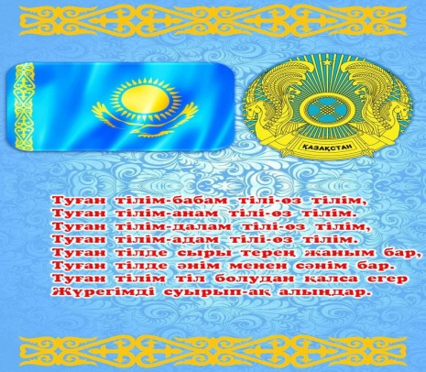
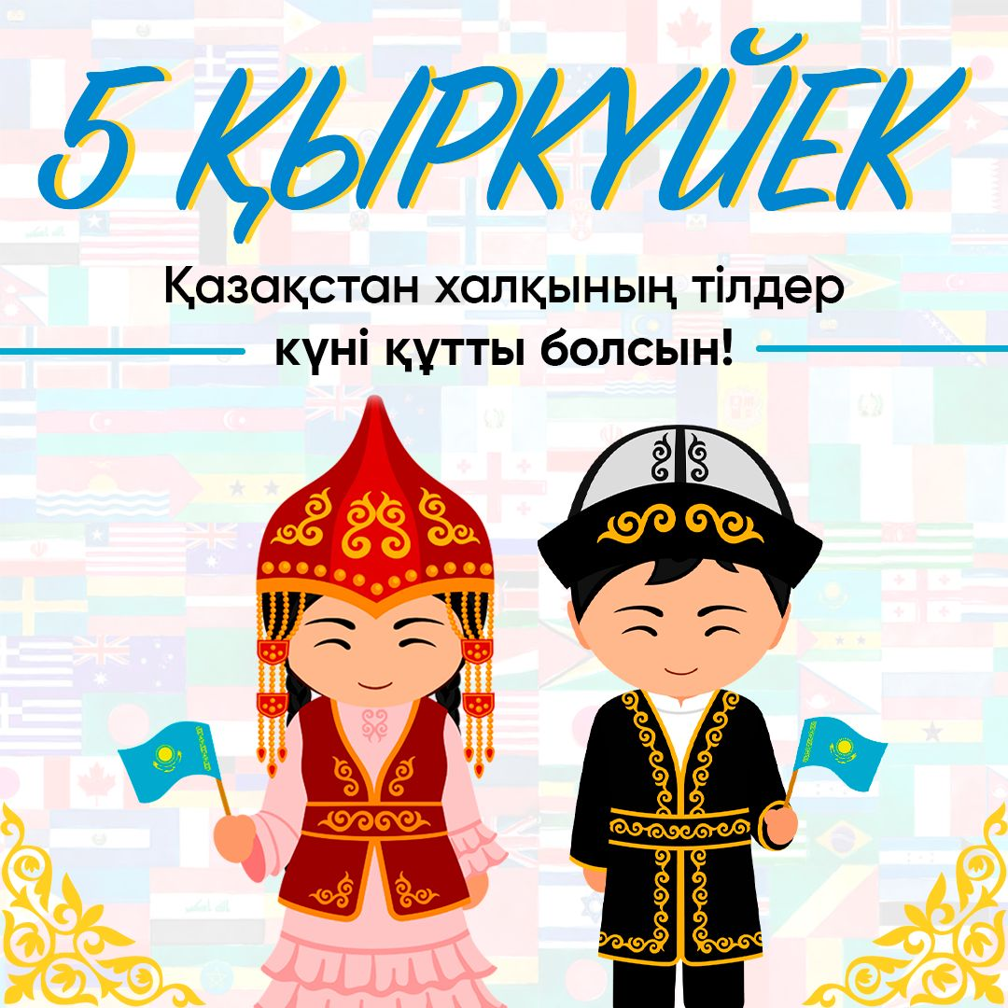
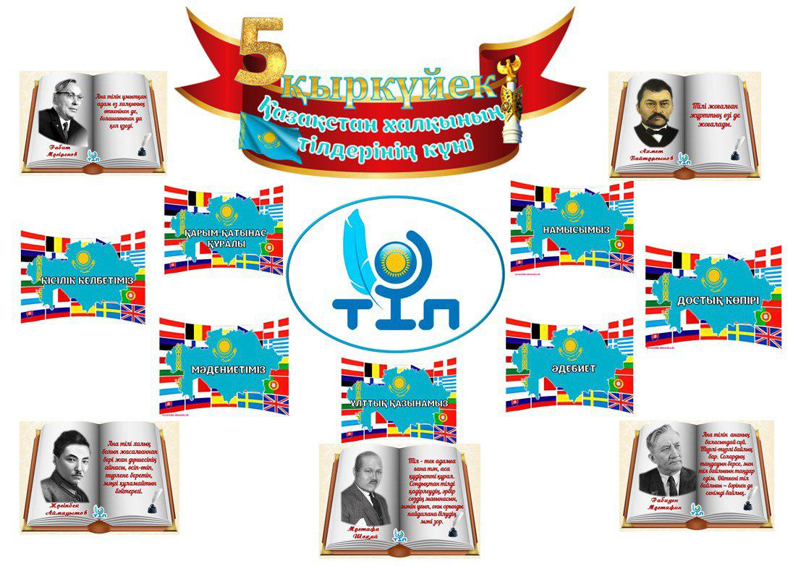
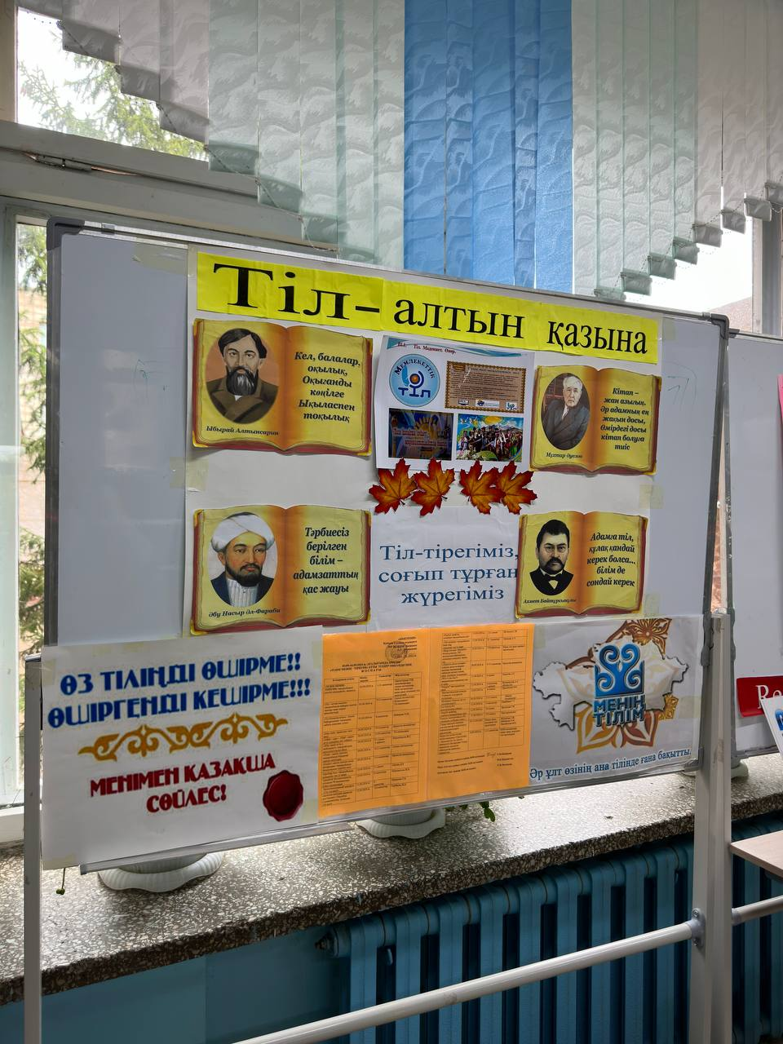
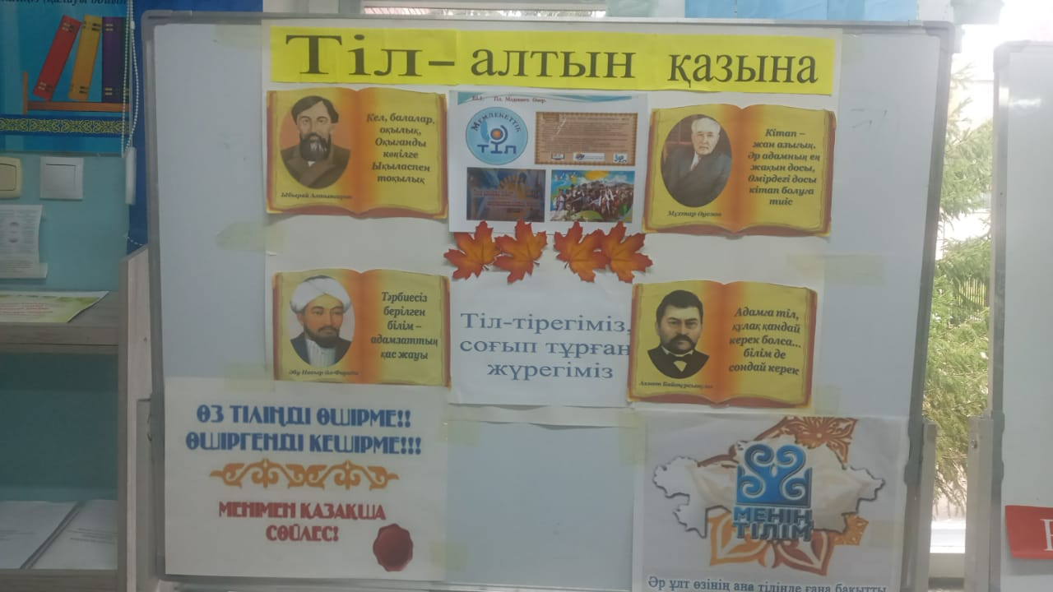
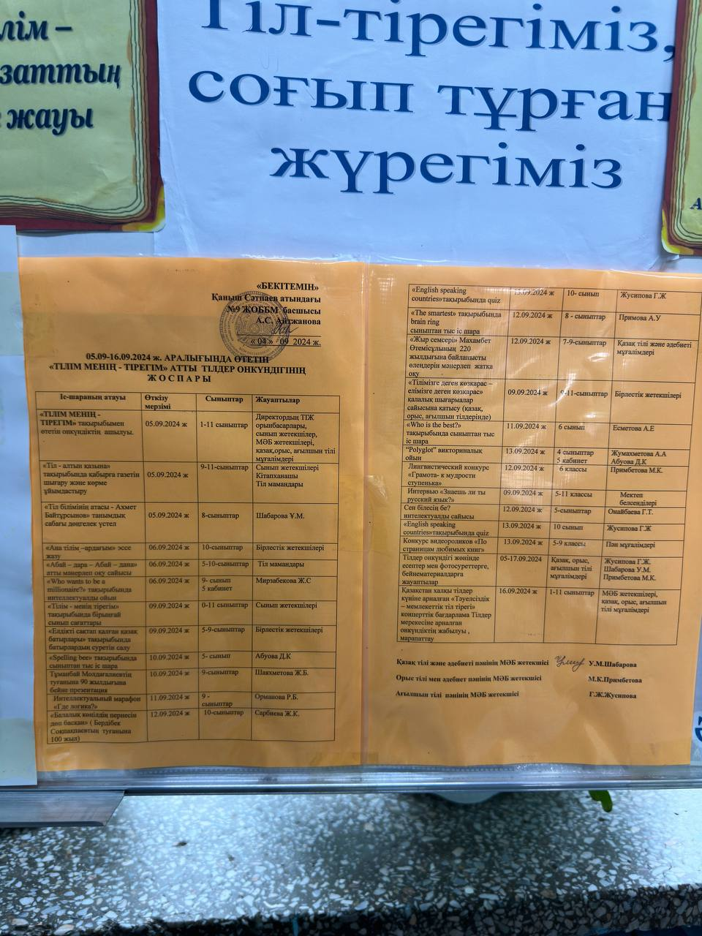
«Тіл - алтын қазына» қабырға газеті шығарылды
https://www.instagram.com/p/C_i15WeMPR2/?utm_source=ig_web_copy_link&igsh=MzRlODBiNWFlZA==
Онкүндіктің алғашқы күні Тілдер мерекесінің ашылу салтанатын сап түзеуде мектебіміздің ҒӘБ басшысының орынбасары Ж.Б.Шаяхметова құттықтау сөзімен бастады,МӘБ жетекшілері (Шабарова У. М, Жусипова Ғ.Ж, Примбетова М.К.) өз әдістемелік бірлестігінде жүргізілетін іс-шараларының жоспарларын мектеп оқушыларына таныстырды. Оқушыларға Тілдер онкүндігінің жоспарымен таныстырылды.
https://www.instagram.com/reel/C_is4ovKBnu/?utm_source=ig_web_copy_link&igsh=MzRlODBiNWFlZA==

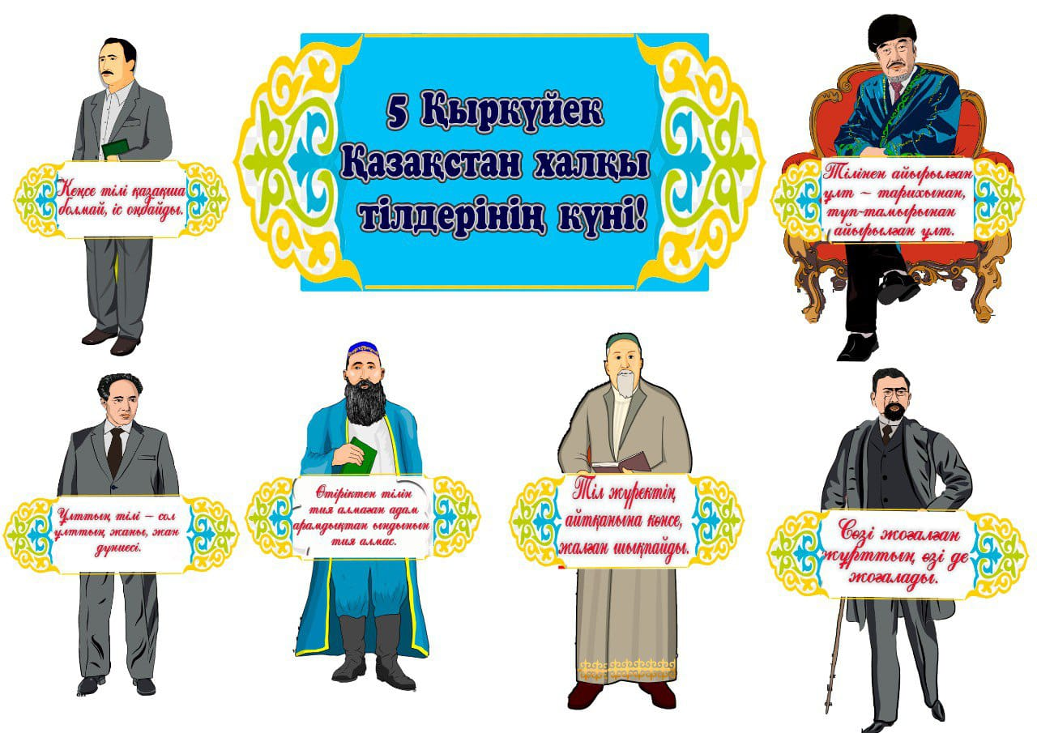
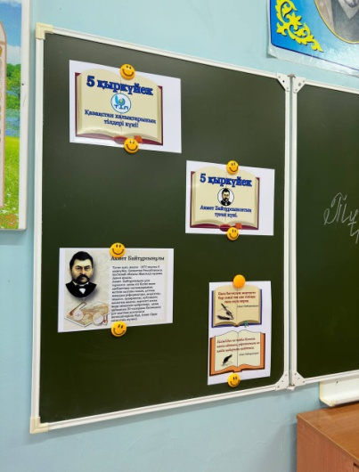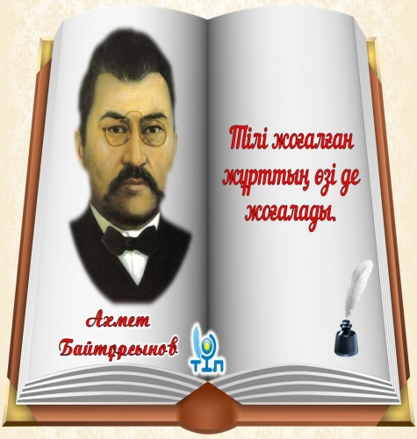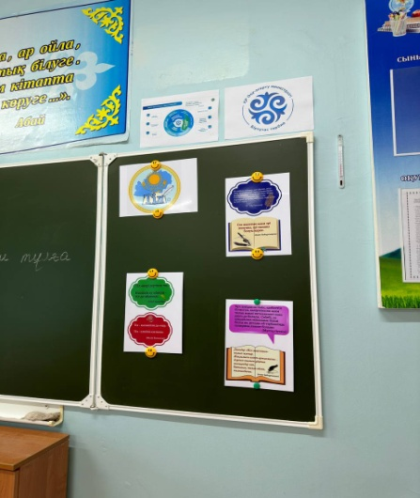
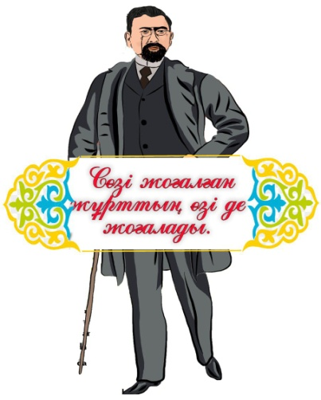
5 қыркүйек күні қазақ халқының ақыны, әдебиет зерттеуші ғалымы, түркітанушы, педагог, қоғам қайраткері Ахмет Байтұрсынұлының туған күніне арналған "Тіл білімінің атасы" тақырыбында дөңгелек үстел өткізілді. Бұл іс - шараның мақсаты : қазіргі өскелең ұрпақтың ұлттың ұлы ұстазы туралы білімдерін жетілдіріп, дамыту. Дөңгелек үстелге мектебіміздің 8- сынып оқушылары қатысты. Олар Ахмет Байтұрсынұлы туралы өз ойларын ортаға салып, пікір алмасты. Еңбектерін талдады. Мұғалім Шабарова Ұ.М.
Қазақстан халқы Ассамблеясының 2022-2026 жылдарға арналған даму тұжырымдамасын іске асыру жөніндегі іс-қимыл жоспарының 10.3-тармағына сәйкес «Мың бала» мәдени-ағартушылық жобасын өткізу аясында қазақтың біртуар перзенті Т. Рысқұловтың 130 жылдық мерейтойына арналған жалпықазақстандық ашық диктант өтті.
2024 жылғы 5 қыркүйек күні Қазақстан халқы тілдері күні мерекесіне орай мектебімізде 5-11- сынып оқушыларының арасында «Тұрар Рысқұлов – тарихи тұлға» тақырыбында диктант жазды. Диктантты 358 оқушы және 10 мұғалім жазды. Диктантты оқығандар қазақ тілі мен әдебиеті пәнінің мұғалімдері: Сарбиева Ж.К, Шаяхметова Ж.Б, Онайбаева Г.Т,Шабарова У.М, Мустафаева Д.А
Мақсаты: мемлекеттік тілдің Қазақстан халқын біріктіруші фактор ретінде қоғамдағы рөлін нығайту.
Міндеттері:
- диктантқа қатысушыларға мемлекеттік тілде сауатты жазу деңгейін тексеруге мүмкіндік беру, сауатты жазудың маңыздылығына назар аударту;
- тарихи тұлғаларды насихаттау арқылы саналы қоғам қалыптастыруға ықпал ету;
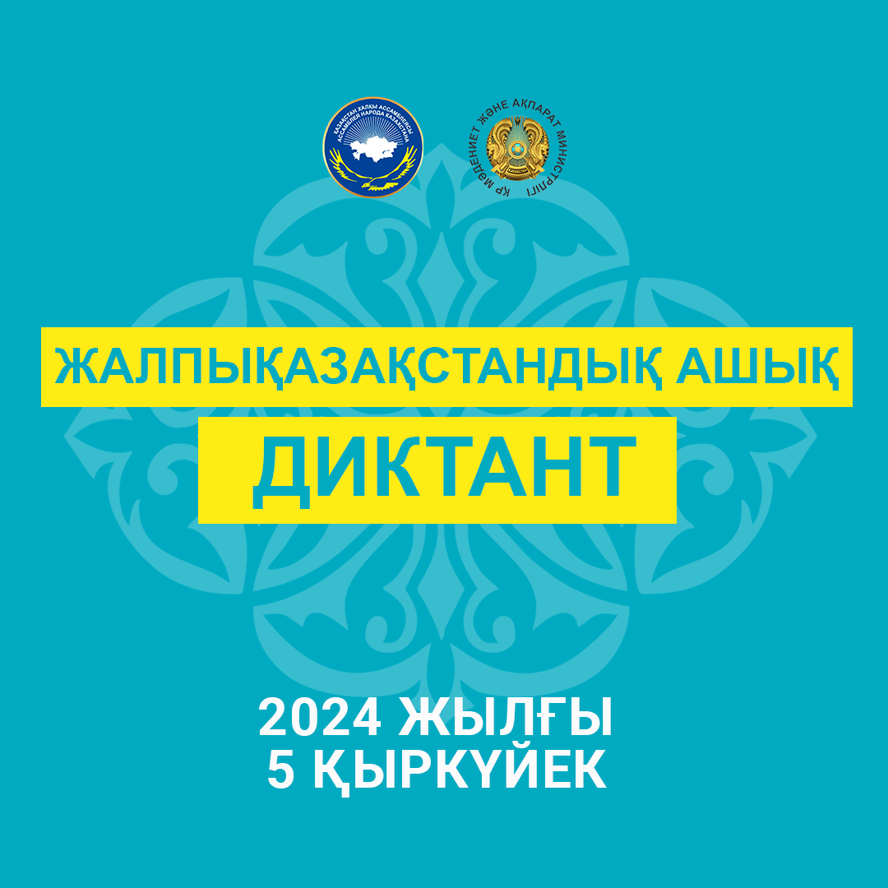
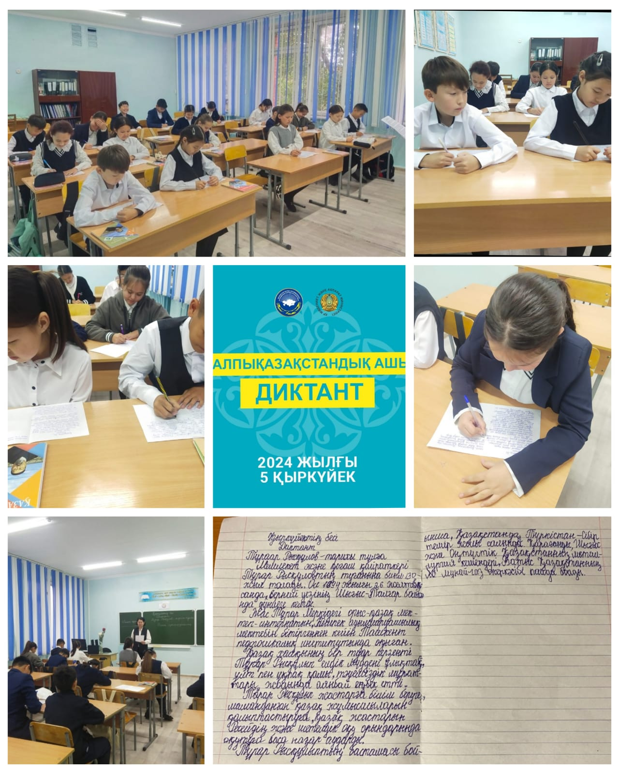
2024 жылғы 5 қыркүйек күні Қазақстан халқы тілдері күні мерекесіне орай мектебімізде 5-11- сынып оқушыларының арасында «Тұрар Рысқұлов – тарихи тұлға» тақырыбында диктант жазды.
https://www.instagram.com/p/C_iTH2TsRDx/?utm_source=ig_web_copy_link&igsh=MzRlODBiNWFlZA==
https://www.instagram.com/reel/C_i3hlNMB1j/?utm_source=ig_web_copy_link&igsh=MzRlODBiNWFlZA=
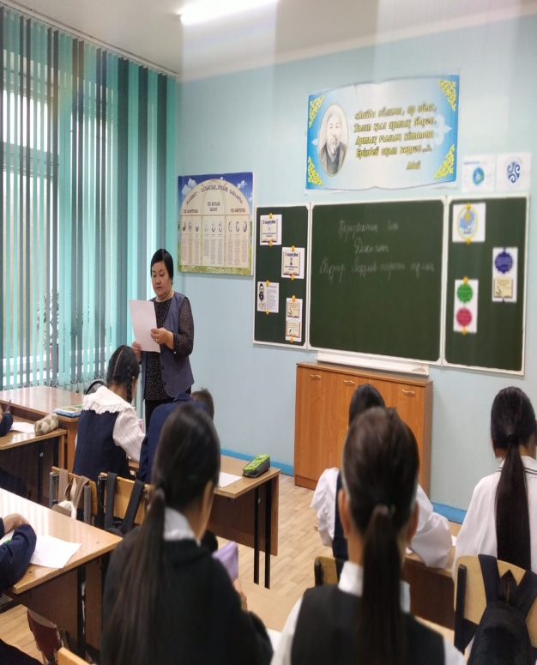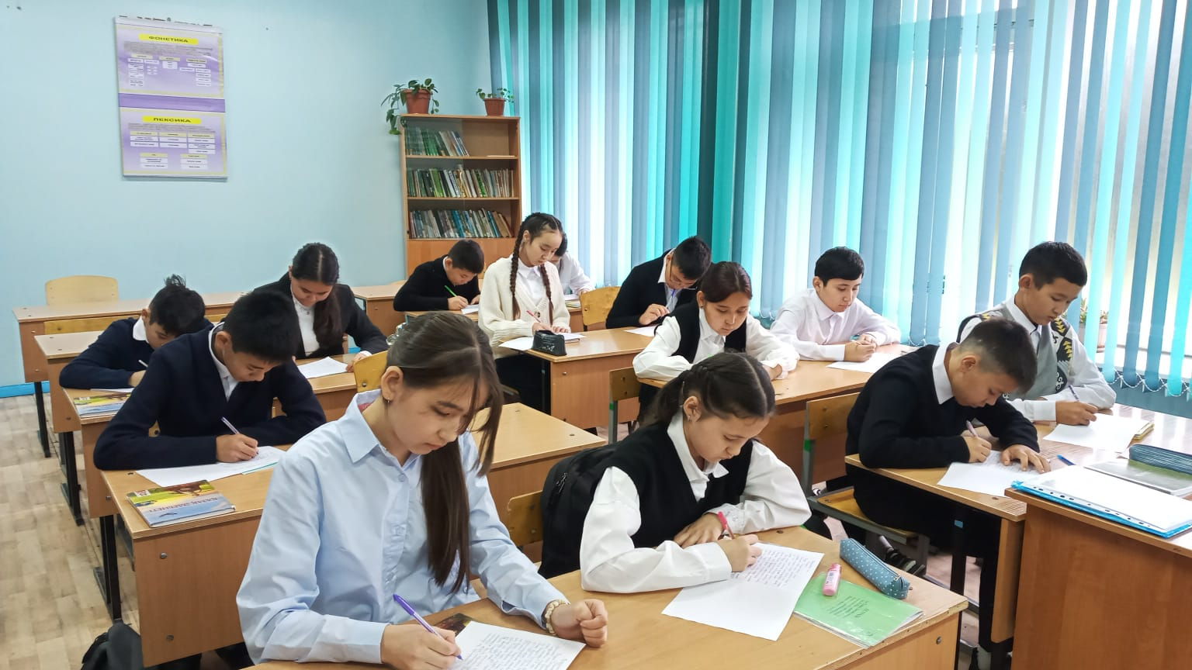
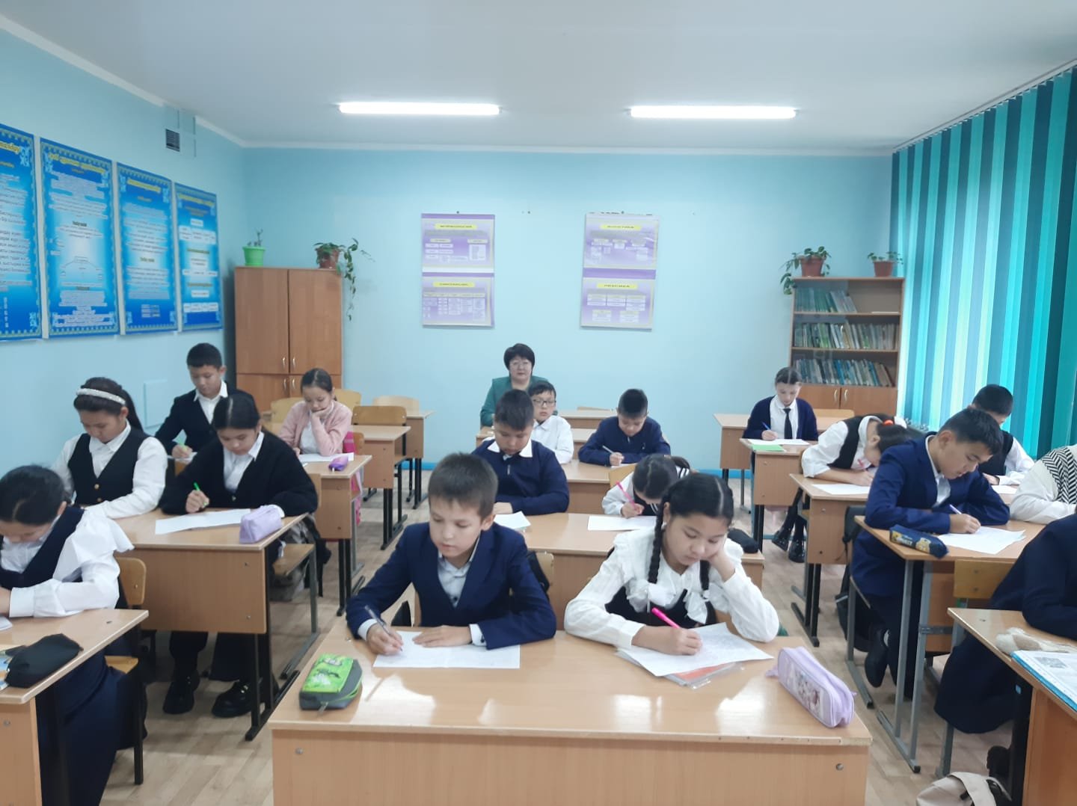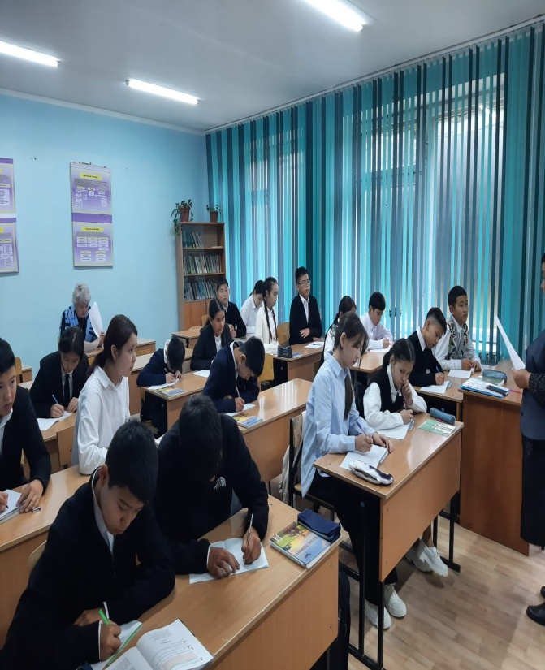
2024 жылғы 5 қыркүйек күні Қазақстан халқы тілдері күні мерекесіне орай мектебімізде 5-11- сынып оқушыларының арасында «Тұрар Рысқұлов – тарихи тұлға» тақырыбында диктант жазды.
https://www.instagram.com/p/C_iTKd0szah/?utm_source=ig_web_copy_link&igsh=MzRlODBiNWFlZA==

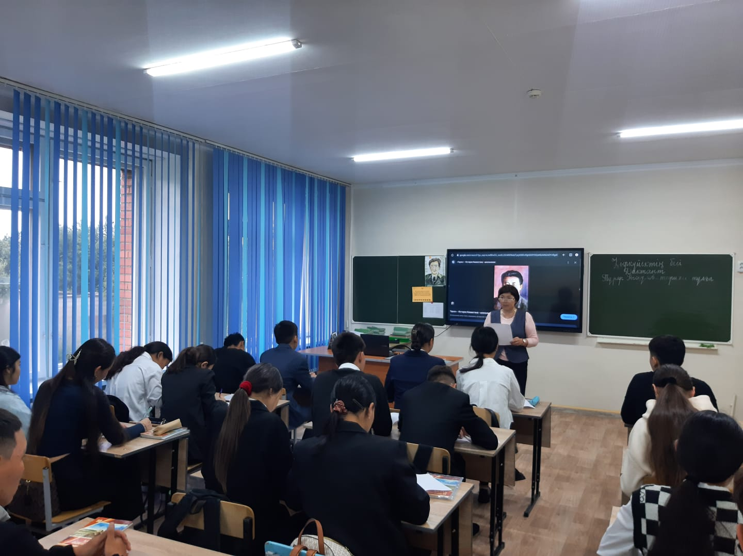
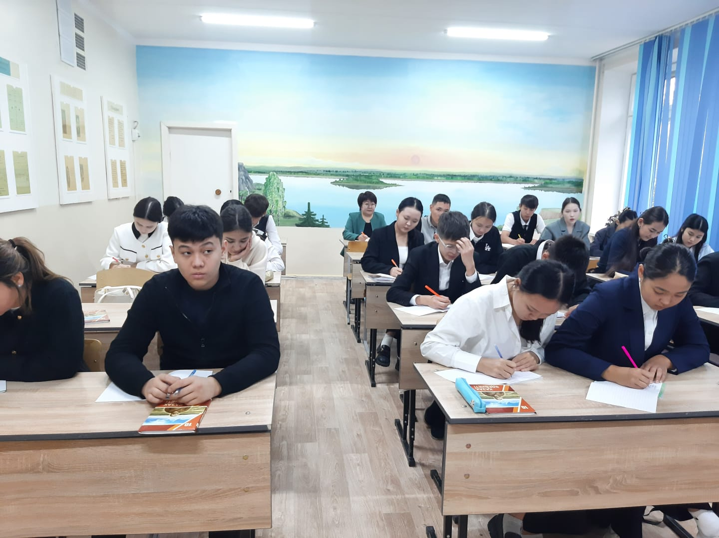
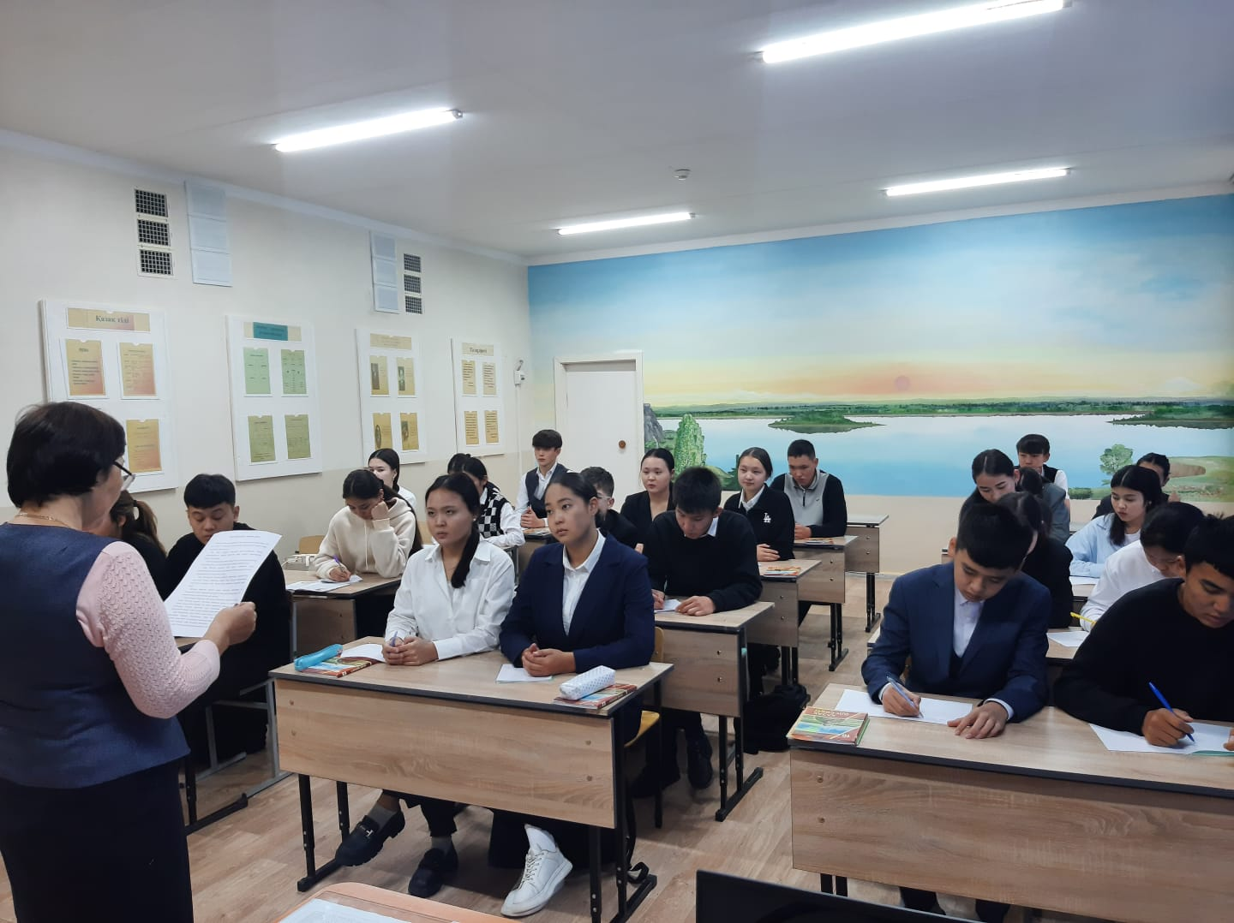
2024 жылғы 5 қыркүйек күні Қазақстан халқы тілдері күні мерекесіне орай мектебімізде 5-11- сынып оқушыларының арасында «Тұрар Рысқұлов – тарихи тұлға» тақырыбында диктант жазды.
https://www.instagram.com/p/C_iWp_ksVSc/?utm_source=ig_web_copy_link&igsh=MzRlODBiNWFlZA=

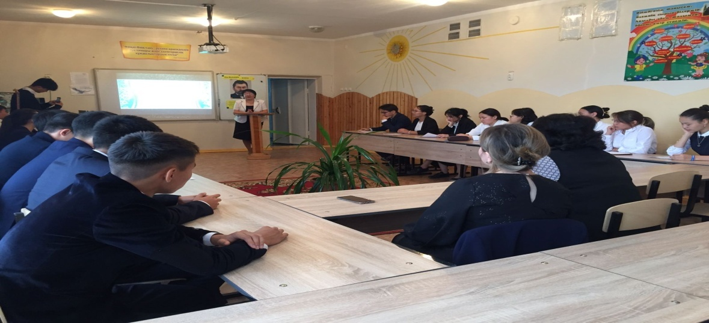
Тұманбай Молдағалиевтің туғанына 90 жылдығына бейне презентация
«Қаныш Сәтпаев атындағы N9 жалпы орта білім беретін мектебі» КММ
10.09.2024 ж . Тұманбай Молдағалиевтің туғанына 90 жыл толуына орай «Тұманбай жыры-тұнған жыр» тақырыбында 9-сынып оқушыларымен әдеби кеш өткізілді.
Мақсаты: Т.Молдағалиевтің ақындық талантын шәкірт жүрегіне ұялату арқылы поэзияны сүюге, оны бағалай білуге, сыршыл да сыншыл ақын өлеңдерінің сәні мен маңызына үңілдіру, рухани танымын кеңейту. Тұманбай аға еліміздің аяулы азаматы, ардақты ақыны . Ақынның ғұмыры жырға, жыры ғұмырына айналғаны туралы бейнебаян көрсетілді. Оқушылар ақынның өлеңдерін жатқа оқып, әндерін шырқады. Қазақ халқының қайталанбас ірі тұлғаларының бірі Тұманбай Молдағалиевтің шығармашылығы жайында таныстық. Артында өлшеусіз мол рухани мұра қалдырған ақын оқушылардың жүрегінде мәңгі қалары сөзсіз.
Іс-шараға жауапты: Шаяхметова Жанар Боташевна

«Қаныш Сәтпаев атындағы N9 жалпы орта білім беретін мектебі» КММ
08.09.2024 ж Тілдер онкүндігінің жоспарына сай 5-8 сынып оқушылары аралығында "Абай - дара, Абай - дана" тақырыбында Абайдың өлеңдерін мәнерлеп жатқа оқыды.
Мақсаты: Абай атамыздың өлеңдерін, қара сөздерін оқыту, жаттату арқылы оқушылардың бойына адамгершілік, Отансүйгіштік қасиеттерді тәрбиелеу.
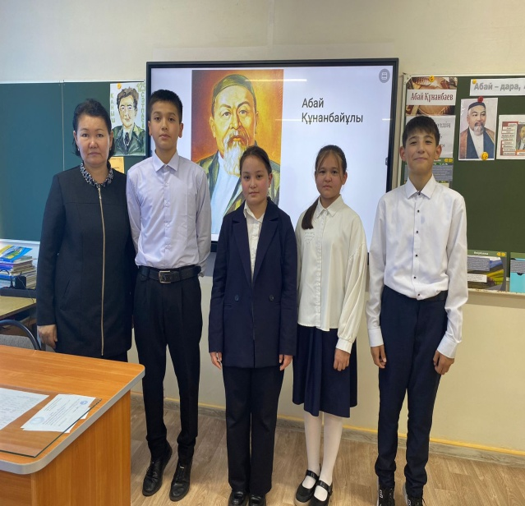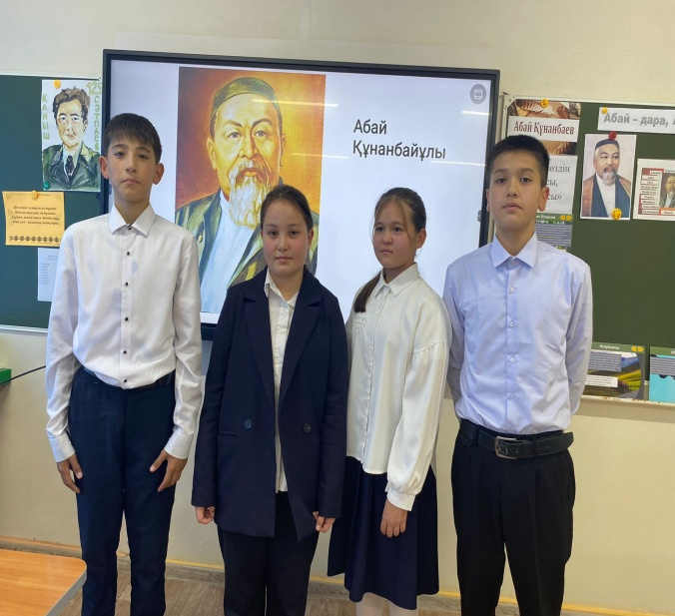
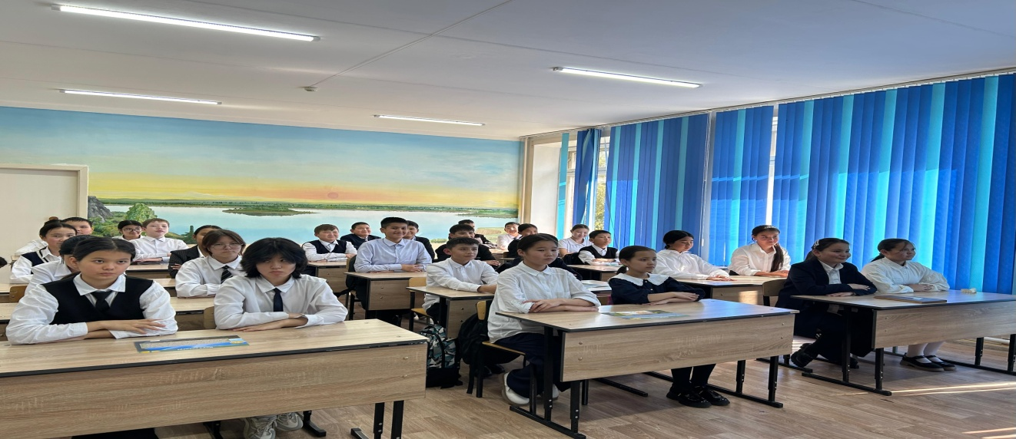
Абайдың өлеңдерін мәнерлеп оқуған оқушылардың сөйлеу мәнері мен анықтығына, дауыс ырғағына мән берілді. Мектепішілік мәнерлеп оқу сайысына қатысқан оқушыларымыз бен жетекшілеріне Алғысымыз шексіз!Мектебіміздің дарынды, талантты оқушылары көп болсын!

https://www.instagram.com/p/C_0ZKAgsdCf/?utm_source=ig_web_copy_link&igsh=MzRlODBiNWFlZA==
https://www.instagram.com/p/C_0ZPsqsk1q/?utm_source=ig_web_copy_link&igsh=MzRlODBiNWFlZA==
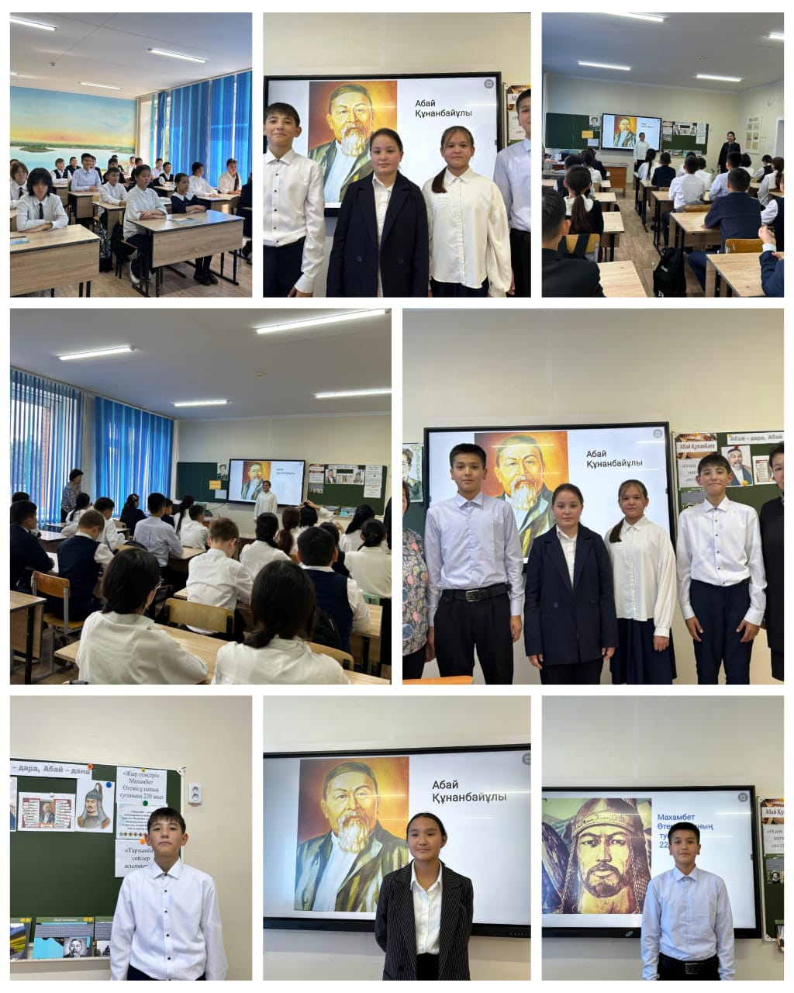
«Қаныш Сәтпаев атындағы N9 жалпы орта білім беретін мектебі» КММ
Тілдер онкүндігінің жоспарына сай 6-8 сынып оқушылары аралығында «Жыр семсері» Махамбет Өтемісұлының 220 жылдығына байланысты оқушылар Махамбеттің өлеңдерін мәнерлеп оқыды.
Оқушыларды ерлікке, елдікке, батырлыққа баулу, елін , жерін сүюге шақыру.
Ұйымдастырғандар: қазақ тілі және әдебиеті мұғалімдері
https://www.instagram.com/p/C_0Z0lZMcPB/?utm_source=ig_web_copy_link&igsh=MzRlODBiNWFlZA==

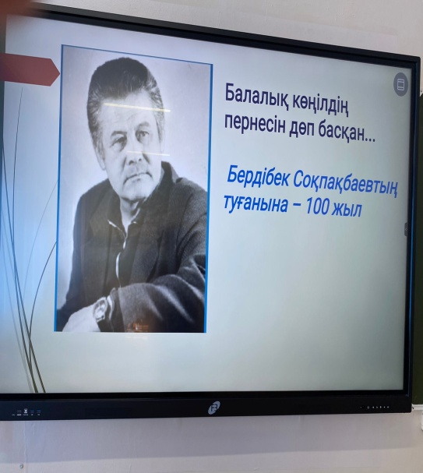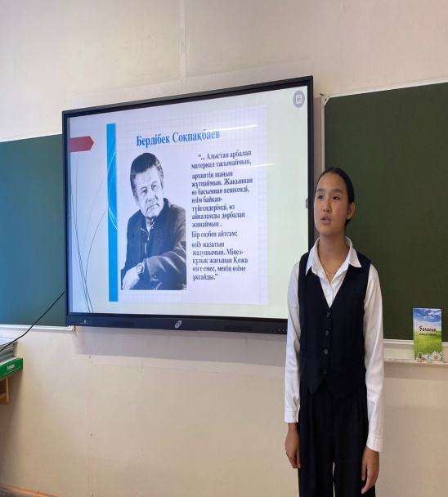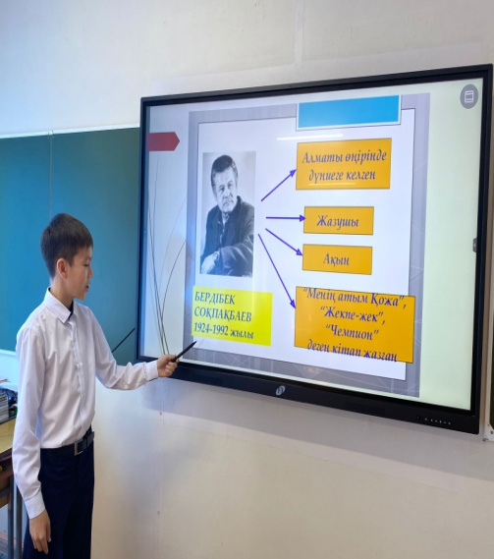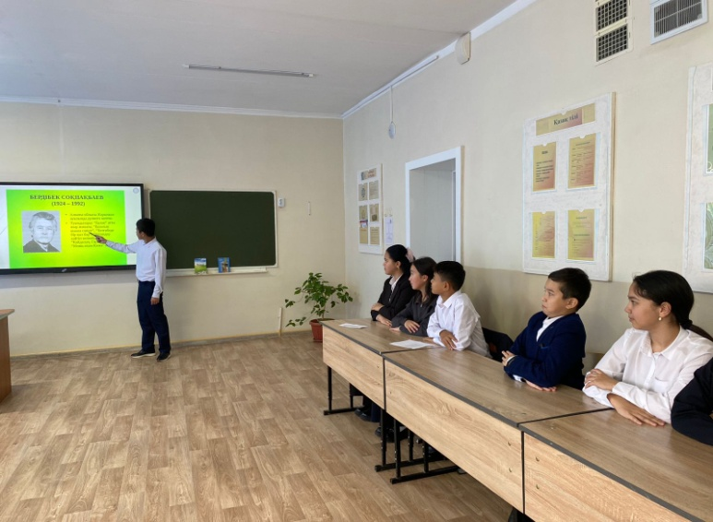
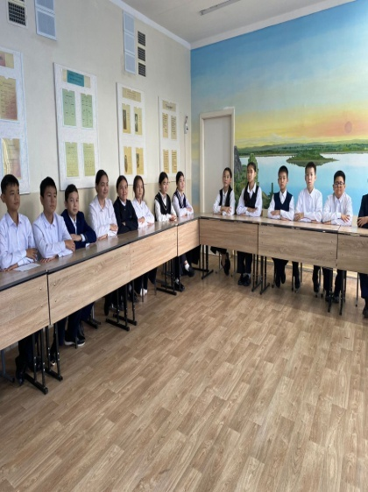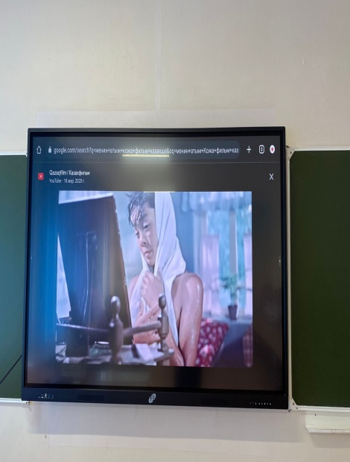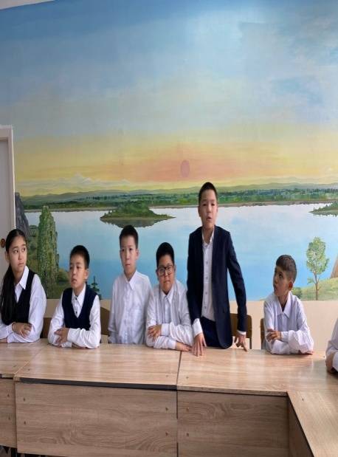
«Қаныш Сәтпаев атындағы N9 жалпы орта білім беретін мектебі» КММ
12.09.2024 ж. Тілдер онкүндігі аясында Бердібек Соқпақбаевтың туғанына 100 жыл толуына орай дөңгелек үстел басында “Балалықтың пернесін дөп басқан” тақырыбында іс- шара өтті. Жазушының өмірі мен шығармашылығы туралы білімдерін ортаға салған 7-сынып оқушылары ойларын еркін жеткізді.
Пән мұғалімі: Сарбиева Жанаргул Калибековна
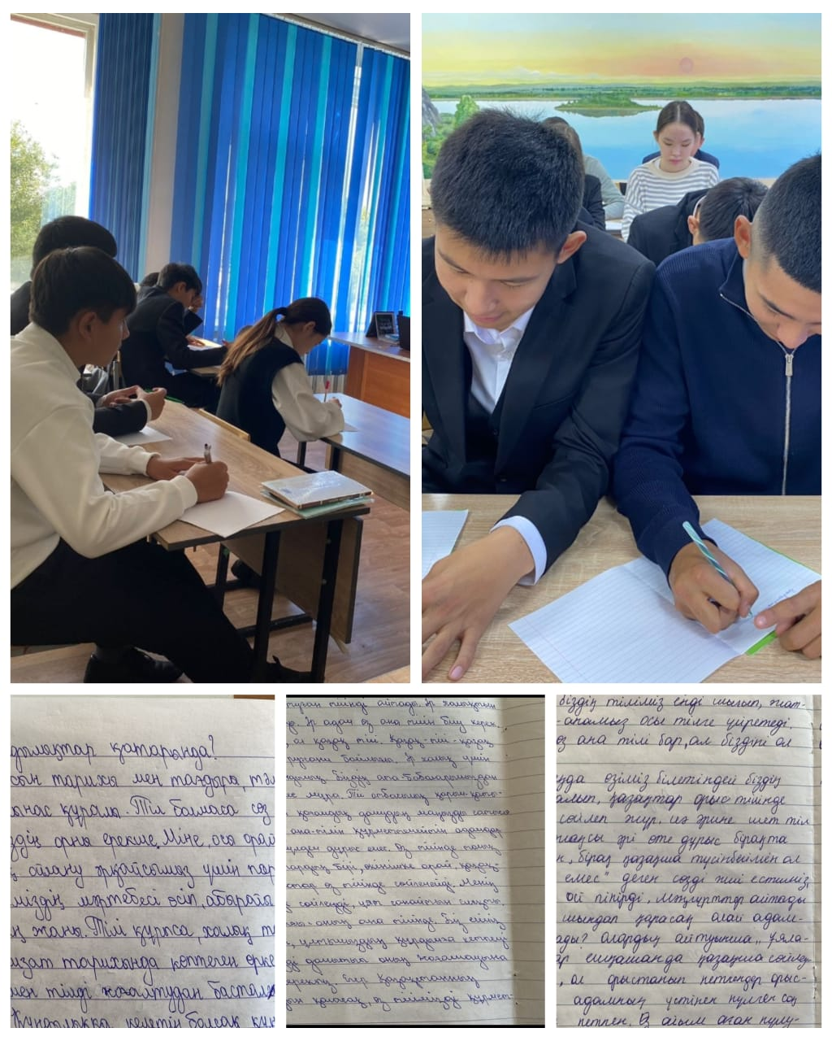

«Қаныш Сәтпаев атындағы N9 жалпы орта білім беретін мектебі» КММ
Тілдер онкүндігінің жоспарына сай 10- сынып оқушылары «Неліктен ана тілі құндылықтар қатарында?» тақырыбында эссе жазды.
Қазақ тілі және әдебиеті мұғалімі: Сарбиева Жанаргул Калибековна

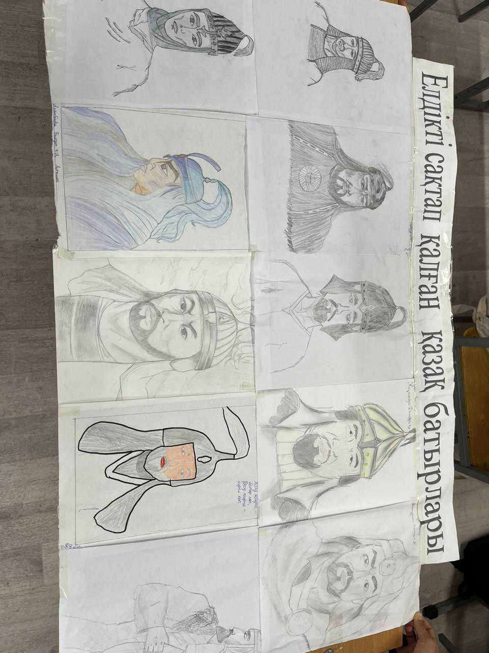
«Елдікті сақтап қалған батырлар» тақырыбында 7-8-сынып оқушылары сурет салды. Суретті көркем еңбек мұғалімдері бағалады. Батырлардың бейнесін сомадағна оқушыларысыз марапатталды.
Мақсаты: Елді қорғау үшін ерліктің үлгісін көрсете білген батырларымыздың ерлігін, батырлығын бейнелеу,
Жауаптылар: Бірлестік жетекшілері

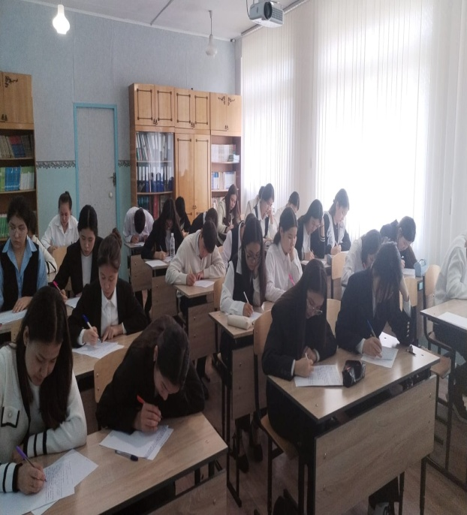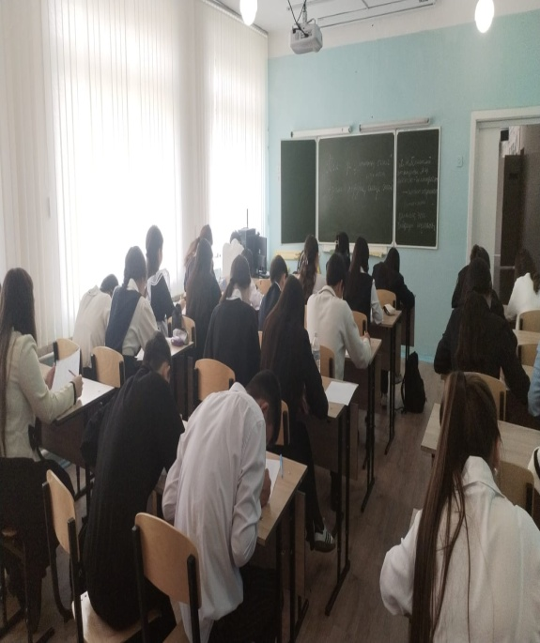
2024 жылдың 10 қыркүйегінде Л.Толстой атындағы №4 мектеп- гимназиясында Тілдер мерекесіне орай 9-11-сынып оқушыларының арасында «Тіл – әр ұлттың асыл қазынасы» атты қалалық эссе байқауы болды. Қалалық эссе байқауына мына оқушылар қатысты, нәтижесінде:
 | Оқушынң аты-жөні | сынып | нәтижесі | жетекшісі
1 | Булатова Дарига | 11 "А" | 2-орын | Онайбаева Г.Т
2 | Бақытбекова Акерке | 11 "А" | 3-орын | Шабарова Ұ.М
3 | . Нұрғали Ислам | 10 "А" | сертификат | Сарбева Ж.К

Тілдер мерекесіне орай «Тіл-ел бірлігі» қалалық бейне байқауына Қаныш Сәтпаев атындағы N9 ЖББО мектебінің 6 «Ә» сынып оқушысы Алтай Айлана Мұқағали Мақатаевтың «Үш бақытым» өлеңін мәнерлеп оқып, 3-орын алды. Жарайсың. Айлана, құттықтаймыз!
Жетекшісі: Шабарова Ұлпан Мунировна
https://www.instagram.com/reel/C_0Z-brMOng/?utm_source=ig_web_copy_link&igsh=MzRlODBiNWFlZA==
Қазақстанда өмір сүретін әр азамат елін ойласа, ұлтының рухын ойласа, мемлекеттік тілді дамытуға үлес қосуы қажет. Қазақта «Тіл тас жарады, тас жармаса, бас жарады» деген керемет нақыл сөзде айтылғандай, тілдің құдіретін бүгінгі жас ұрпақ ерте сезінуі керек.Алға қойған ұлы мақсаттары бар, ертеңіне сеніммен қарайтын, жастары алғыр, жаңалыққа жаны құштар, рухы биік ел ғана Мәңгілік ел болып ғасырлар бойы жасайды. Ата-бабаларымыз салған сара жолдан таймайық, елдігімізбен туған тіліміз мәңгілік жасай берсін!
Жаңа Қазақстандық патриотизм дегеніміздің өзі — Мәңгілік Ел, Мәңгілік тіл! Ол — барша Қазақстан қоғамының осындай ұлы құндылығы. Қазақстанның болашағы қазақ тілінде! Тіл тағдыры — ел тағдыры екенін еш уақытта ұмытпайық!
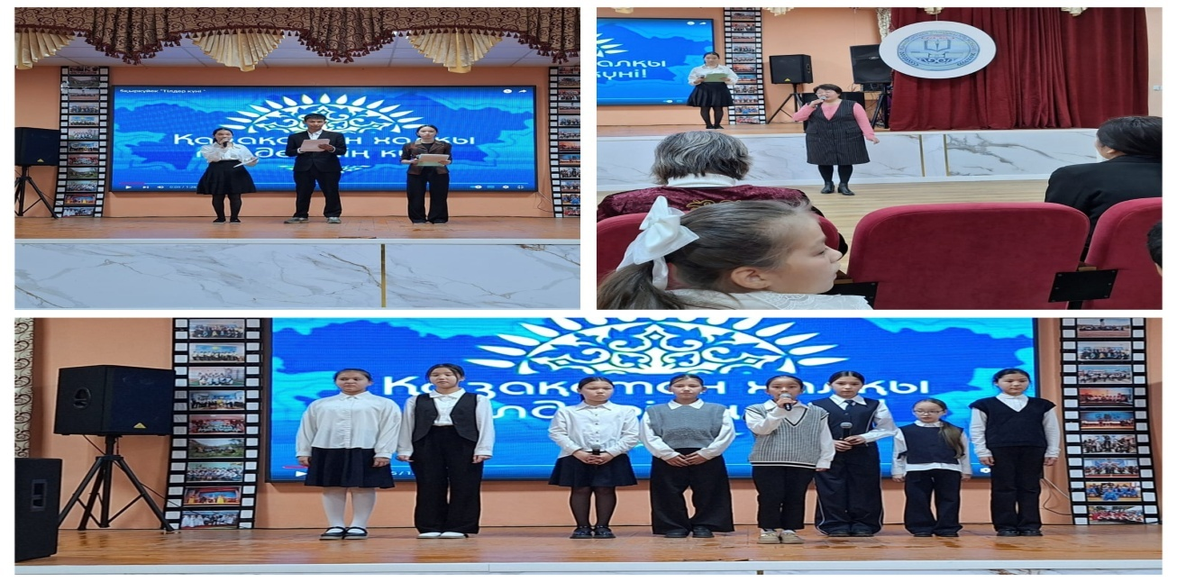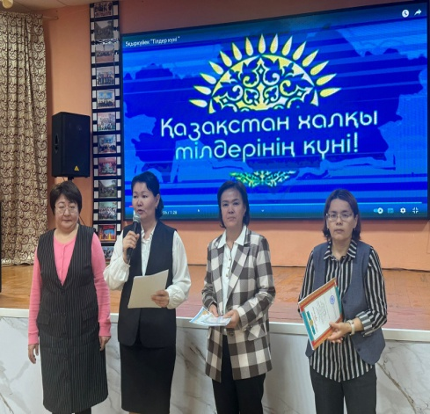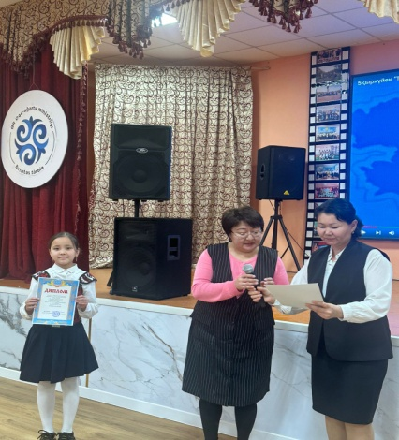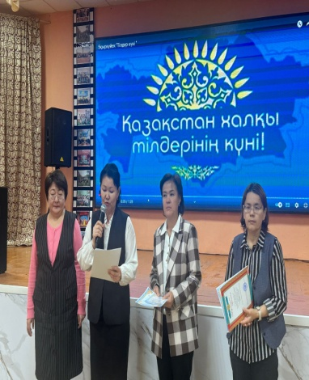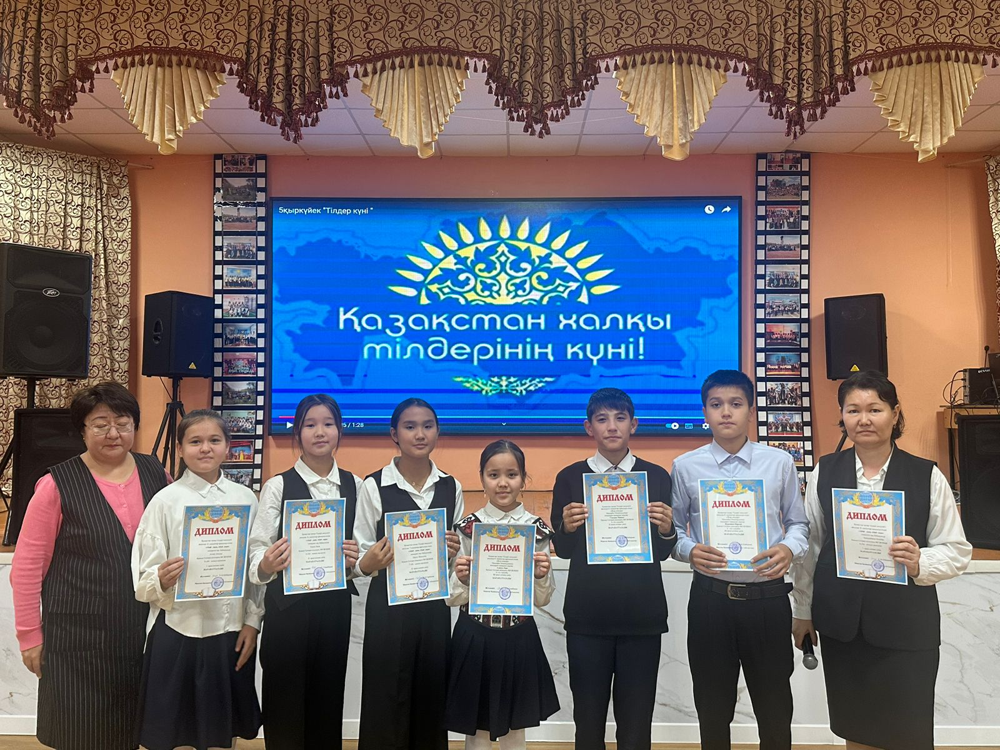
«Қаныш Сәтпаев атындағы N9 жалпы орта білім беретін мектебі» КММ
17.09.2024ж. Тілдер онкүндігінің жабылу салтанатынан
https://www.instagram.com/reel/DAD2iQbNfR0/?utm_source=ig_web_copy_link&igsh=MzRlODBiNWFlZA==
В соответствии с планом работы школы в период с 05.09-13.09. 2024 года была проведена предметная неделя учителей русского языка и литературы.
Предметная неделя – это своеобразный праздник. План составлялся с учетом реальных коммуникативных потребностей учащихся разных возрастных групп, и ее содержание отвечало таким требованиям, как коммуникативно-побудительная направленность, информативность, образовательная ценность и доступность. Все мероприятия Декады были призваны стимулировать творческую активность учащихся. В ней приняли участие ученики 5-11 классов. На заседании методического объединения учителей была спланирована работа данной недели.
Цели предметной недели:
1.Углубить знания учащихся о богатстве, выразительности, образности русского языка.
2.Способствовать развитию интереса к русскому языку и литературе
3.Развивать интеллектуальный и творческий потенциал учащихся.

Предметная неделя русского языка и литературы была призвана решить следующие задачи:
- создание условий максимально благоприятствующих получению качественного образования каждым учеником в зависимости от его индивидуальных способностей, наклонностей, культурно-образовательных потребностей;
- повышение интереса учащихся к учебной деятельности, к познанию действительности и самого себя, а также выработке самодисциплины и самоорганизации;
- помощь учителям и ученикам в раскрытии своего творческого потенциала;
- создание праздничной творческой атмосферы.

№№  № | Мероприятие | Класс | Дата  проведения | Ответственные
1 | Открытие Недели русского языка и литературы «Богатство народа в его языке!» | 5-11 кл. | 05.09. | Классные руководители
2 | Проведение классных часов на тему: Язык – духовная основа нации". | 5-11 кл. | 05.09. | Классные руководители
3 | Оформление зала, вывеска стенгазет. | 5-11 кл | 04.09 | Учителя-предметники
4 | Выставка «Друг мой – книга» | - | 05.09 | Библиотекарь
5 | Интервью «Знаешь ли ты русский язык?» | 5-11 кл | 09.09 | Учащиеся школы
6 | Конкурс видеороликов «По страницам любимых книг» | 5-9 кл | 13.09 | Учителя -предметники
7 | Интеллектуальный марафон  «Где логика?» | 9 классы | 11.09 | Оспанова Р.Б
8 | Интеллектуальная викторина  «Своя игра» | 11 «А» класс | 12.09 | Примбетова М.К.
9 | Викторина «Полиглот» | 4 классы | 13.09 | Жумахметова А.А
10 | Конкурс чтецов «Язык есть исповедь народа» | 3-11 кл. | 13.09 | Учителя -предметники
11 | Закрытие декады. Отчёт о проделанной работе |  | 16.09 | Примбетова М.К.

Каждый из учителей подошел к проведению декады творчески, стараясь использовать на своих уроках и мероприятиях нестандартные приемы и технологии. Каждый урок и мероприятие дали возможность учащимся участвовать в различных конкурсах, викторинах, инсценировках, что, безусловно, способствовало развитию у учащихся познавательного интереса к предмету.
В основе организации Декады лежат принципы доступности, связь теории с практикой, сознательности и активности, наглядности, занимательности, преемственности и перспективности. Декада русского языка и литературы дает возможность каждому ученику проявить себя, стать художником, чтецом, ведущим конкурса, участником викторины. Происходит активизация мотивации в индивидуальной и коллективной деятельности, развивается самостоятельность.
Конечно, далеко не все вопросы, возникающие в процессе обучения русскому языку и литературе, решены нашим методическим объединением. Нам предстоит ещё большая работа по совершенствованию процесса обучения и воспитания наших школьников, по улучшению качества знаний.
Учителя русского языка организовали открытие декады: оформили в фойе баннерами, портретами поэтов и писателей, высказываниями о языке. Провела интересное мероприятие к открытию декады. Учащиеся спели песню, читали стихотворения о языке.
Проведенные мероприятия помогли учащимся школы узнать много нового, интересного о необыкновенных героях , произведениях, что помогает сформировать устойчивый интерес к изучению предмета. В намеченных мероприятиях приняли участие все учителя методического объединения . В ходе проведения декады учителя проявили хорошие организаторские способности, провели свои внеклассные мероприятия по плану.

Интеллектуальная викторина» Своя игра» по русскому языку и литературе в 11 «А» классе

Учитель Примбетова М.К.
В рамках недели языков в 11 «А» классах было проведено внеклассное мероприятие «Своя игра» – это увлекательная игра-соревнование, в ходе которой учащиеся решают речевые задачи неучебного характера в условиях, отличных от тех, в которых протекает урочная деятельность. Соревновательный элемент повышает интеллектуальную активность учащихся.
Команды выбирали категории вопросов, выполняя задания и набирая баллы. Команда, набравшая большее количество баллов, побеждает. При подготовке и проведении «Своя игра» был использован важный принцип межпредметных связей, поэтому выбирая категорию, учащиеся выполняли задания как по английскому, так и по русскому языкам. Еще одна важная деталь – учащиеся не только демонстрировали имеющиеся у них знания, но и узнали много интересных фактов из области языкознания. Немаловажно и то, что проведение такого рода мероприятие проявляют у учащихся интерес к предмету русского языка и литературы.

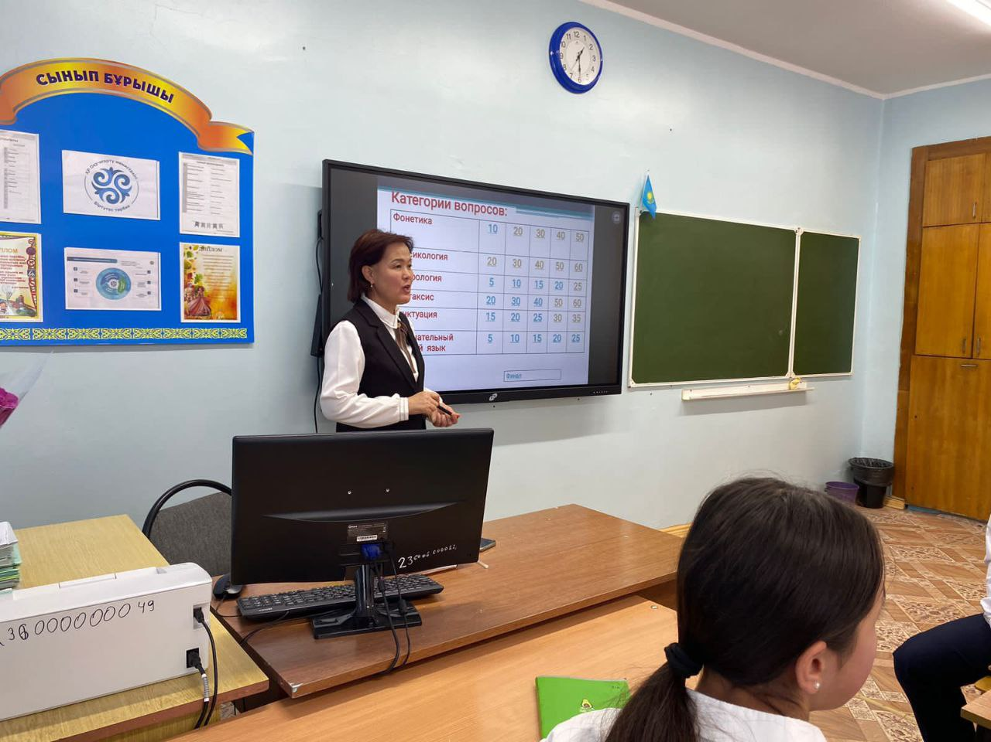 | 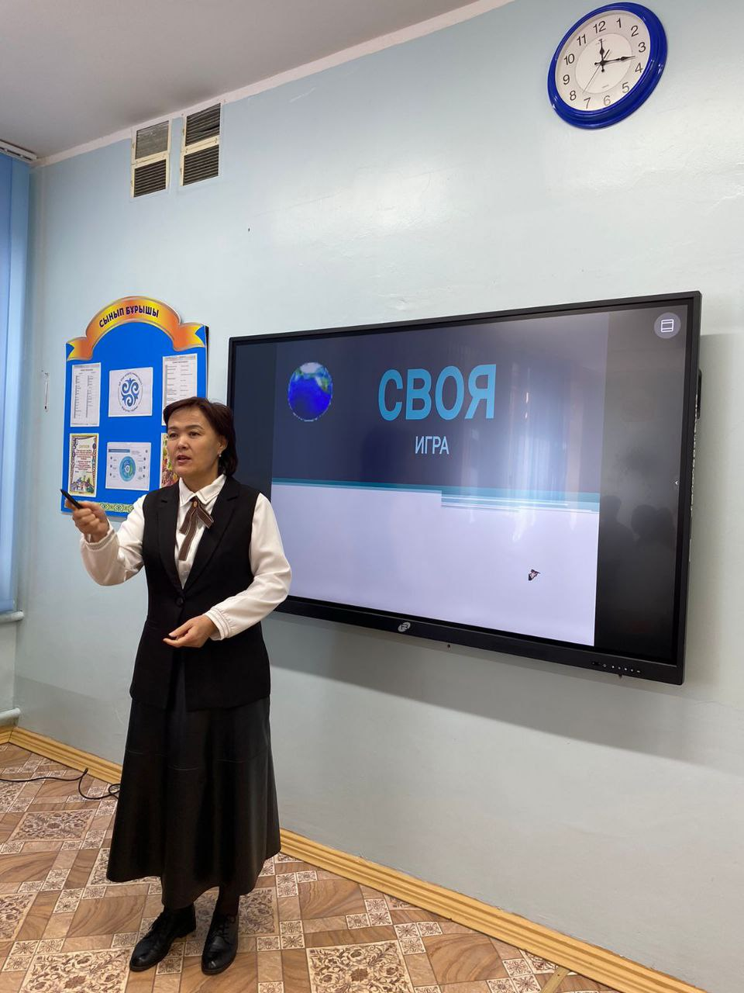
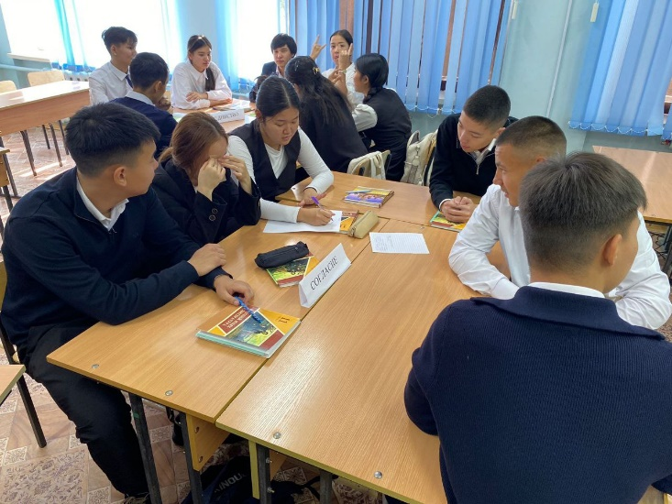 | 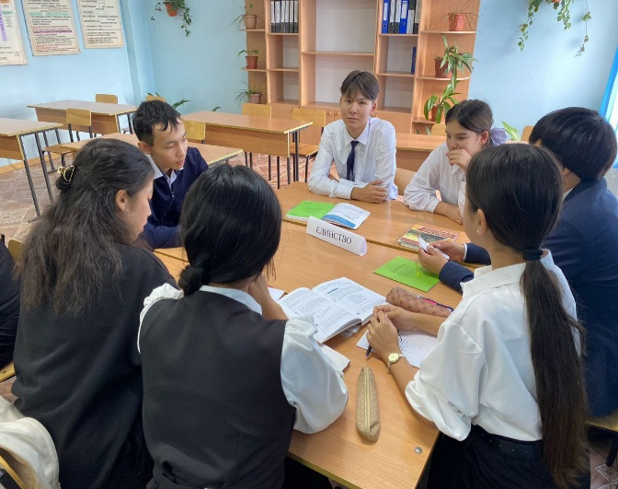

Внеклассное мероприятие "Где логика?" провела учитель русского языка и литературы Оспанова Раушан Базарбаевна. Раньше логика была частью философии, но со временем некоторые разновидности логики стали изучаться как часть математики и информатики. При изучении языков логика незаменимая способность человека.Проводилось мероприятие с участием учащихся 9 «Ә» класса. Целью занятия было развитие логика, смекалки и мышления учащихся. Игра состояла из 6 раундов, посвященных истории и анатомии денег, задания связаны были с фольклором и литературой. Ребята приняли активные участие, обогатили словарный запас, расширили кругозор.

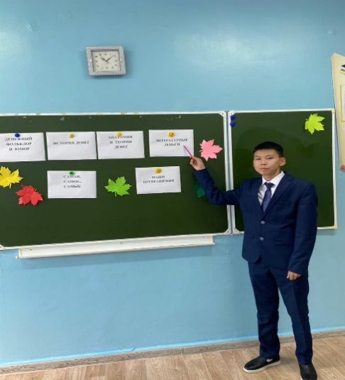
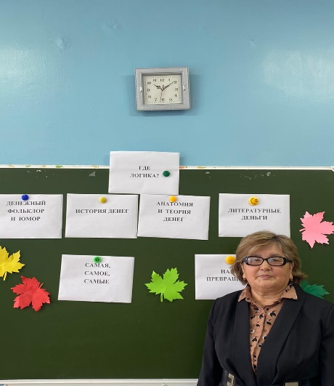

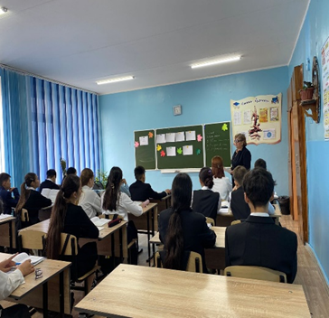
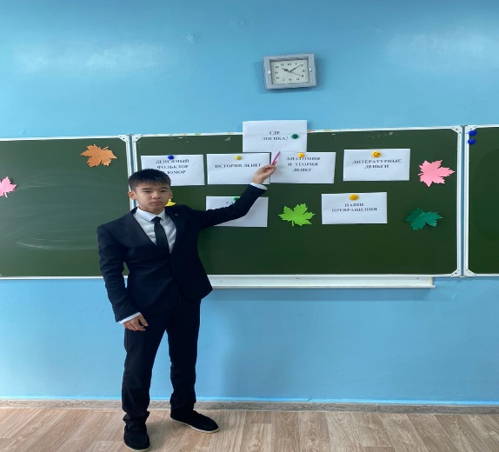

В рамках декады среди 4-х классов , Жумахметова А.А. совместно с учителем английского языка Абуова Д.К провели внеклассное мероприятие «Полиглот».Задания для внеклассного мероприятия были составлены,с целью развивать мышление учеников. Сопоставляя русский язык с казахскими, английскими языками, развивать интерес учеников к знанию языка. Готовить и воспитать юных полиглотов умеющие говорить на трех языках. Работая в команде, ученики с интересом отнеслись к совершенствованию общения на трёх языках.

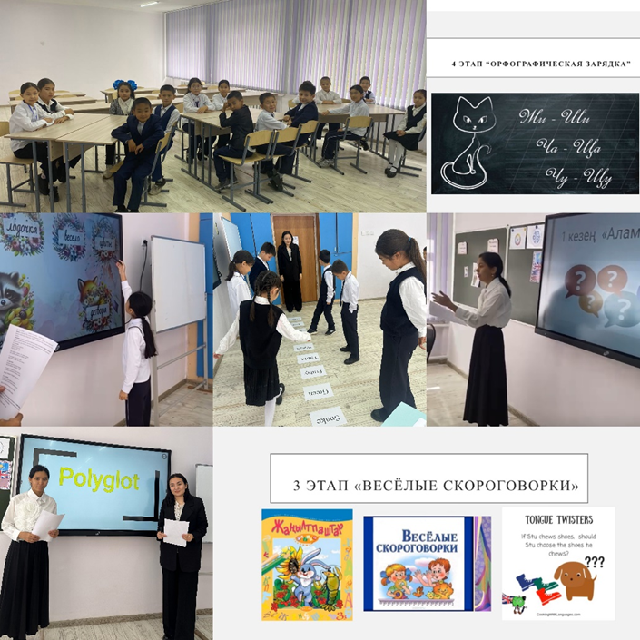
Итоги конкурсов
Конкурс видеороликов «По страницам любимых книг»
№ | Ф и И | Класс | Номинация
1 | Шырақбек Төре | 5 «А» | «Знаток современной литературы»
2 | Айтбатырова Айым | 5 «Б» | «Знаток русской классики»
3 | Жахина Дильназ | 8 «Ә» | «Знаток зарубежной классики»

Конкурс чтецов «Язык есть исповедь народа»
№ | Ф и И учащихся | Классы | Место
1 | Калкабекова Аннель | 5 «Ә» | 2-е
2 | Жұмағул Аяжан | 5 «Б» | 1-е
3 | Муканова Дарина | 5 «Б» | 2-е
4 | Дуамбаева Сания | 5 «Ә» | 3-е
5 | Төкеш Асия | 6 «А» | 2-е
6 | Бакибаева Аймекен | 6 «А» | 2-е
7 | Айтқожина Інкар | 6 «Ә» | 1-е
8 | Турсунова Айнур | 6 «Ә» | 2-е
9 | Алтай Айлана | 6 «Ә» | 1-е
10 | Есенали Жаннур | 6 «Б» | 3-е
11 | Дүйсенбек Жансая | 7 «Б» | 1-е
12 | Бисенбина Замира | 7 «Б» | 2-е

Все проведенные мероприятия вызвали живой интерес у учащихся и способствовало повышению интереса к предмету, таким образом декада продемонстрировала успешное сочетание урочной и внеклассной работы. Школьники принимали активное участие в мероприятиях. Победителям и призерам конкурсов были вручены грамоты.

Выводы:
Все открытые уроки и мероприятия были четко спланированы и проведены на достаточно хорошем методическом уровне. Поставленные цели учителями были достигнуты. Основные задачи выполнены. Предметная неделя позволила обучающимся раскрыть свой творческий потенциал. Все внеклассные мероприятия способствовали формированию познавательного интереса обучающихся русскому языку и литературе. Проведенные мероприятия отмечались разнообразием приёмов и методов обучения, форм организации урока. Учителя старались работать творчески, так как современный урок - это творчество самого учителя, его стремление к проявлению профессиональной индивидуальности. Реализованные возможности развивают учащихся и стимулируют интерес к предметам. Предметная неделя позволила школьникам познать себя, дала возможность в большей степени утвердиться в собственных глазах и среди окружающих. В целом она послужила развитию творческого мышления, умения делать умозаключения, воспитанию мотивации к учению.Все мероприятия носили занимательный и познавательный характер. Успешно применялись задания для формирования общеучебных умений и навыков, нестандартные задачи для развития творческого мышления, задачи, развивающие логическое мышление, пространственное воображение, исследовательские навыки. В основном все мероприятия предметной недели носили проблемно-развивающий характер. Интерес, проявленный учащимися во время проведения мероприятий предметной недели, показал, что каждому учителю необходимо регулярно проводить мероприятия по своему предмету и делать это, хотя бы в конце каждой четверти, а не только во время предметной недели.
Все намеченные по плану мероприятия были проведены , по ходу декады вносились изменения в график проведения из-за занятости участников другими видами деятельности в рамках декады.

Рекомендации:
Считать проведение предметной Декады успешным, так как поставленные цели были достигнуты.
Отметить плодотворную и добросовестную работу учителей русского языка и литературы в подготовке и проведении предметной недели.
В целях развития интереса к предмету планировать и проводить аналогичные мероприятия, а учителям учесть замечания своих коллег.
Продолжить работу по созданию условий для развития познавательного интереса обучающихся к данным предметам и возможности для самореализации личности каждого школьника.
Руководителю ШМО учителей русского языка и литературы Примбетовой М.К. проанализировать итоги недели на заседании методического объединения.
Материалы предметной недели разместить на школьном сайте.
Примбетова М.К., руководитель МО

05.09.2024 күні «ТІЛІМ БАРДА ТІРІМІН МЕН, МӘҢГІМІН» атты онкүндіктің ашылуы және «Тілім - менің тірегім» тақырыбында сынып сағаттары 1-11 сынып оқушылары арасында өткізілді. Онкүндіктің ашылуында Қазақстан халқының тілдері күні жайлы баяндама оқылды, онкүндіктің жоспарымен таныстырылды.
05.09.2024 күні тілдер онкүндігіне орай жоспар бойынша «Тіл - алтын қазына» тақырыбында ағылшын тілі мұғалімдері және оқушылар қабырға газетін шығарды және көрме ұйымдастырылды.
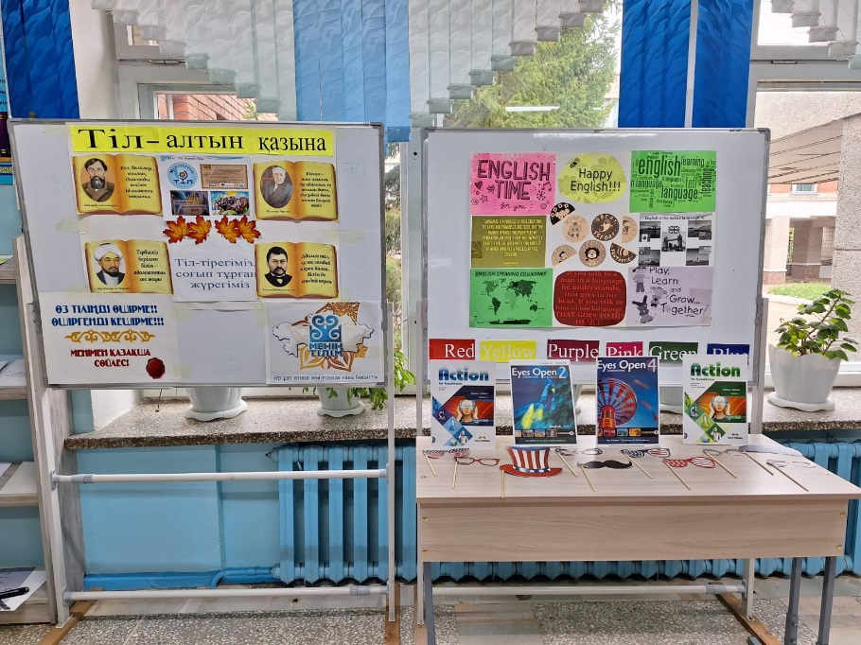

11.09.2024 күні онкүндік барысында 7-8-9-10-11 сыныптар арасында "Тілімізге деген көзқарас- елімізге деген көзқарас " атты қалалық шығармалар сайысында ағылшын тілі пәнінен 7 "А" сынып оқушысы Бектүрсын Жәмилә және 10 А сынып оқушысы Омуртаева Арина 3-орынға ие болды. Пән мұғалімі: Жусипова Г.Ж және Примова А.У
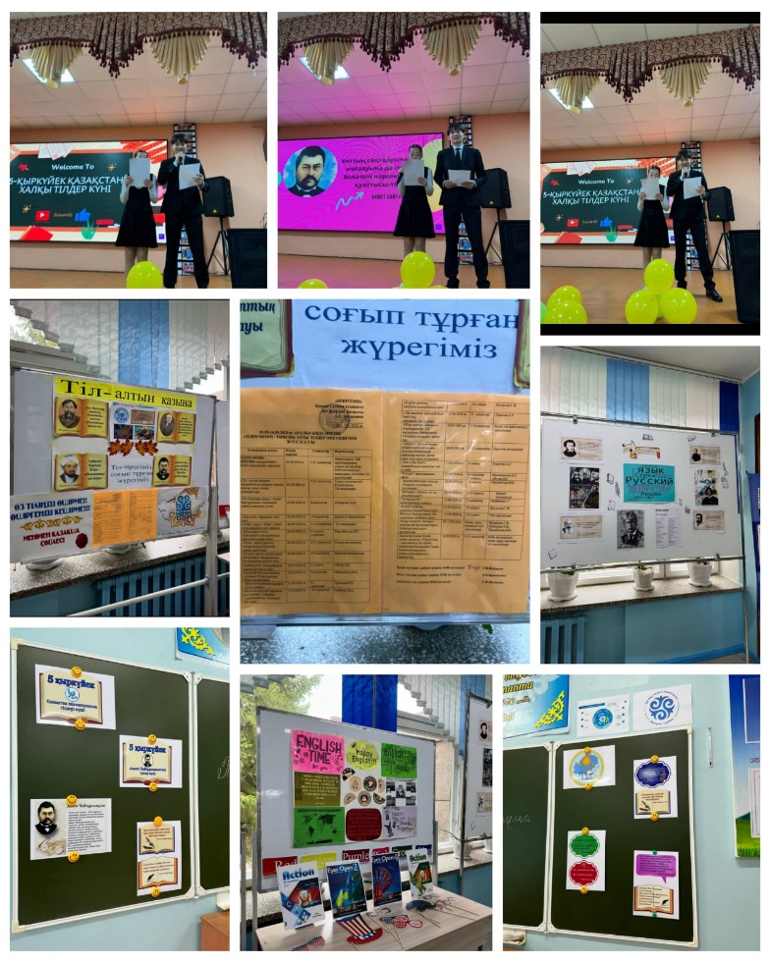

11.09.2024 күні Тілдер онкүндігі аясында ағылшын тілі пәнінен Есметова А.Е "Who is the best?" тақырыбында 6-"A" сыныбында cыныптан тыс іс-шара өткізді. Бұл іс шараға оқушылар жоғары белсенділік танытты және өте жақсы өтті. Іс шара барысындағы тапсырма түрлері оқушылар деңгейлеріне және жас ерекшеліктеріне сай етіп ұйымдастырылды. Оқушылардың сөздік қорлары молайып ағылшын тілін меңгеруге деген қызығушылықтары арта түсті.
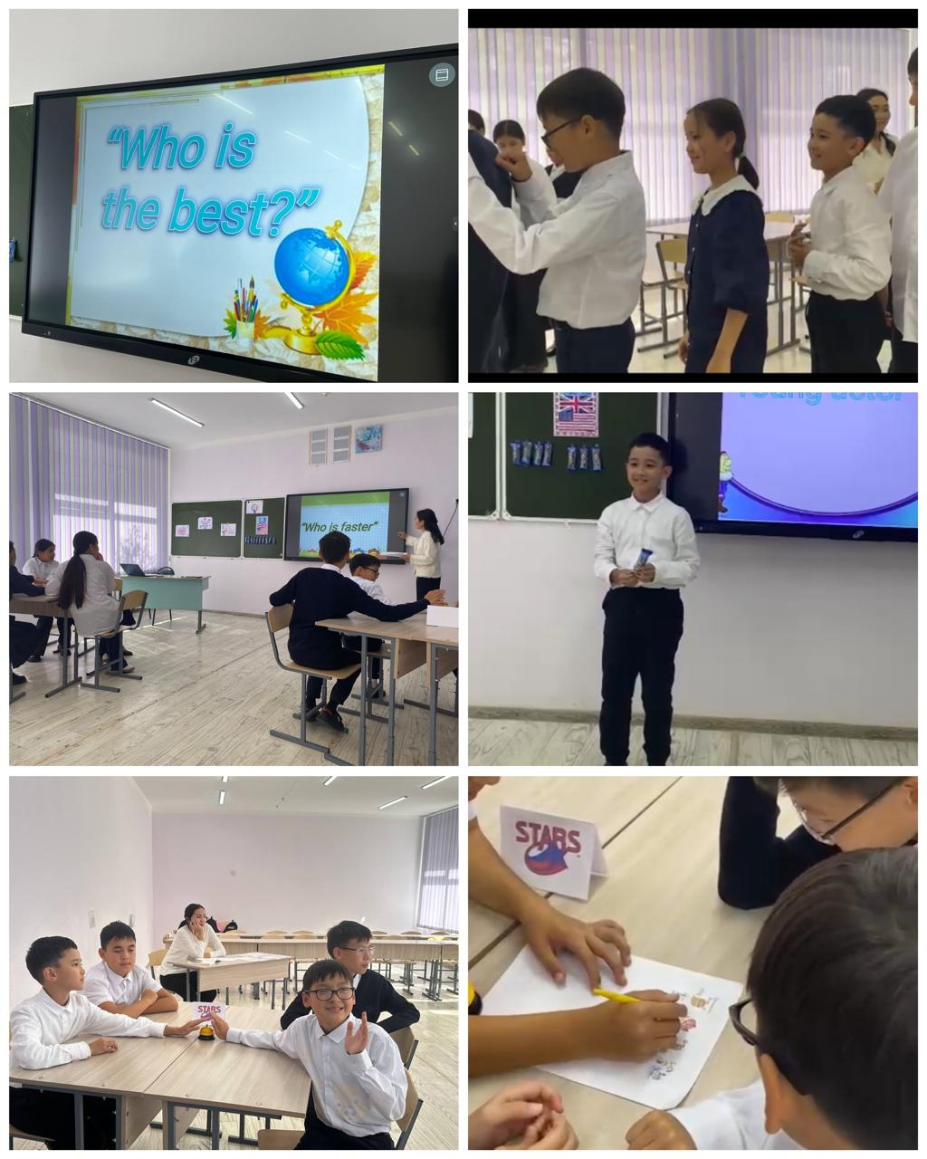

13.09.2024 күні Тілдер онкүндігі аясында ағылшын тілі пәнінен Жусипова Г.Ж "English speaking countries" тақырыбында 10-"А" сыныбында quiz өткізді. Пән мұғалімінің жоғары дәрежеде ұйымдастыруымен оқушылардың ойлау қабілеттерін дамыту мақсатында жүргізілген бұл іс-шараға оқушылар белсенді қатысты. Оқушылардың өздігінен ойлауы , оқу әрекеті, белсенділігіне байланысты жоспарланған тапсырма және жұмыс түрлері іс-шара барысында өз реттілігімен жүзеге асырылды.
Quiz -5 round бойынша:
1 round- Places of interest
2 round- Flags
3 round - Make as many words as possible
4 round - Questions about English speaking countries
5 round- Proverbs өтті.
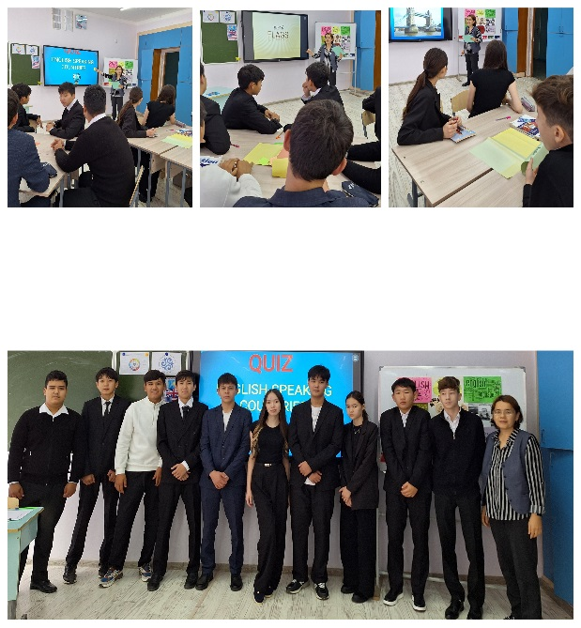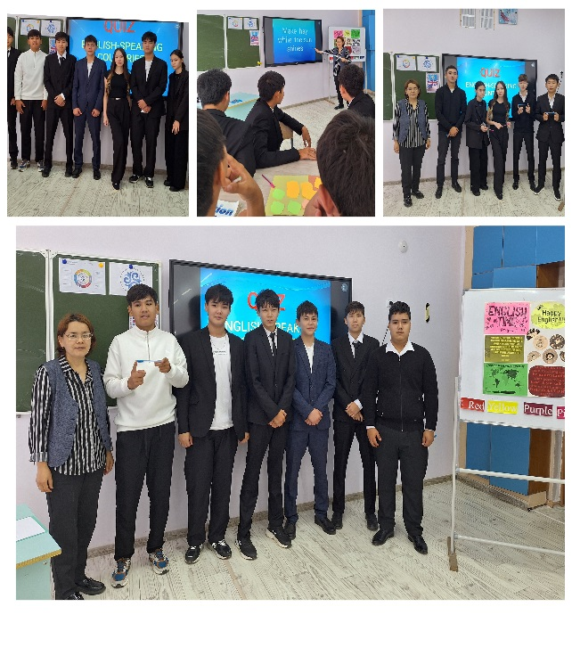

Қыркүйектің 06 жұлдызында тілдер онкүндігі аясында Мирзабекова Ж.С 9 "Б" сыныбымен “Who wants to be a millionaire? ” атты сыныптан іс шара өткізді. Оқушылармен тілдің маңыздылығы, қадірі және мәні туралы өте терең ойлар айтылды.Сабақ барысында оқушылар тақырыпқа деген қызуғушылықтары артып, белсенді қатысты. Тек қана өз ойларын айтып қана қоймай жазушылардың қанатты сөздерінің мағынасына өз ойларын бір бірімен бөлісіп отырды. Сахналық қойлым, диалог құрастыру арқылы тақырыпты жан - жақты қамтылды.

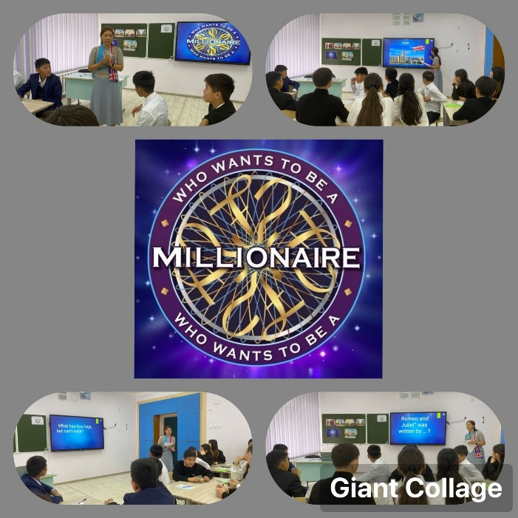
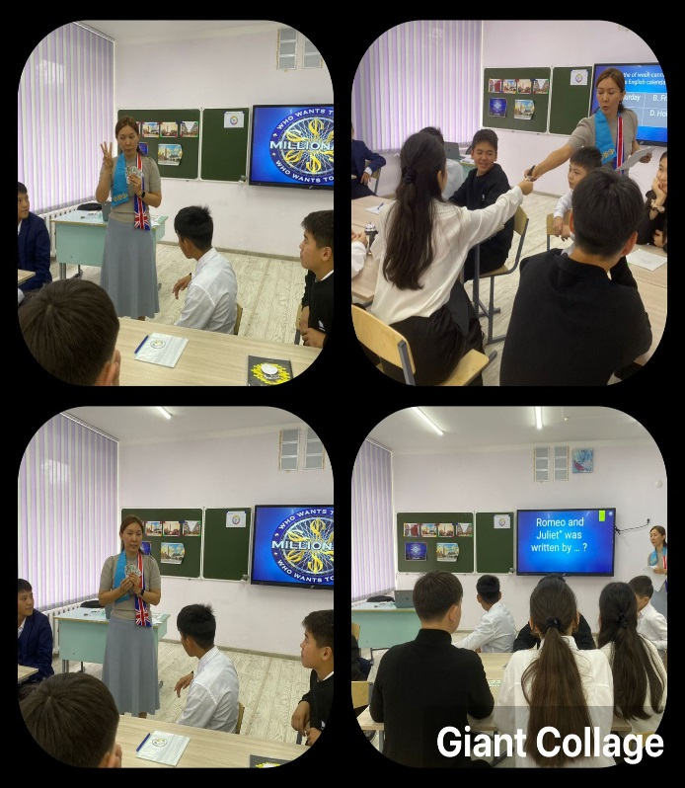

12.09 күні Тілдер онкүндігі аясында ағылшын тілі пәнінен Примова А.У. «The smarterst» тақырыбында 8 сынып оқушыларымен сыныптан тыс іс-шара өткізді. Оқушылардың есте сақтау, логикалық ойлау, тілдік дағдыларын дамыту мақсатында өткізілген іс – шара, оқушылардың қызығушылықтарының артуына ықпал етті. Оқушылар өзара әрекеттесе отырып, тілдік қабілеттерін пайдалануға тырысты. Іс-шара сайыс түрінде 5 кезеңнен “Vocabulary check”, “Countries”, “Grammar quiz”, “Who is quicker?”, “Captains’ contest” өтті. Іс-шара қызықты өтті, оқушыларда белсене қатысты.
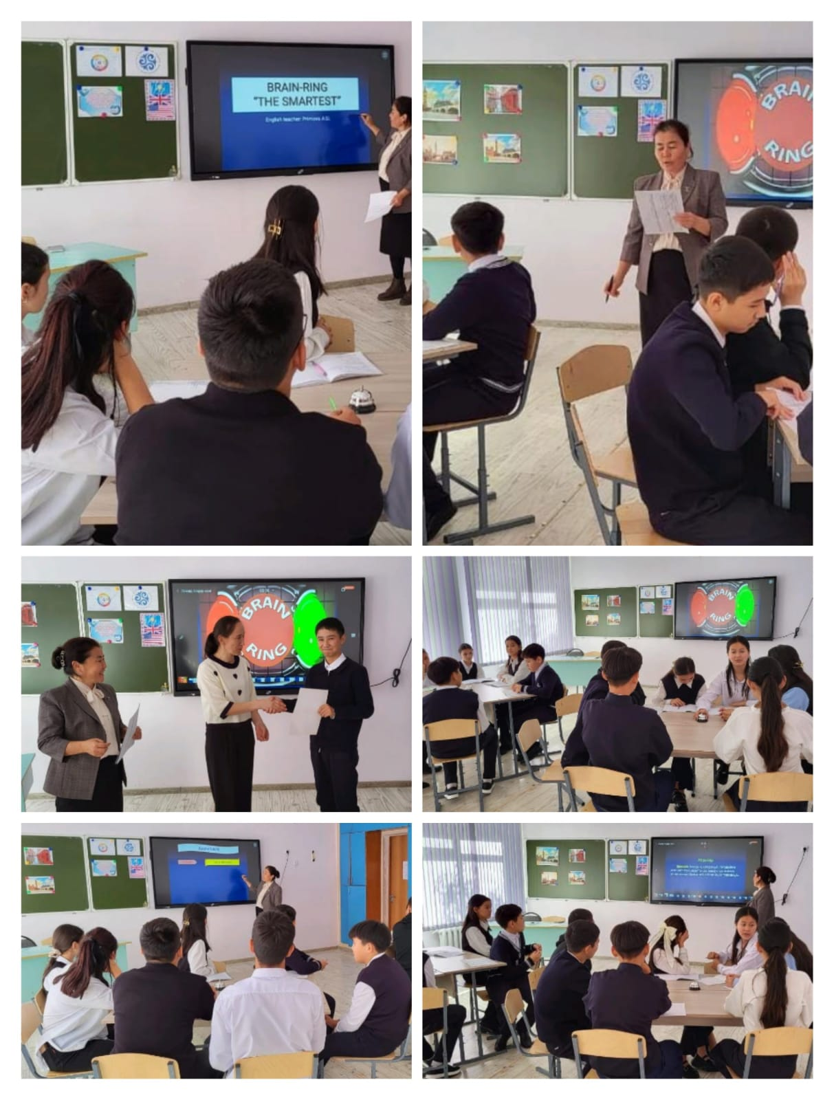

Қазақстан халықтары тілдері онкүндігінің аясында Степногорск қаласы № 9 орта мектебінің ағылшын тілі пәнінен 5 А сыныбында Абуова Д.К 10.09.2024 күні “The spelling bee”тақырыбында ашық сабақ өткізді. Бұл сыныптан тыс іс-шараға балалар белсене қатысты, өз бұрыңғы алған білімдерін шыңдады және өзара ой бөлісіп жаңа ақпараттар алды. Ашық сабақ қызықты,пайдалы және табысты нәтижелі өтті деп өз пікірлерін білдірді.
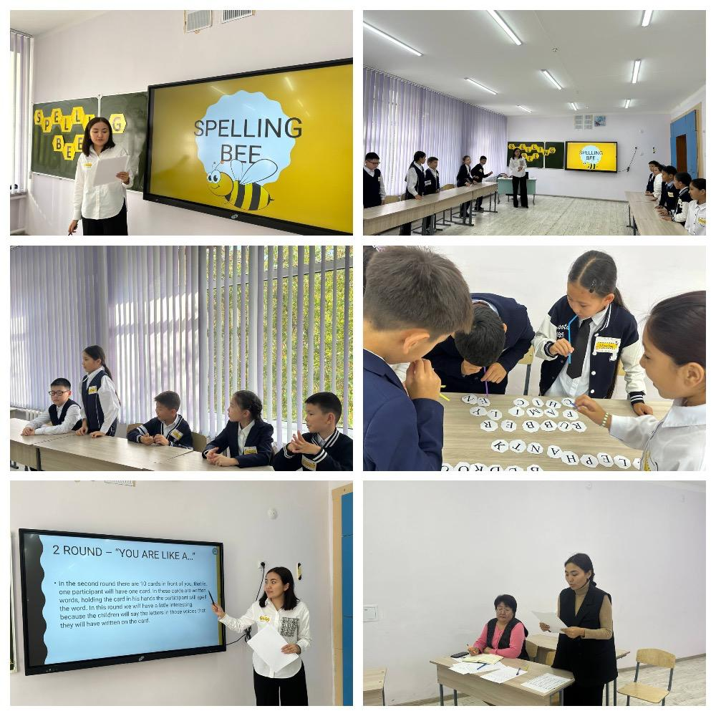
16.09.2024 күні Қазақстан халқы тілдер күніне арналған «Тәуелсіздік – мемлекеттік тіл тірегі» концерттік бағдарлама Тілдер мерекесіне арналған онкүндіктің жабылуы өтті , тілдер онкүндігі барысында өткізілген іс-шараларға белсене қатысқан сыныптар және оқушылар марапатталды. Тілдер онкүндігі барысында ұйымдастырылған барлық іс-шараларда мақсатқа қол жеткізілді. Оқушылар іс-шаралар барысында алған білімдерін көрсетті. Әр бір өткен іс-шара алған білімдерін жүйелеуге, пәнге деген қызығушылықты арттыруға, оқу үдерісін тиімді етуге көмектесті, есте сақтау, зейін, ойлау қабілеттерін дамытуға ықпал етті. Оқушылар аймақтық ақпаратпен танысу арқылы ой-өрістерін кеңейтті. Балалар үйлесімді және тату жұмыс жасады. Олар барлық тапсырмаларға белсенді қатысты. Ұжымдық өзара әрекеттестікке қатысушылар өздерінің тілдік мүмкіндіктерін пайдалануға тырысты және бұл ағылшын тілін үйренуге деген қызығушылықты арттырып, ынталандырудың жақсы негізі болып табылды десек те болады.

«ҒЫЛЫМ – БОЛАШАҚТЫҢ КІЛТІ»
тақырыбындағы математика, информатика, физика, химия, география және биология-химия пәндері онкүндігінің ҚОРЫТЫНДЫ ЕСЕБІ
№ | Күні | Өтілетін шаралар | Сынып | Жауапты
1 | 01.04.2025 | Апталықтың ашылу жиыны | 5-11 сыныптар | ӘБЖ  Какенова А.А. Пән мұғалімдері
2 | 02.04.2025 | «Химия – ғажайып әлемі» интеллектуалдық сайыс | 7 - сыныптар | Нұрлан Ж.Н.
3 | 03.04.2025 | «Ақыл-ойды тәртіпке келтіретін- математика» сайысы | 7-9 сыныптар | Какенова А.А.
4 | 03.04.2025 | «Эрудит» сайысы | 10 - сыныптар | Ахметова М.А.
5 | 04.04.2025 | «Кім тапқыр» интеллектуалдық ойын | 5 - сыныптар | Кожамжарова А.Б.
6 | 07.04.2025 | «Жарықтың шағылуы, шағылу заңдары, жазық айналар» ашық сабақ | 8 «Ә» сынып | Әзен Р.Ә.
7 | 07.04.2025 | «Экожүйелер. Экожүйе құрамбөліктері (компаненттері) арасындағы байланыс» | 6 «А» сынып | Молдахметова Г.Б.
8 | 07.04.2025 | «Алгоритм құру» ашық сабақ | 8 «А» сынып | Нығмет М.
9 | 08.04.2025 | «Шамалар арасындағы тәуелділіктерді берілу тәсілдері: аналитикалық (формула арқылы), кестелік, графиктік тәсіл» | 6 «Ә» | Нұрғамит Г.М.
10 | 08.04.2025 | «Санның пайызын және пайызы бойынша санды табу» ашық сабақ | 5 «Ә» сынып | Еркинбек Ш.
11 | 09.04.2025 | «Географиялық алаң» сыныптан тыс іс - шара | 9 «А» сынып | Арапов С.О.
12 | 09.04.2025 | «Алгебра мен геометрияның сиқырлы әлемі» сыныптан тыс іс -шара | 7 – сыныптар | Аскарова А.К.
13 | 10.04.2025 | «Brain Rain» интелектуалдық ойыны | 5 - сыныптар | Қайролла Ж.А.
14 | 11.04.2025 | Қорытынды және болашаққа қадам | 5-11 сыныптар | ӘБЖ  Какенова А.А.  Пән мұғалімдері

Бүгінгі таңда ғылым мен техниканың қарқынды дамуы қоғамның барлық салаларына ықпал етіп, еліміздің экономикасын нығайтуда маңызды рөл атқаруда. Ғылым – адамзат өркениетінің басты қозғаушы күші, болашаққа апарар жолдың негізі. Білім мен ғылымсыз елдің дамуы мүмкін емес, сондықтан да қазіргі уақытта оқушылардың ғылыми сауаттылығын арттыру басты міндеттердің бірі болып табылады.
Ғылымның түрлі салаларын оқушыларға кеңінен таныстыру мақсатында мектебімізде «Ғылым – болашақтың кілті» атты пәндік апталық ұйымдастырылды. Бұл апталық аясында математика, физика, химия, информатика, биология және география пәндері бойынша қызықты іс-шаралар өткізілді. Мақсат – оқушыларды ғылыми ізденіске баулу, пәндер арасындағы байланыстарды көрсету және олардың бойында шығармашылық қабілеттерін дамыту.
Апталықтың мақсаты мен міндеттері нақтыланған соң, аптаның әр күні нақты бір тақырыпта аталып, сол бағытта жаңаша жұмыс үлгісі жүзеге асырылып отырды. Әрине бұл пән мұғалімдері тарапынан өте үлкен ізденіс пен шығармашылықты талап етеді. Біздің пән бірлестігінің әр мүшесі осы талап үдесіне шыға біліп, өз шығармашылықтары мен шеберліктерін көрсете білді.
Жалпы, апталық өте жоғары деңгейде өтті. Оқушылар ғылымға деген қызығушылықтарын арттырып, пәндер бойынша өз білімдерін кеңейтті. Барлық іс-шаралар мұғалімдер мен оқушылардың үлкен еңбегінің нәтижесінде сәтті ұйымдастырылды. Болашақта осындай мазмұнды және қызықты іс-шараларды ұйымдастыру дәстүрге айналады деп сенеміз.
Сынып: 7
Пәні:Химия
Күні: 02.04.2025
Тақырыбы: "Химия – ғажайып әлем!"
- Сабақтың мақсаты; Оқушылардың химия пәніне қызығушылығын арттыру;
- Логикалық ойлау қабілеттерін дамыту;
- Командалық жұмыс дағдыларын жетілдіру.
Сабақ көрнекілігі: Карточкілер, тач панель. химиялық элементтердің кестесі, реактивтер мен құрал жабдықтар.
«Химия – ғажайып әлем!» атты іс-шара оқушылардың химия пәніне деген қызығушылығын арттыру, логикалық ойлау қабілеттерін дамыту және командалық жұмыс дағдыларын жетілдіру мақсатында ұйымдастырылды. Бұл шара барысында оқушылар химияның таңғажайып құбылыстарын зерттеп, өз білімдерін сынға салды.
Іс-шара үш кезеңнен тұрды. Алғашқы бөлімде "Білімді мыңды жығады" тақырыбында оқушыларға химия саласындағы қызықты теориялық сұрақтар қойылды. Екінші кезеңде "Зертхана әлемі" тақырыбында тәжірибелік жұмыстар жүргізіліп, оқушылар түрлі химиялық реакцияларды бақылап, олардың заңдылықтарын түсіндірді. Ал үшінші кезеңде "Жұмбақ элемент" тақырыбында логикалық және химиялық жұмбақтарды шешу арқылы ойлау қабілеттерін дамытты. Сондай-ақ, тәжірибелік жұмыстар жүргізіліп, оқушылар түрлі химиялық реакцияларды бақылап, олардың заңдылықтарын түсіндірді.
Командалық жұмысқа негізделген сайыстар да өткізілді. Әр топ өзара бірігіп, химия бойынша күрделі сұрақтарға жауап беріп, тәжірибелерді дұрыс жүргізуге тырысты. Бұл оқушылардың ынтымақтастықта жұмыс істеу қабілетін дамытуға оң әсер етті.
Іс-шара соңында белсенді қатысушылар марапатталып, жеңімпаз командалар анықталды. Оқушылар бұл шарадан үлкен әсер алды және химия пәніне деген қызығушылықтары одан әрі артты. Мұндай танымдық іс-шаралар оқушылардың ғылыми ой-өрісін кеңейтіп, химияны тереңірек меңгеруге ынталандырады. Болашақта осындай іс-шараларды жүйелі түрде өткізу жоспарлануда.
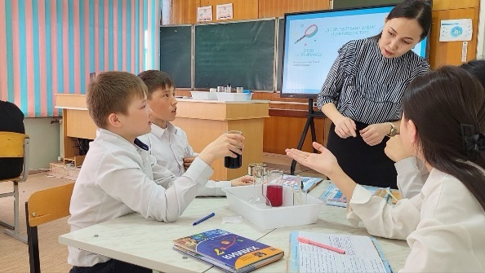
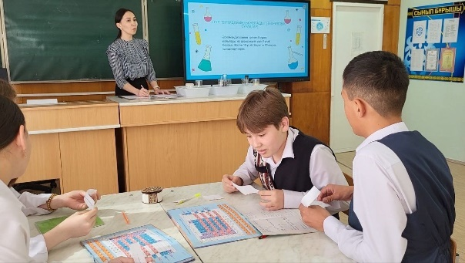
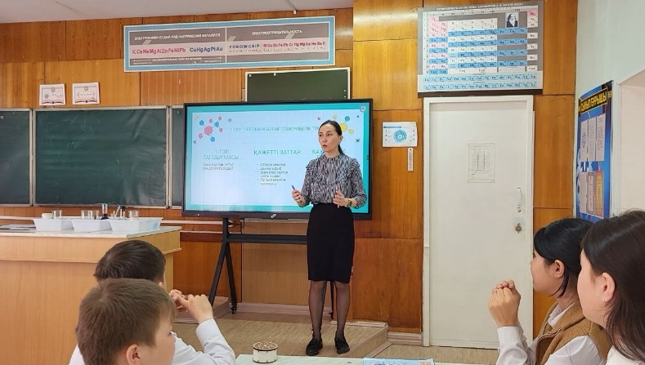
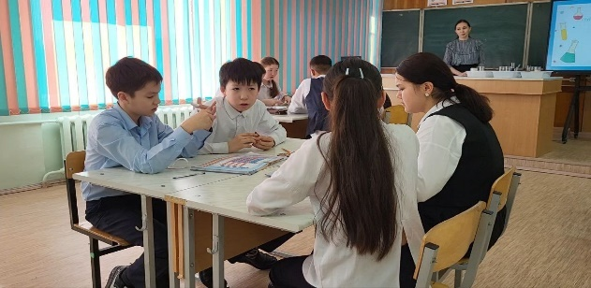
Қорытынды:Жаратылыстану апталығы он күндігі аясында химия пәні бойынша 7 сыныптар арасында интеллектуалды сайыс өткізілді. Іс шара өз деңгейінде жақсы өтті. Мұғалімдер іс шараға қатысты. Іс шара барысында оқушылар өткен сабақтар мен практикалық жұмысты байланыстыра отырып жұмыс жасады. Сабақ үстінде түрлі ойындар мен тапсырмалар берілді, оқушылар тапсырмаларды орындау арқылы өз білім деңгейлерін көрсете алды. Іс шараның мақсаты айқын болғандықтан, оқушылар мақсатқа жете алды. Сайыс нәтижесінде 7 «А» 1 орын, 7 «Б» 2 орын, 7 «Ә» 3 орынға ие болды.
Күні: 03.04.2025
ЖМБ бойынша апталығында үзіліс кезінде химия пәнінен "Химия пәнінен қызықты сұрақтар" тақырыбында көңілді үзіліс өткізілді. Мақсаты: Оқушылардың пәнге деген қызығушылықтарын арттыра отырып, сөйлеу, ойлау қабілеттерін одан әрі дамыту, оқушыларды тез ойлауға, шапшаңдыққа үйрету. Теориялық білімдерін кез келген жерде практика жүзінде қолдана алуға үйрету.

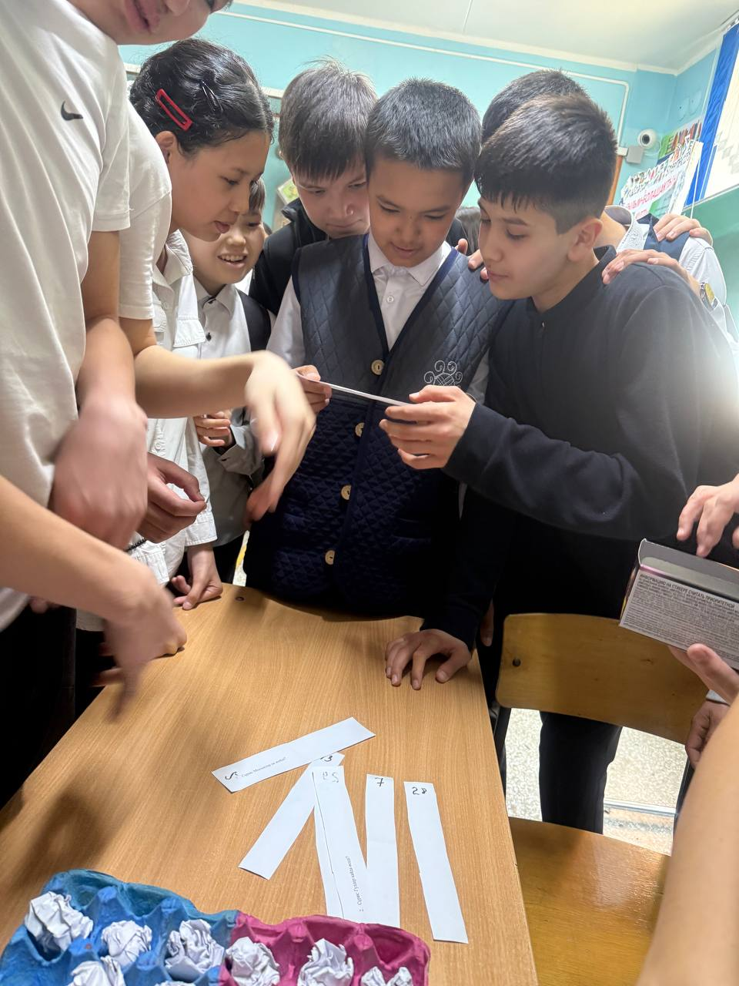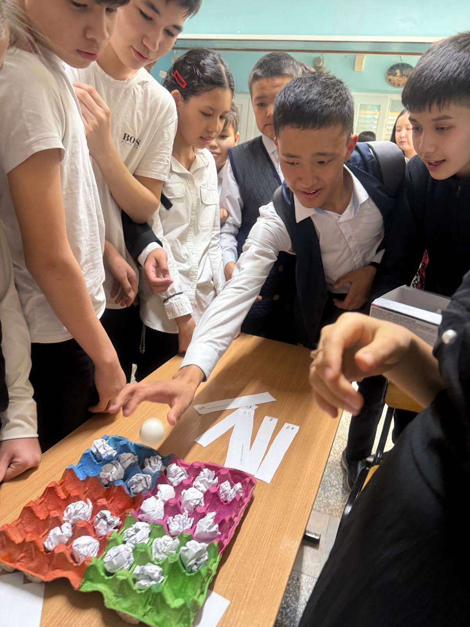

Химия мұғалімі: Нұрлан Жансая Нұрғалиқызы
Сынып: 8 «Б»
Пәні: Алгебра
Тақырыбы: «Ақыл-ойды тәртіпке келтіретін- математика»
Мақсаты:
- Оқушылардың логикалық ойлау қабілетін дамыту;
- Математика пәніне деген қызығушылықтарын арттыру;
- Топпен жұмыс істей білуге және бәсекелестікке тәрбиелеу.
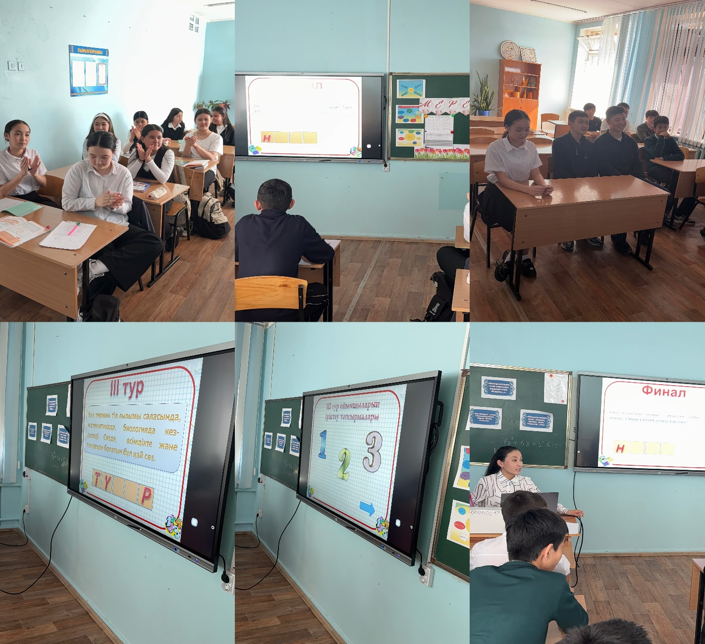

8 «Б» сынып оқушылармен «Ақыл-ойды тәртіпке келтіретін- математика» атты сайыс өткізілді. Оқушылар сайысқа белсене қатысты. Сабақта барлық әдістер қолданылды. Оқушылар тапсырмаларды жақсы орындады. Сабақтың мақсаты өз дәрежесіне жетті.

Қорытынды: Сайыс жоғары деңгейде ұйымдастырылып, оқушылар математика пәніне деген қызығушылықтарын көрсетті. Топпен жұмыс жасау, бір-біріне қолдау көрсету, шығармашылық тұрғыда ойлау қабілеттері байқалды. Уақыт тиімді пайдаланылды. Оқушылардың барлығы сайыс сабаққа қатысып, жоғары деңгейде өтті. Сабақ өз мақсатына жетті.
Математика пәні мұғалімі: Какенова А.А.
04.04.2025 жыл
Сынып: 8 «А», «Ә», «Б»
Пәні: Биология
Жаратылыстану-математикалық пәндері онкүндігі аясында 8 сыныптар арасында Оқушыларды биология ғылымының қызықты мәліметтерімен таныстыру және білімді, білікті болуға, шапшаңдыққа, алғырлыққа, тез ойлауға баулу мақсатында көңілді үзіліс өткізілді
Биология пәні мұғалімі: Кожамжарова А.Б.

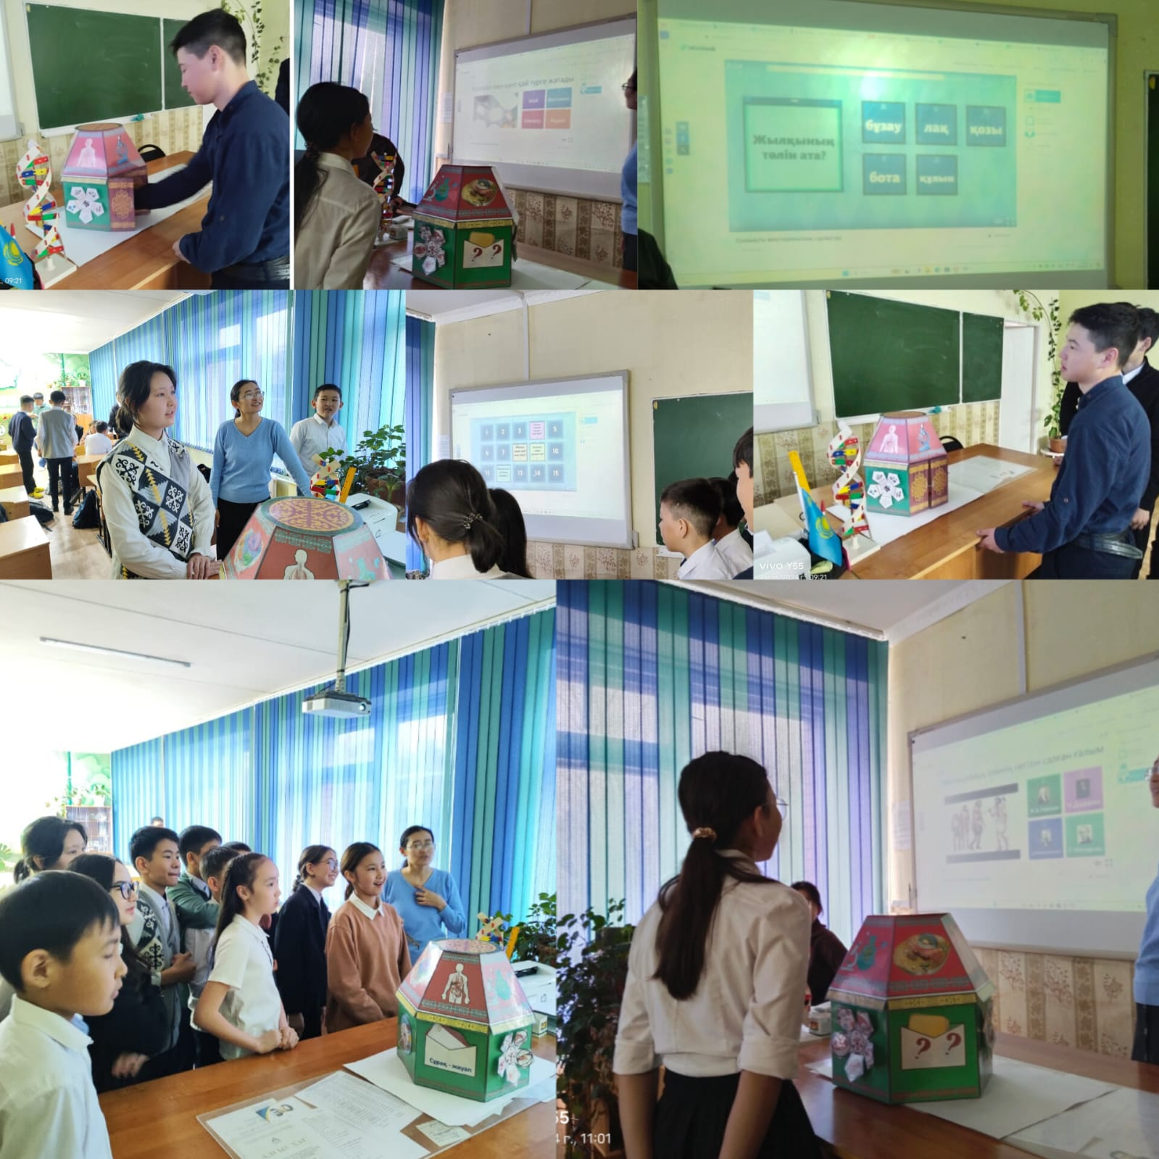

Қорытынды: Оқушыларды марапаттау.
05.04.2025 жыл
5 «А» сыныбында «Санның пайызы және пайызы бойынша санды табу» тақырыбы бойынша ашық сабақ өткізілді.
Мақсаты:
Санның пайызын табу және пайызы бойынша санды табу туралы есептер шығару.
Оқушылардың ойлау қабілеттерін дамыту.
Математика пәні мұғалімі: Еркинбек Ш

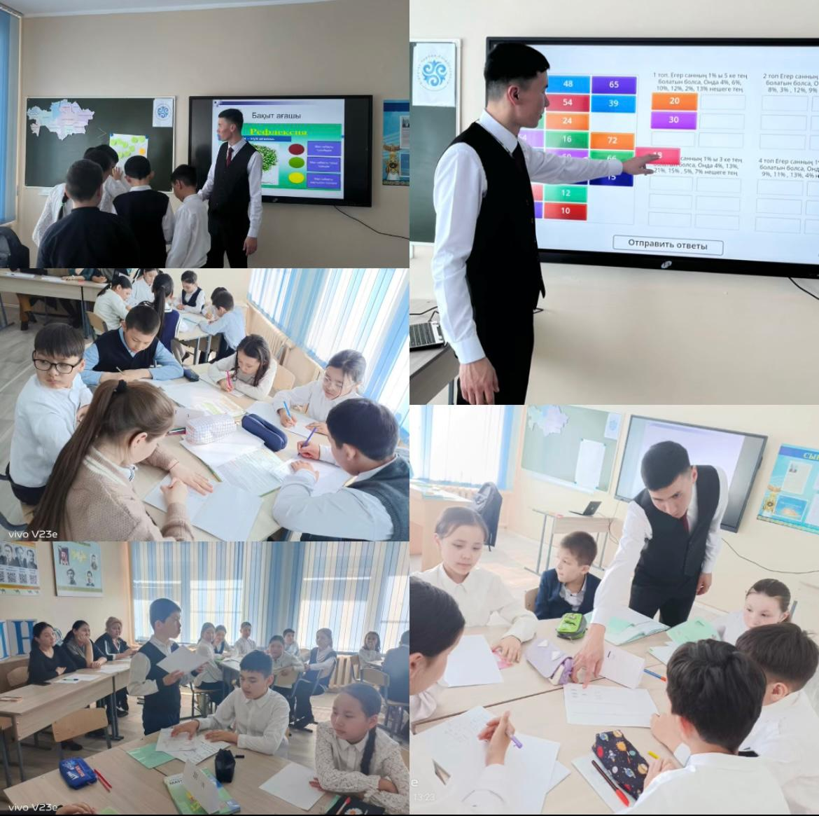

Қорытынды:
Математика пәнінен «Санның пайызы және пайызы бойынша санды табу» тақырыбы бойынша ашық сабақ жоғары деңгейде өтілді. Оқушылар мәтінді есептерді шешуде өз білімдерін көрсетті.

08.04.2025 жыл
7 сыныптар арасында
«Алгебра мен геометрияның сиқырлы әлемі» сыныптан тыс іс -шара өткізілді.
Мақсаты:
Статистикалық мәліметтер және олардың сипаттамаларымен есептер шығаруды пысықтау.
Оқушылардың ойлау қабілеттерін дамыту.
Математика пәні мұғалімі: Аскарова А.К
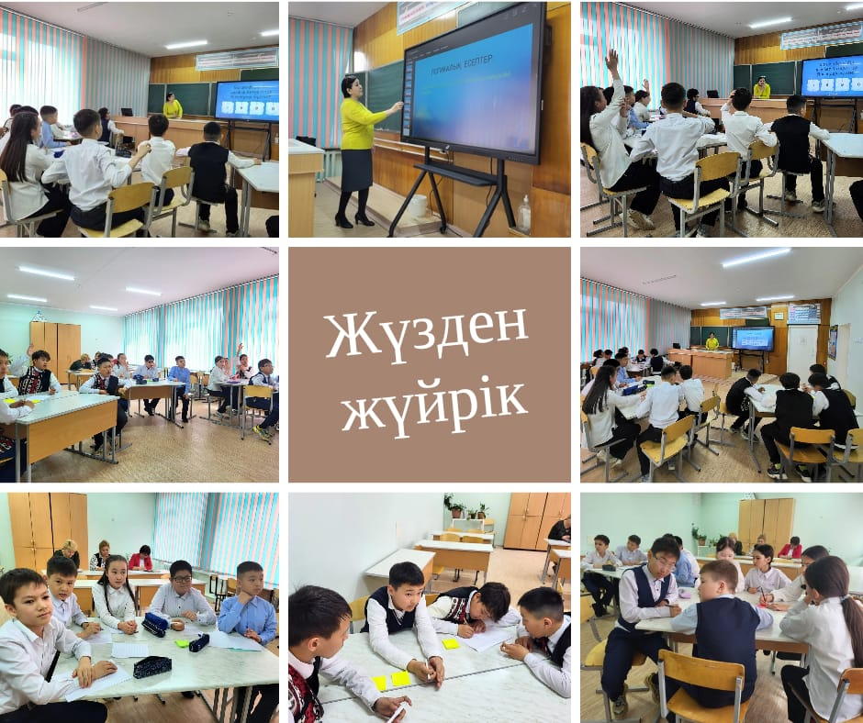

09.04.2025 жыл
10.04.25 ж 6 сыныбымен "Көңілді информатика" атты сыныптан тыс іс-шара өткізілді.
Мақсаты: сайыс өткізу арқылы оқушылардың информатика пәнінен білімдерін тереңдету, пәнге деген қызығушылығын арттыру. Оқушылардың қарсыласын бағалай білу, топтық жұмыста бірін-бірі тыңдай білуге үйрену.
Информатика пәні мұғалімі: Қайролла Ж.А
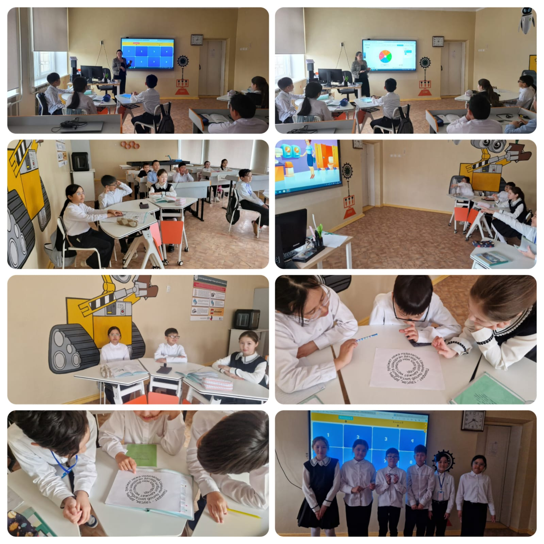
Жаратылыстану-математикалық пәндері онкүндігі аясында 2025 жылдың 3 сәуірі күні 6-11 сыныптарға "МИФХБГ пәнінен қызықты сұрақтар" атты көңілді үзіліс өткізілді.
Мақсаты: Оқушылардың денсаулығын жақсартып, бір-бірімен достық қарым-қатынас орнатуына ықпал ету арқылы үзіліс уақытын көңілді және пайдалы өткізу.
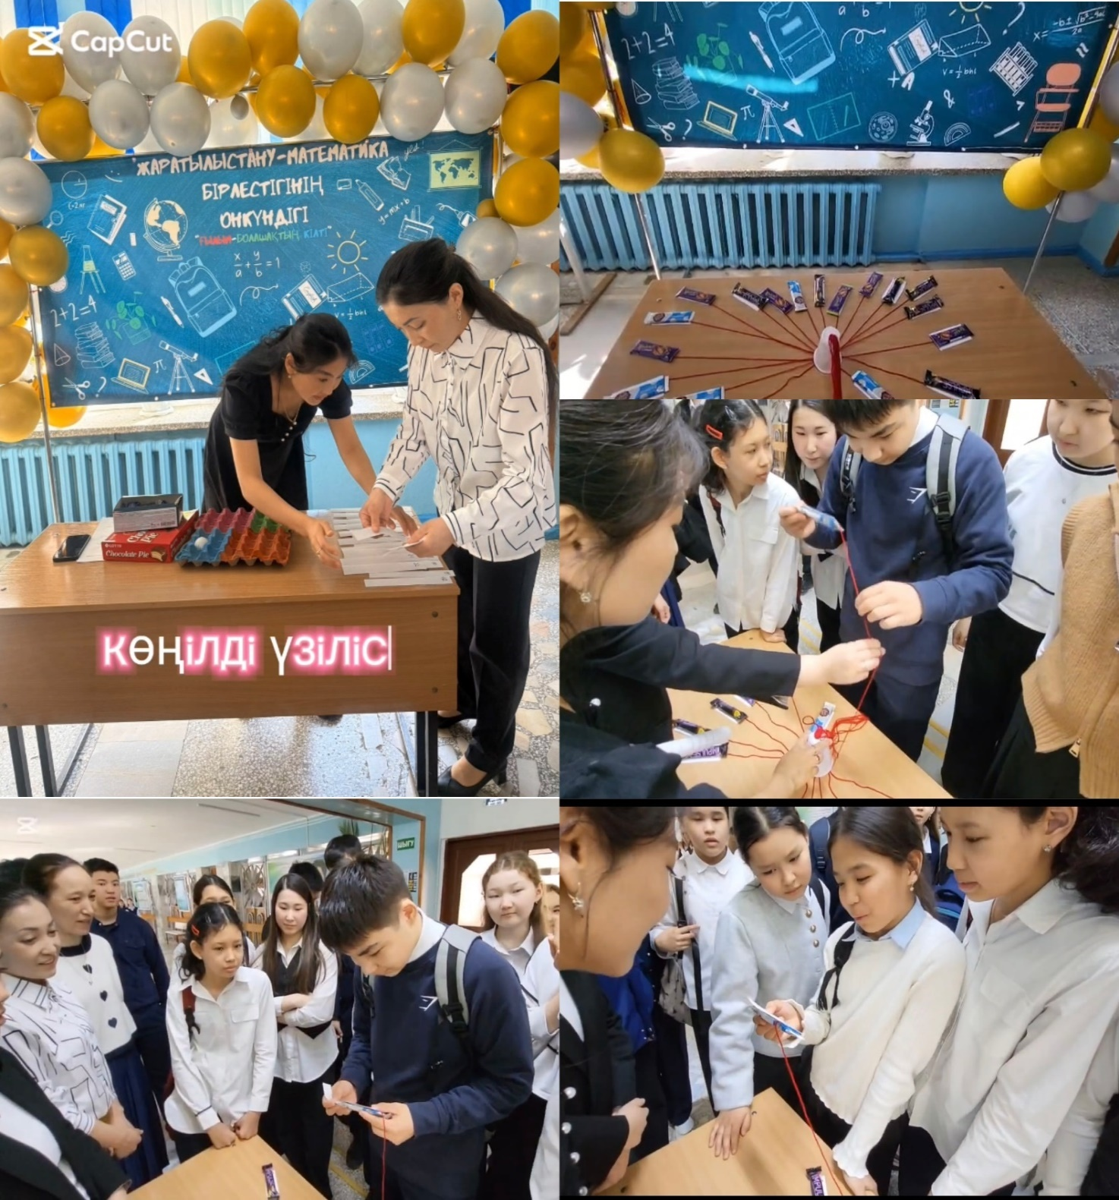

МИФХБГ пән мұғалімдері өткізді

Жаратылыстану-математикалық пәндері онкүндігі аясында 2025 жылдың 8 сәуір күні мұғалімдер арасында "Kahoot" ойыны өтті.
Мұғалімдер арасында командалық рухты нығайтып, сергектік пен жағымды көңіл-күй қалыптастыру мақсатында интерактивті Kahoot ойыны арқылы кәсіби қарым-қатынасты дамыту.
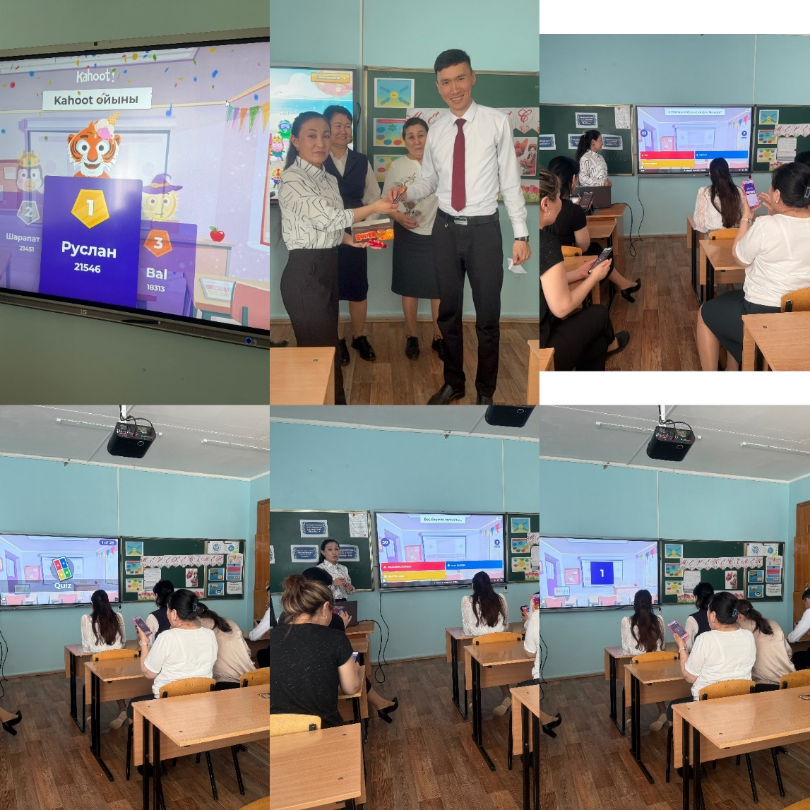
Математика пәні мұғалімі: Какенова А.А.

Жаратылыстану-математикалық пәндері онкүндігі аясында 2025 жылдың 10 сәуір күні мұғалімдермен кәсіби ынтымақтастығын арттыру, өзара тәжірибе алмасу және пәндер бойынша білімдерін шыңдау мақсатында "Сұрақ-жауап айдары" өткізілді.
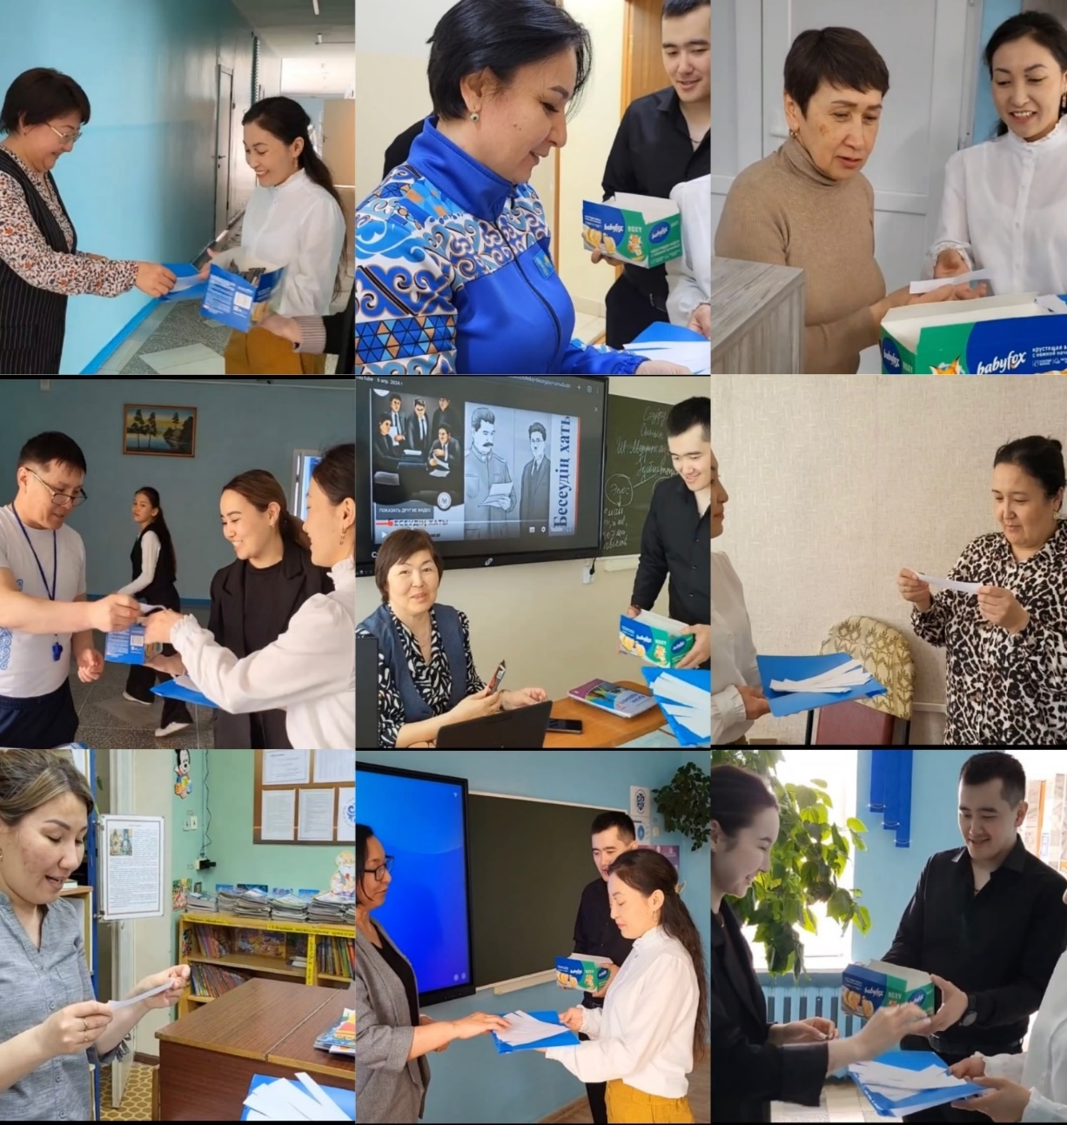

МИФХБГ пән мұғалімдері өткізді
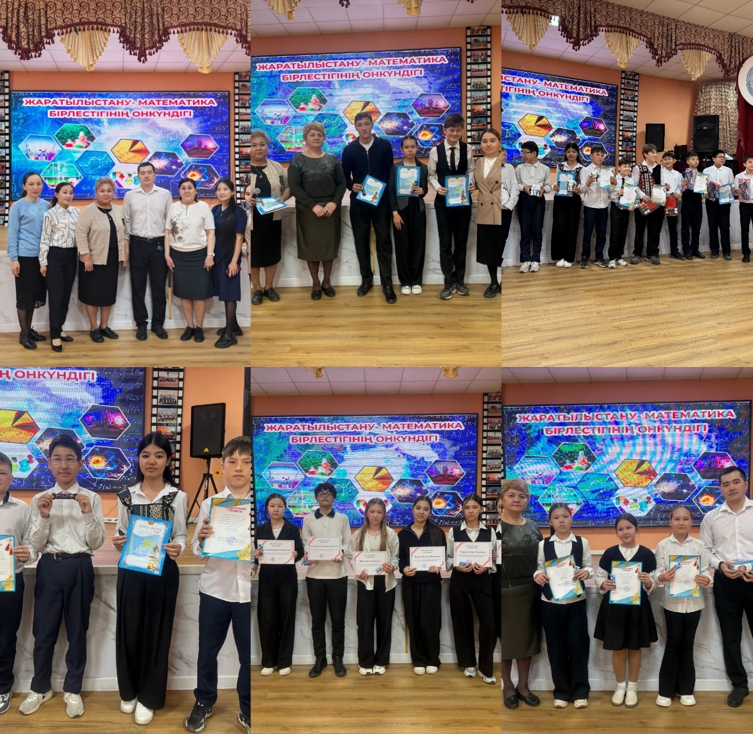
Жаратылыстану пәндері мұғалімдерінің өткізген сабақтары баланың ізденісін ұйымдастыра білудің жолдарын көрсете білген нағыз шеберлік сабақтар болды. Ал, апта бойы әр бала логикалық есептер байқауына берілген есептерге жауап тауып, өз білімі мен логикалық ойлау қабілетін танытуға мүмкіндік алды. Химия пәнінен тәжірибелер жасауды үйрене отырып өз білімдерін дамытты. Математика пәнінен ашық сабақтар өткізілді. География пәнінен үйренгендерін ортаға салып, пәнге қызығушылықтарын артты. Биология пәндері бойынша оқушылар білім деңгейлерін көрсете білді. Информатика пәнінде өз шеберліктерін танытты. Физика пәнінен ашық сабақ өткізілді.

Бұл байқауда үздік шыққан оқушылар арнайы мақтау қағаздарымен марапатталды. Апталықтың маңызды бір жетістігі ретінде – апта бойы ұйымдастырылған сабақ жоспары жоғары деңгейде өтті.

ҚАЛАЛЫҚ СЕМИНАРЛАР:

29.11.2024 информатика пәні мұғалімдерінің қалалық семинары болып өтті. Семинарға білім бөлімінің оқу-әдістемелік кабинетінің меңгерушісі, білім бөлімінің әдіскері және қала мен кент мектептерінен пән мұғалімдері қатысты. Қайролла Жазира Асылбекқызы мен Ныгмет Манар ашық сабақ өткізсе, Сабитова Анар Жанатовна тимбилдинг өткізді. Қатысқан пән мұғалімдері сабақтар мен іс-шараға жоғары баға берді.
https://www.instagram.com/p/DC9oHESM6xK/?img_index=3&igsh=czc1bjJ6MzA1dnY5

19.12.2024 жылы мектебімізде көркем еңбек пәні мұғалімдерінің қалалық семинары өтті. Семинарға білім бөлімінің әдіскері Алипов Е.И. және қала мен кент мектептерінен пән мұғалімдері қатысты. Көркем еңбек пәнінің мұғалімдері Отарбаев Т.Ж. және Ережепова Б.Б. ашық сабақ өткізді. Қатысқан пән мұғалімдері сабақтарға жоғары баға берді. Музыка пәнінің мұғалімі Мұхамеджарова С.Б. мен үйірме жетекшісі Мутан А. үзіліс уақытында домбырашыларды ұйымдастырып, өнерлі оқушылар күмбірлеген домбырамен күй ойнап, семинарға қатысушыларды өнерлерімен тәнті етті.
https://www.instagram.com/p/DDyXkZPNzy-/?igsh=MXJlajlua2I1ZWt5dA==

14.02.2025 ж. «Нысаналы мектеп» жобасы аясында Бестөбе кентінің №2 ЖОББМ ұстаздарымен тәжірибе алмасуға арналған ашық есік күні ұйымдастырылды.
ТАҚЫРЫБЫ: «Тәжірибе алмасу – кәсіби қажеттілікті шыңдау»
МАҚСАТЫ: Өзара тәжірибе алмасу арқылы мұғалімдердің кәсіби құзыреттілігін дамыту, сабақ сапасын арттыруға ықпал ету.
Ашық сабақ көрсеткендер: Сулейменова Карлыгаш Дулатовна, бастауыш сынып мұғалімі; Мирзабекова Жанат Сарсенбековна, ағылшын тілі пәнінің мұғалімі; Молдахметова Гулзат Бауыржанқызы, биология пәнінің мұғалімі; Хавсемет Роза, бастауыш сынып мұғалімі; Примбетова Манзура Куватовна, орыс тілі мен әдебиеті пәнінің мұғалімі; Нұрғамит Гүлназ Мұратқызы, математика пәнінің мұғалімі.
«Заманауи технологиялармен жұмыс жасау әдістері» тақырыбында өз іс-тәжірибелерімен Қайролла Жазира Асылбекқызы, информатика пәнінің мұғалімі және Әзен Руслан Әлібекұлы, физика пәнінің мұғалімі бөліссе, басшының ҒӘЖ орынбасары Шаяхметова Жанар Боташевна сабаққа, сабақ жоспарына қойылатын талаптар туралы айтты.
Білім бөлімі әдістемелік кабинетінің меңгерушісі А.А.Шаймерденова және білім бөлімінің әдіскері Қ.С.Рахимжанова өткізілген сабақтарға жоғары баға беріп, алғыстарын білдірді.
https://www.instagram.com/p/DGSXSzBqg_z/?igsh=cTNlYWUzNHh3dm5r

26.02.2025 жылы мектебімізде бастауыш сынып мұғалімдерінің қалалық семинары өтті. Семинарға білім бөлімі әдістемелік кабинетінің меңгерушісі Шаймерденова А.А. мен білім бөлімінің әдіскері Рахимжанова Қ.С. және қала мен кент мектептерінен бастауыш сынып мұғалімдері қатысты. Бастауыш сынып мұғалімдері Амаркулова О.Ж., Абишева А.К., Сабитова А.Ж., Каиргельды Ү.Е. ашық сабақ өткізді. Білім бөлімінің мамандары мен мұғалімдер сабақтарға жоғары баға берді. Сулейменова К.Д. үзіліс уақытында «Пайдалы үзіліс» айдарымен бастауыш сынып мұғалімдеріне қажетті мәліметтермен бөлісті. Бердібек Соқпақпаевтың 100 жылдығына арналған «Зиялы қауымның мерейлі белесі» бастауыш сынып мұғалімдері мен оқушыларының бірлескен музыкалық қойылымы бәрінің көңілінен шықты.
https://www.instagram.com/p/DGirlyJKRLZ/?igsh=MTRpZGtnbG5xMTNqaQ==
25.04.2025 жылы мектебімізде «Ұлы Дала: Тарих. Тағылым. Сабақтастық» тақырыбымен қазақ тілі және әдебиеті пәні мұғалімдерінің қалалық семинары өтті. Семинарға білім бөлімі әдістемелік кабинетінің меңгерушісі Шаймерденова А.А. және қала мен кент мектептерінен пән мұғалімдері қатысты. Қазақ тілі және әдебиеті пәнінің мұғалімдері Шаяхметова Ж.Б.мен Шабарова Ұ.М. ашық сабақ, Мустафаева Д.А. интеллектуалдық сайыс сабағын өткізді. «Ұрпақтар сабақтастығы үзілмесін» тақырыбымен мектеп театрының музыкалы-композициялық қойылымын театр үйірмесінің жетекшілері Сарбиева Ж.К. мен Примбетова М.К. музыка пәнінің мұғалімі Мухамеджарова С. Б. Ұйымдастырды. Үзіліс уақытында мектептік шығармашылық топтың жетекшісі Сабитова А.Ж. қонақтардың көңілін аулап, ойын ойнатты. Үйірме жетекшісі Мутан А. домбырашыларды ұйымдастырып, өнерлі оқушылар күмбірлеген күміс күйлерімен семинарға қатысушыларды өнерлерімен тәнті етті. Қатысқан пән мұғалімдері сабақтарға жоғары баға берді.
https://www.instagram.com/p/DI4JY2WquQz/?img_index=2&igsh=MWxzOW9rbGY5d2ZsaA==

16.05.2025 жылы мектебімізде «Дене шынықтыру сабақтарында ұлттық ойындарды дәріптеу» тақырыбымен дене шынықтыру пәні мұғалімдерінің қалалық семинары өтті. Семинарға білім бөлімі әдістемелік кабинетінің меңгерушісі Шаймерденова А.А., білім бөлімінің әдіскері Алипов Е.И. және қала мен кент мектептерінен пән мұғалімдері қатысты. Басшының тәрбие жұмысы жөніндегі орынбасары Мадиярова З.Ш., педагог-психолог Зылгарина Г.К. педагогтермен психологиялық жаттығулар жасап, көңілдерін көтерді. Бастауыш сынып мұғалімі Сулейменова К.Д. 3-сыныптармен «Көңілді старт» ойынын, дене шынықтыру мұғалімі Балкибаев Т.Б. «Бес асық ойыны туралы» іс-тәжірибесімен бөлісіп шеберлік сыныбын өткізді. Әрі қарай дене шынықтыру мұғалімдері Балкибаев Т.Б., Каирова А.Б., Ыврай Б. «Асық ату ойыны – ұлттық тәрбие көзі» тақырыбында семинар қатысушыларымен асық ату ойынын ойнады. Семинар соңында қатысқан пән мұғалімдері өз пікірлерін білдіріп, өткізілген іс-шараларға жоғары баға берді.
https://www.instagram.com/p/DJ0ewmUqKmY/?igsh=MWlsMDM5emYzMnc1Mw==

19.09.2024 жылы Абай Құнанбаев атындағы №6 мектеп-гимназиясы базасында Степногорск қаласының 60 жылдық мерейтойы қарсаңында қала мен кент мектептері оқушыларының арасында «Менің мектебімнің тарихы» қалалық ғылыми-зерттеу жобалар байқауының қорытынды кезеңі болып өтті. Әр мектептен бір жобадан ұсынылды. Қазылар алқасының шешімімен 9 «Ә» сынып оқушылары Жанпеисова Мадина мен Ергалиева Аяулым жобаларын сәтті қорғап, жүлделі 1-орынның иегерлері атанды. Жетекшісі Примбетова Манзура Куватовна.
23.04.2025 ж. 2-7 сынып оқушылары арасында «Зерде» республикалық зерттеу жобалары конкурсының және Жалпы білім беретін пәндер бойынша Республикалық зерттеу жобалары конкурсының қалалық кезеңі өтті. Мектепішілік жобаларды қорғаудың нәтижесі бойынша 5 жұмыс ұсынылды.
Оқушыларымыз жоғары нәтижелер көрсетті. 8-11 сыныптар бойынша зерттеу жобаларын қорғауда физика пәнінен 9 "А" сынып оқушысы Азатбекұлы Дінмұхаммед және Жақсылық Назлы жүлделі 1 - орынға ие болды. Жетекшісі Әзен Руслан Әлібекұлы.
«Зерде» жобасы бойынша физика пәнінен 6 "Ә" сынып оқушысы Мереке Айлин және Ордабек Айару жүлделі 1 - орынға ие болды. Жетекшісі Әзен Руслан Әлібекұлы.
Ағылшын тілі пәнінен 5 "А" сынып оқушысы Хамзаева Алина жүлделі 2 - орынға ие болды. Жетекшісі Жусипова Газиза Жумахметовна.
Физика пәнінен Айтхожа Іңкәр жүлделі 3-орын. Жетекшісі: Әзен Руслан Әлібекұлы.
Музыка пәнінен Қасқырбаева Ақжібек жүлделі 3-орынның иегері атанды. Жетекшісі Мухамеджарова Сандугаш Балтабековна.
Тарих пәнінен 7”Ә” сынып оқушылары Айтмағанбет Зере және Тулегенова Інжу қатысып, грамотамен марапатталды. Жетекшісі Болатхан Ақерке.
Дана халқымыз «дарын – жанып тұрған жалын» дегеніндей мектебіміздің әр оқушысы талантты, білімді, дарынды. Түрлі байқау-сайыстарда мектебіміздің атын шығарған жеңімпаздарымыз да көп. Биылғы жетістіктеріміздің бір бөлігі жайлы мақтанышпен айтқым келеді. Слайдқа назар аударыңыздар, Білім бәйгесінде оза шауып, жүлделі орын алған 4-сынып оқушылары:
Дүкенбай Нұрдана, Самалханқызы Айару, Көшербай Абдумалик, Досанов Амирлан, Мирзабек Нұрислам, Магауова Еркежан, Оспан Айару, Бақтыбай Ақниет, Ағбай Дамира, Айтмағанбет Қаламқас, Сайран Нурислам, Усербаев Мейрамбек
https://www.instagram.com/p/DI4H9QgKnV5/?igsh=MWc4MmtrODI2dzViaw==
5-6 сыныптар арасындағы пән олимпиадасында жүлделі орын алғандар:
Айбатырова Айым, Қайролла Аян, Муканова Дарина, Бақыт Жания, Молдабекова Мерей, Урганжбаев Нурасыл, Досанов Алинур, Төкеш Әсия
7-сыныптар бойынша:
Даулетова Айдана, Рашадинова Нурлайым, Кудияр Әмина, Шракиден Әмір, Мұхит Жансезім, Жумахай Жамбыл
8-сыныптар бойынша:
Назымбек Аружан, Касенов Ельнур, Нурманов Нурхан, Жахина Дильназ, Орал Алан, Қайролла Айсұлу, Байзулин Чингиз, Молдабеков Рамазан
9-сыныптар бойынша: Калкабекова Салима, Ергалиева Аяулым, Жартай Жаным, Аманжол Ақмаржан, Утарова Жанеля, Шарбекова Перизат, Бақытбекова Кәусар
10-11 сыныптар бойынша:
Каирбекова Жансая, Булатова Дариға, Мажит Мерей, Нарбаева Жұлдыз, Қаратай Айзада, Нұрғали Ислам, Канкенова Томирис, Омуртаева Арина
Ғылыми-практикалық конференция, «Зерде» ғылыми-зерттеу жобасының қалалық жүлдегерлері
Мереке Айлин, Ордабек Айару, Айтхожа Іңкәр, Қасқырбаева Ақжібек, Хамзаева Алина, Жақсылық Назлы, Азатбекұлы Дінмұхаммед, Тулегенова Інжу, Айтмағанбет Зере
«Алтын сақа» математикалық олимпиадасынан жүлделі орын алғандар:
Досанов Алинур, Хамзаева Алина, Кабаев Рахат, Ербол Ерали, Әлжан Әли, Байкен Дастан.
«Алтын түлек» математикалық олимпиадасында жеңіс тұғырынан көрінгендер:
Омуртаева Арина, Бекмаганбетов Асқар, Нурадинова Назерке, Булатова Дарига, Ходжабай Айгерім, Мажит Мерей, Ермек Мадина
Ендігі кезекті Спорттық жетістіктер:
Дойбы жарысы спартакиадасында 1орын
Үстел теннисінен қалалық жарыста 1орын
Қалалық шаңғы жарысында 1орын
7-8сынып арасында қалалық Волейбол жарысында 2орын
9-11сынып арасында Футболдан қалалық Лигада 3 орын
Шахматтан қалалық жарыста 3орын
Бес асықтан қалалық жарыста 1орын
Асық атудан қалалық жарыста 1орын
Қыздар арасында Баскетболдан қалалық жарыста 3 орын, ер балалар арасында 2 орын
Облыстық байқау-сайыстарға қатысып, жүлделі орын алып, мектебіміздің, қаламыздың абыройын асқақтатқан оқушыларымыз:
- Омуртаева Арина – Республикалық Лингвистика олимпиадасының қалалық кезеңінде Бас жүлде, облыстық кезеңінде дипломмен марапатталса, «Алтын түлек» математикалық олимпиадасы бойынша облыста 3-орынның иегері атанды.
- Жартай Жаным – Қанипа Бітібаева атындағы республикалық олимпиадасының Облыстық кезеңінде 3-орын, Облыстық Мағжан оқулары байқауында Мағжан Жұмабаевтің 100 өлеңін жаттап 3-орынның иегері атанды.
- Ергалиева Аяулым – орыс тілі мен әдебиетінен облыстық пән олимпиадасында жүлделі 3-дәрежелі дипломмен марапатталды
- Бакибаева Аймекен - «Зерде» ғылыми-зерттеу жобасының облыстық кезеңінің 3-орын жүлдегері
- Жанпеисова Мадина -
- Ғабиден Айшабибі – Облыстық «Жас психолог – 2025» байқауында -1-орынның жеңімпаздары
- Бақытбекова Кәусар
- Тұрахмаксум Аянат
- Тұрсұмұрат Ардақ
- Нұралы Әсия – Облыстық жас тарихшылар мен өлкетанушылардың зерттеу жұмыстары байқауында командалық 2-орынның иегерлері атанды.
- Дүйсенбек Ерсайын – Облыстық «Ұрпаққа ұран болған Ұлы Жеңіс» вокалдық байқауында 3-орынның иегері атанып, өнерімен жиналғандарды тәнті етті.
- Еслямбекова Райгүл – Асық атудан Облыстық жарыста 3-орынның жүлдегері
- Нурадинова Назерке – Облыстық Мәшһүр Жүсіп оқуларында зерттеу жобасымен 3-дәрежелі дипломмен марапатталды.
- Бауыржанова Ажар – бастауыш сыныптар бойынша Облыстық «Алтын сақа» математикалық олимпиадасында жүлделі 2-орынның иегері атанды.
- Уристембеков Нуртас – Облыстық Махамбет оқуларының жүлдегері

«Жаңа мектепке – жаңашыл ұстаз» тақырыбымен өткен VII Республикалық байқауының қалалық кезеңіне мектебіміздің жас мамандары Әзен Руслан Әлібекұлы мен Еркинбек Шарапат қатысты. Эссе жазу, таныс емес сыныпта сабақ өткізу, «Шығармашылық жолдың бастамасы» тақырыбында өзін-өзі таныстыру кезеңдерінен сүрінбей өтіп, жүлделі 2 орынның иегерлері атанды.
https://www.instagram.com/p/DGSXEovKqRT/?igsh=NXJkNGI3eWs0MGt2
«Цифрлық технологиялар мен инновациялар: білім беру жүйесінің жаңа дәуірі» тақырыбымен өткен Ақмола облысы Қосшы қаласында облыстық ғылыми-тәжірибелік семинарға бастауыш сынып мұғалімі Сабитова Анар Жанатовна қатысып, «Цифрландыру технологиялары – оқушылардың білім деңгейін көтеру құралы» тақырыбында өз іс-тәжірибесімен бөлісті.
https://www.instagram.com/p/DGoGK-uqT3I/?igsh=MWJsYmN5azNtbzgxaw==

Аттестаттаудан өтетін барлық пән мұғалімдері бекітілген кестеге сәйкес облыс, қала, мектеп деңгейінде ашық сабақтар өткізді. Жыл бойы пайдаланылатын ақпараттың толықтығы мен дұрыстығы үшін өзекті нормативтік-құқықтық құжаттарды, әдістемелік ұсынымдар мен нұсқаулықтарды зерделеу мәселелері бойынша әдістемелік кеңестер өткізілді. Осылайша, жыл бойы жаңа оқу жылына арналған нұсқаулық-әдістемелік хатты, ағымдағы бақылауды ұйымдастырудың үлгілік қағидаларын, оқушыларды қорытынды аттестаттау мәселелерін, педагогтарды аттестаттауды ұйымдастыру мәселелерін, озық педагогикалық тәжірибені мектеп және қалалық ОПТ банкіне енгізу рәсімінен өту үдерісін зерделеу бойынша кеңестер өткізілді. Сонымен қатар, «Педагогикалық этиканың кейбір мәселелері туралы», «Педагог мәртебесі туралы» заң, МЖМБС және т.б. қайта зерделенді. Бұл жұмыс нормативтік-құқықтық құжаттарға сәйкес оқу-әдістемелік жұмысты сапалы ұйымдастыруға мүмкіндік берді.
Жалпы жыл қорытындысы бойынша барлық жоспарланған жұмыстар, іс-шаралар жүзеге асырылды.

«Мектепке жол» акциясы барысында атқарылған іс-шаралар туралы мәлімет

Қаныш Сәтпаев атындағы № 9 ЖОББ мектебі «Мектепке жол» жалпы республикалық қайырымдылық акциясын әр жылы өткiзедi. Биылғы акция 1 тамыздан 30 қыркүйекке дейін «Жақсылық жаса!» ұранымен өтті.
Екі ай бойы жүргізілген ауқымды шараның мақсаты – әлеуметтік жағдайы төмен отбасылар мен қараусыз қалған балаларды мектепке дайындап, қажетті құрал-жабдықтарын алып беру.
Акцияның өтіліп жатқаны туралы мектеп сайтына ақпарат берілді. Бұйрық шығып жоспар түзіліп жауаптылар бекітілді.
Мектепке жол акциясы аясында мектеп ұжымы қалаға рейд жүргізді. Көпбалалы отбасылар үйіне және түнгі қалада орталық базарды, автотұрақты және компьютерлік ойынханаларды тексерді.
Көпбалалы отбасылардың балаларына көрсетілген көмекті қамқоршылар кеңесімен ақылдасып шештік.
Жалпыға бірдей білім беру қорының қаржысы есебінен 94 балаға 43407тг көмек көрсетілді.Жалпы 4080258 тг болды
ЖК «New style» басшысы Балмекен Калиакбаровна 220000 тг көлемінде мектеп оқушыларына аяқ киімдермен қамтамасыз етілді.
«Ақниет» қоры 8 оқушыға оқу құралдарын табыстады.
«Қала мәслихаты мен қала әкімдігі» көпбалалы отбасынан шыққан 1-сыныпқа баратын 2 оқушыға 40000 көлемінде сөмке мен оқу құралдарын табыстады.
Степногорск қаласының «Паң-Нұрмағамбет» мешітінің демеушілігімен мектебіміздің 7 оқушысына 63000 тг мектеп құралдарын, 2 оқушыға 110000 тг көлемінде мектеп формаларын алып беріп, демеушілік жасады.
«Мектепке жол» акциясы аясында әлеуметтік жағдайы төмен жанұялардан шыққан балаларды мектепке даярлауға айтарлықтай қолдау көрсетті.
Жалпы балаға 94 балаға 4080258 тг көмек көрсетілді. 40 балаға демеушілікпен жалпы 553000 тг қаражат жұмсалды.
Жылдан жылға акцияның ауқымы кеңейіп, тұрақты демеушілер қатары артқанын мақтанышпен айта аламыз.
«Жалпы оқумен қамту қорынан» 43407 тг алған оқушылар тізімі
95 оқушы ЖАЛПЫ: 4123665 тг
Қала әкімдігінен 65 балаға Жаңа жылдық тәттілер берілді.
Мектебімізден көпбалалы отбасынан шыққан 5 балаға және дарынды 5 оқушыға қала әкімі тарапынан жаңа жылдық мереке қарсаңында тәттілер тарту етті.
Мектебімізден 1 оқушы Мереке Айлин Президенттік шыршаға барып келді.

Жасы кәмелетке толмағандар арасындағы құқық бұзушылық пен қылмыстың алдын-алудағы іс-шаралар жоспары қыркүйек айына жасалынып бекітілді.
• Оқу жылына арналған құқық бұзушылық пен қылмыстың алдын-алу
іс-шаралар жоспары;
• ІІМ -мен біріккен іс-шаралар жоспары;
• Салауатты өмір салтын қалыптастыру іс-шаралар жоспары;
• Құқық бұзушылық пен қылмыстың алдын-алу кеңесінің іс-шаралар жоспары;
• Діни экстремизм туралы іс-шаралар жоспары.

«Қиын» бала аталушы оқушымен жан-жақты бағыттар жұмыстар жүргізілді. психологиялық кеңес беру, алдын алу жұмыстары атқарылды. Қиын отбасынан шыққан балаларды қала сыртындағы лагерлерге орналастыру жұмыстыры жүргізілді.

Есептің түрі | Ақпан-наурыз
ІІБ есебінде оқушылар саны | 0
Мектепішілік есебінде тұратын оқушылар саны | 0
Қаныш Сәтпаев атындағы№9 ЖОББ мектебінің 2024-2025 оқу жылының
Тәуекел топта тұратын оқушылар тізімі
20.05.2025 жағдай бойынша

Құқық бұзушылық жасаған оқушылардың жеке істері мектепішілік қылмыстың алдын алуы үшін кеңесінде қарастырылады

Отырыс кеңес | Жыл бойы
Қылмыстың алдын алуы үшін мектепішілік кеңесінінің өткізу саны | 10 рет болды
Ата-аналар жиналысы | 7 рет өткізілді.
.
Ақпан айы :
Күні | Іс-шара атауы | Ссылка
03.02.2025 | Әлеуметтік педагогтің онкүндігінің ашылуы.  Жоспармен таныстыру. | Онкүндіктің жоспары түзіліп оқушылармен таныстырылды.
04.02.2025 | «Дұрыс тамақтану» сауалнама | https://www.instagram.com/p/DFr6BP2s95S/?igsh=MWk5djBleGowZ2JxMw==
05.02.2025 | Асхананың бір күндік жұмысы. | https://www.instagram.com/reel/DFr6LPwMcmi/?igsh=bGxrbmVhNnVnOXJq
06.02.2025 | «Қазақ қызы қандай ?» қыздар жиналысы. | https://www.instagram.com/reel/DFr79YYsVW8/?igsh=MThta2xoajc5N3ZlcQ==
07.02.2025 | «Өміріңіз шоколадтай тәтті болсын» мұғалімдерге арналған мотвациялық сөздер. | Оқушылар мұғалімдерге тәттілер таратты.
10.02.2025 | «Кім жылдам» ойыны.  Оқушылар түрлі тапсырмалар орындайды. | https://www.instagram.com/reel/DGSRni8KieZ/?igsh=aTNmM2gxMzRtMng5
11.02.2025 | «Көңілді үзіліс »  (Оқушыларды үзіліс уақытын тиімді падалану) | https://www.instagram.com/reel/DF-zpOZsFHY/?igsh=MXFhNjh5bHUxam95bw==
12.02.2025 | Әлеуметтік жағдайымен танысу. ( Көпбалалы отбасы, қиын оқушылар т.б) | үйлеріне барып тұрмыстық жағдайымен танысты.
13.02.2025 | Онкүндіктің жабылуы.

Өткізілген іс-шаралар
№ | Өткізілген іс-шаралар атауы | Сынып
 | «Бақытты алақан» | 8- сыныптар
 | «Мамандықты таңдай біл» | 9-сыныптар
 | «Менің сүйікті Отбасым» | 5-сыныптар
 | «Менің жақын досым» | 6-сыныптар
 | «Құқықтарымды білемін бе? | 10-сыныптар
 | «Денсаулық-жаңашылдығы» фестивал | Ата-аналар

Әлеуметтік педгог Д.Мустафаева

МЕКТЕП КІТАПХАНАСЫ ТУРАЛЫ АҚПАРАТ
Қаныш Сәтпаев атындағы №9 жалпы орта білім беретін мектеп кітапханасы 2024–2025 оқу жылында «Біртұтас тәрбие бағдарламасы» мен «Балалар кітапханасы» жобасы аясында бірқатар маңызды іс-шараларды іске асырды. Бұл баяндаманың мақсаты – кітапхананың осы оқу жылындағы қызметі жөнінде есеп беру.
Кітапхананың негізгі мақсаты – оқушылардың рухани-адамгершілік құндылықтарын қалыптастыру, отансүйгіштікке тәрбиелеу, кітап оқуға деген сүйіспеншілікті арттыру және оқу сауаттылығын дамыту.
Басты міндеттер:
- Тұлғаның рухани дамуына ықпал ету;
- Оқырмандық мәдениетті қалыптастыру;
- Оқу мен кітап оқуды насихаттау;
- Ақпараттық технологиялар арқылы кітапханалық жұмысты жаңғырту.

«Біртұтас тәрбие бағдарламасы» аясындағы жұмыстар
Бұл бағдарлама аясында оқушылардың ұлттық сана-сезімін, елге, жерге деген сүйіспеншілігін арттыру бағытында түрлі шаралар өткізілді:
- «Менің Отаным – Қазақстан» атты тақырыптық кітап көрмесі ұйымдастырылды;
- 26 қазан – Республика күні қарсаңында «Кітап – рухани сарқылмас қазына» атты кітап табыстау іс-шарасы өтті;
- «Кітап – білім бұлағы» тақырыбында кітап көрмелері мен шолу-сабақтар ұйымдастырылды;
- Онлайн көрме – «Әлем таныған Республикам менің»;
https://www.facebook.com/share/v/15D4xTBgoX/
- Бейнебаян – «Кітап оқуға шақырамыз!» көпшілікке ұсынылды;
https://www.instagram.com/reel/DCau2ymopl4/?igsh=MTdmNndiaWFwYjhwcA==

- «Тіл – тірегіміз, соғып тұрған жүрегіміз» тақырыбында көрме ұйымдастырылды.
https://www.instagram.com/p/C_zstgWsX9v/?igsh=MWd5dXhtY2t5aG9rMw==
Сонымен қатар, ұлы тұлғалардың еңбектерін насихаттау мақсатында:
- Әдеби-танымдық кеш – Санжар Керімбайдың «Қаныш және ғылыми майдан» еңбегі негізінде;
https://www.instagram.com/p/DIxinrgqIdA/?img_index=8&igsh=MXQ5ZnF4bGltOGo0ag==
- Сұлтанмахмұт Торайғыровтың «Қамар сұлу» романына арналған буктрейлер ұсынылды;
- Оралхан Бөкейдің шығармашылық әлеммі атты видео-презентация ұсынылды;
https://www.instagram.com/reel/DA49SQFttPW/?igsh=MXJwNnJnZmxkNWV6OA==
- Сәкен Сейфуллиннің туғанына 130 жыл толуына орай «Көкшетау» поэмасына арналған буктрейлер көрсетілді;
- Ілияс Есенберлин туғанына 110 жыл толуына орай «Көшпенділер» буктрейлер ұсынылды;
https://www.instagram.com/reel/DFKuqK_MXIm/?igsh=MWltdmM5dHRjMHI5dQ==
- Қалалық байқау аясында Александр Бектің «Волоколамск тас жолы» кітабына арналған буктрейлер дайындалды;
https://www.facebook.com/share/r/1AVZoWowDW/
https://www.instagram.com/reel/DJIu5P3KCKl/?igsh=YWEyMm5vNmhvMGxq
https://youtu.be/ROORX8Oj8m8?si=Y6M6dsBfSs7pf4rd
- «Ерлік дастаны-Бауыржан Момышұлы» Бауыржан Момышұлы 115 жыл толуына орай әдеби кеш өткізілді;
https://www.instagram.com/p/DH_B7mQq38h/?igsh=dXhvMDE1OHVjc3A5
- «Ұлт ұстазына тағзым» әдеби кеші – «Ұлтымыздың ұстазы – Ахмет Байтұрсынұлы» тақырыбында өткізілді.
«Абай әлемдік тұлға» Абай Құнанбаев 180 жыл тодуына орай бейнебаян ұсынылды;
https://www.instagram.com/tv/C5AbEc_oQFt/?igsh=NnQ4c3UyODRpenFu

«Балалар кітапханасы» жобасы аясындағы жұмыстар
Бұл жоба бастауыш және орта буын оқушыларына арналған және оқуға қызығушылықты арттыруды көздейді:
- «Оқы және қиялда!» – ертегілер оқу сағаттары (1–4 сыныптар арасында);
- «Менің сүйікті кітабым» атты кітап шеруі – оқушылар өздері оқыған кітаптарын таныстырды;
- Жаңа әдебиеттерге шолу – көрме және таныстырылым түрінде өткізілді; Библиофреш «Жаңа кітаптар әлемі»
https://www.instagram.com/reel/C-HZO88Puqb/?igsh=MTJ3bGZwcTI2YTZ2Yg==
https://www.instagram.com/reel/C-ExX2nKb5r/?igsh=eTdnaGlsZWllenB4
- Авторлармен жүздесу – әдеби-танымдық кеш ( Санжар Керімбаймен кездесу);
- https://www.instagram.com/p/DIxinrgqIdA/?img_index=8&igsh=MXQ5ZnF4bGltOGo0ag==
- «Шын жүректен – кітап сыйла» акциясы – оқушылар кітапхана қорына кітап тарту етті;
https://www.facebook.com/share/p/1DmVAPKqoe/
https://www.instagram.com/reel/DGDFN6EMi1s/?igsh=MWRxcTYzcGo1anZyMw==
- Медиа-сабақ: «QR-код арқылы кітапханалық плакат жасау» атты шеберлік сабағы өткізілді.
https://www.instagram.com/p/DB_JDdCNgEq/?igsh=MW9jMDBwd2F2ZTA3YQ==
Алдағы оқу жылында Қаныш Сәтпаев атындағы №9 ЖОББМ кітапханасының қызметін жетілдіру мақсатында келесі бағыттар бойынша жұмыстар жүргізу жоспарлануда:
- Коворкинг орталығын ұйымдастыру – оқушылардың топтық және жеке шығармашылық әрекеттеріне қолайлы орта қалыптастыру, заманауи жабдықтармен жабдықталған ыңғайлы кеңістік құру;
- Кітап көрмелеріне арналған жаңа жиһаз (стеллаждар, көрме сөрелері) сатып алу – көрме материалдарын тиімді орналастырып, оқырмандардың назарын аудартатын эстетикалық орта қалыптастыру;
- Электронды кітап бұрышын ұйымдастыру – цифрлық ресурстарға қолжетімділік беру арқылы оқушылардың ақпараттық сауаттылығын арттыру;

Қорытынды
Мектеп кітапханасы – тәрбиенің, білімнің және рухани дамудың негізгі қайнар көзі. 2024–2025 оқу жылында атқарылған жұмыстар кітаптың тәрбиелік, мәдени және танымдық рөлін нығайтты. Алдағы уақытта да кітапхананың дамуы мен оқушылардың кітапқа қызығушылығын арттыру бағытында жұмыстар жалғасады.
Кітапхананың 2024-2025 оқу жылындағы оқулықтармен қамтамасыз ету туралы ақпарат
Мектеп кітапханасының қоры мектеп жасындағы балаларға арналған ғылыми-көпшілік, анықтамалық, көркем әдебиеттермен, педагог қызметкерлерге арналған педагогикалық және әдістемелік әдебиеттермен және оқу процесін жүргізу үшін және сыныптан тыс және сабақтан тыс жұмыстарды жүзеге асыру үшін электрондық оқулықтармен жинақталған.
Кітапхананың жалпы қоры 27382 дананы құрайды, оның ішінде16190 дана оқулық,қазақ тілінде -13370, оның ішінде медиатека 261 дана, кітапхана қоры 11192,қазақ тілінде -2024,оның ішінде әдістемелік әдебиеттер 1448, брошюралар және анықтамалық әдебиеттер, энциклопедиялар бар.
2022-2023 оқу жылында 1876764,00 теңге сомасына 850 оқулық, 311432,00 теңге сомасына 320 дидақтиқалық материалдар,244471,00 теңге сомасына 85 дана әдебиет түсті. Мектеп бойынша оқулықтармен қамтамасыз ету 100% құрайды. Жыл сайын кітапхана қоры электронды ақпарат тасымалдаушылармен, әдістемелік және анықтамалық әдебиеттермен толықтырылады
2023-2024 оқу жылында 670584,00 теңге сомасына 276 оқулық, 190400,00 теңге сомасына 80 дидақтиқалық материалдар, 770832,00 теңге сомасына 240 дана әдебиет түсті. Мектеп бойынша оқулықтармен қамтамасыз ету 100% құрайды. Жыл сайын кітапхана қоры электронды ақпарат тасымалдаушылармен, әдістемелік және анықтамалық әдебиеттермен толықтырылды.
2024-2025 оқу жылында 2430984,40 теңге сомасына 798 оқулық, 80,00 теңге сомасына 80 дидактикалық материалдар, 320248,71 теңге сомасына 95 дана әдебиет түсті. Мектеп бойынша оқулықтармен қамтамасыз ету 100% құрайды. Жыл сайын кітапхана қоры электронды ақпарат тасымалдаушылармен, әдістемелік және анықтамалық әдебиеттермен толықтырылады.
Педагог-психолог жұмысы бойынша ақпарат

- 2020 жылғы 6 сәуірдегі №130 бұйрық – «Білім беру ұйымдарында психологиялық қызметтің жұмысын ұйымдастыру қағидаларын бекіту туралы»;
- 2022 жылғы 25 тамыздағы №377 бұйрық – «Орта білім беру ұйымдарындағы педагог-психологтардың қызметі бойынша үлгілік қағидаларды бекіту туралы».
1. Кіріспе
2024–2025 оқу жылында мектептің педагог-психолог қызметі білім алушылардың психологиялық денсаулығын сақтау, әлеуметтенуіне қолдау көрсету, жеке қабілеттерін дамыту және мектептегі қолайлы психологиялық ахуалды қамтамасыз етуге бағытталды.

2. Мақсаты мен міндеттері
Мақсаты:
Оқушылардың психологиялық саулығын нығайту, тұлғалық және эмоционалдық даму деңгейін көтеру.
Міндеттері:
• Психодиагностикалық жұмыстар жүргізу;
• Психокоррекциялық және дамыту жаттығуларын ұйымдастыру;
• Ата-аналар мен педагогтерге кеңес беру;
• Профилактикалық және тәрбиелік шараларға қатысу;
• Психологиялық білім беру жұмыстарын жүргізу.

Мектебімізде педагогикалық – психологиялық қызметі құрылған. Керекті кезде, немесе өтініштер бойынша оқушылармен профилактикалық әңгімелер жүргізіледі. Мектеп психологі және әлеуметтік педагогы жылдық жоспарына сәйкес жұмыс атқарылып жатыр.
Құқықбұзушылықтың алдын алу мақсатында жұмыс жоспары құрылып бекітілді. Профилақтикалық кенестің кестесі мен бұйрығы шықты.
Әлеуметтік педагог сынып жетекшілер арқылы мектептің жалпы әлеуметтік жағдайы бойынша мектеп төлқұжатын құрды. Әр сыныпта қыркүйекте сынып ата - аналар жиналыстары және жалпы ата - аналар жиналыстары екі рет өтті. Сыныптармен тығыз байланыста болу мақсатындағы сынып жетекшілердің отырыстарында «Буллинг және кибербуллинг» мәселелері қарастырылды.
Мектебімізде әкімшілік кезекшілік кестесі құрастырылған, мұғалімдер үзіліс уақытында холдарда және асханада кесте бекітілген бойынша кезекшілік атқарады. Күн сайын кезекші сыныптар кезекшілік атқарады. Кезекші оқушылар бастауыш сыныптарда 1, 2,3 үзілісте ойын-сауық түрде қызықты үзілістерді ұйымдастырады.
Жалпы сабақ кестесі бойынша аптаның дүйсенбі күндері тәрбие сағаттары жоспарға сәйкес өткізіледі.
Жоғарыдағы құрылған жоспарлар негізінде 2024-2025 оқу жылының 1 жарты жылдықта жүргізілген іс-шаралар.
01-02.09.2024ж. Біртұтас тәрбие бағдарламасы аясында «Мектебім –мейірім мекені!», «Менің Отаным Қазақстан» атты тәрбие сағаттары өткізілді.
09.09.2024ж.«Мен және менің отбасым» атты тәрбие сағаттары өткізілді. Қауіпсіздік сабағы айтылды.
10.09.2024ж. К.Роджерс пен Р.Даймондтың әлеуметтік-психологиялық бейімделуін диагностикалау әдістемесі бойынша: 5-11 сынып оқушыларымен адамгершілік тәрбие деңгейінің диагностикасы өткізілді.
12.09.2024ж. танымдық қызығушылығын арттыру диагностикасы 7- 11 сынып оқушыларымен ұйымдастырылып өткізілді.
16.09.2024ж. «Отбасы – тәрбиенің алтын бесігі» атты тәрбие сағаты өткізілді. Оқушыларға бірлік және ынтымақ туралы түсінік берілді.
18.09.2024ж. Мамандық таңдауда шешім қабылдау дағдыларын дамытуға арналған дамытушылық іс-әрекетті қалыптастыру мақсатында 11 сынып оқушыларымен «Кім болғым келеді?» атты заманау кәсіптер атласы өткізілді.
20.09.2024ж. коммуникативтік бейімділіктерін арттыру мақсатында 5-11 сыныптармен диагностика жүргізілді
23.09.2024ж. «Еңбегі түбі береке» атты тәрбие сағаты өткізілді. Оқушыларға еңбекқорлық жайлы мәлімет берілді.
20.09-10.10.2024ж. аралығында 1-11 сыныптар арсында «Бұрымды қыз» челленджі ұйымдастырылды.
https://www.facebook.com/share/p/e1eK8oxuzLwFjuh6/
1-11 сыныптар арасында «Ақындар айтысы» ұйымдастырылды. 04 қазан күні мектебімізде өзін өзі басқару күні ойдағыдай өтті.

25.09.2024ж. Кәсіби өзін-өзі анықтау процесін жандандыру мақсатында Е.А.Климова әдістемесі бойынша 11 сынып оушыларымен оқушылардың кәсіби бейімділігін диагностикалау жұмысыжүргізілді.
27.09.2024ж. «Бала қауіпсіздігі – қоғам болашағы» аты мектепішілік ата – аналар жиналысы өткізілді.
Мақсаты: Ата – аналардың өмірге деген көзқарасын өзгерту, балаларға жауапкершілікпен қарауға шақыру, баланың бүгінгі істеген қадамы ертеңгі тұлға ретінде қалыптасуына үлкен әсер ететінін атап өту.
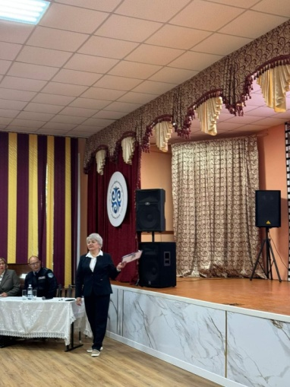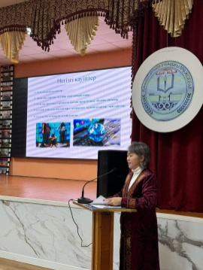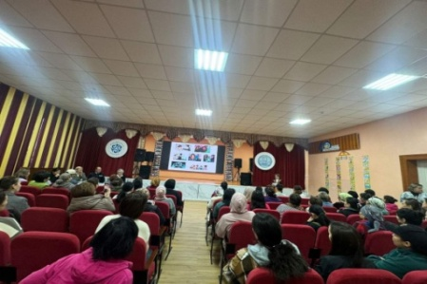
https://www.facebook.com/share/p/6o3BEvgbMcigUDCN/

30.09.2024ж «Ұстаз – мектеп жүрегі» атты тәрбие сағаты өткізілді. Әділдік пен жауапкершілік құндылықтары кеңінен түсіндірілді.
Қазан айы:
07.10.2024ж «Табиғатты қорғау – біздің міндетіміз» атты тәрбие сағаттары өткізілді.
08.10.2024ж Болған немесе ықтимал қателерді анықтау. Мазасыздық пен мотивация деңгейлерінің психодиагностикасын қалыптастыру мақсатында 5 сынып оқушыларымен бейімделу диагностикасы өткізілді.
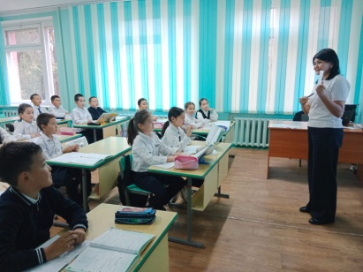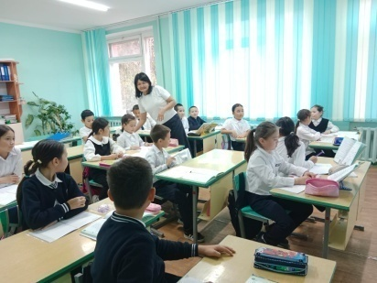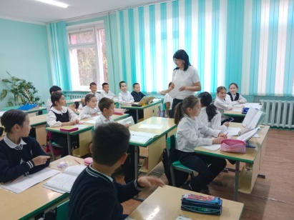
09.10.2024ж Балалардың оқуға дайындық дәрежесін анықтау мақсатында, Д.Б.Эльконин әдістемесі бойынша психодиагностика 1 сынып оқушыларымен өткізілді өткізілді.
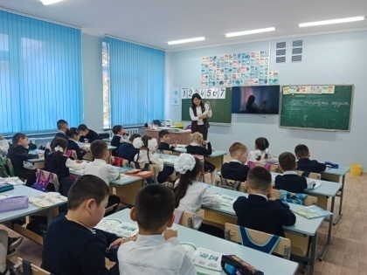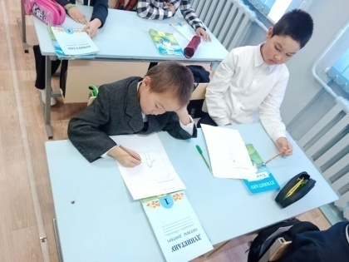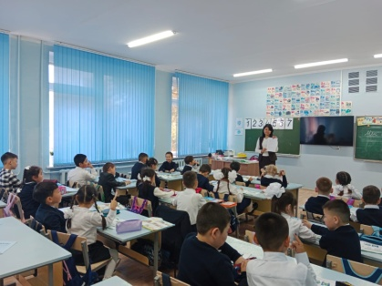
09.10.2024ж. 5 сипаттамалық тұлғалық ерекшеліктерін жедел диагностикалау 7-11 сынып оқушыларымен өткізілді.
14.10.2024ж «Республикам – мақтанышым» атты тәрбие сағаттары өткізілді.
28.10.2024ж. 2 "А" сыныбында «Отбасы-тәрбие басы» атты ата-аналар жиналысы өткізілді.
https://www.instagram.com/reel/DByQz6BxaOK/?igsh=enpmcGpteDk1bWtr
31.10.2024ж. 8 сынып оқушыларымен «Мен өмірді сүйемін» атты психологиялық тренинг өткізілді.
https://www.instagram.com/reel/DByQWTqR_pt/?igsh=NnZrODJhNHY0N3Nt
Қараша айы:
12.11.2024ж. 7-11 сынып оқушыларымен агрессиялық мінез-құлқын анықтау мақсатында сауалнама өткізілді.
18.11. 2024ж. Ата-аналармен "Көңіл – күйіңіз қалай" атты тренинг өткізілді.
21.11.2024ж. 5 "Б" сынып оқушыларымен "Буллингтің алдын алу" тақырыбында тренинг өткізілді.
https://www.facebook.com/share/p/1Wu54AAMcv/
Желтоқсан айы:
02.12.2024 жылы Психология онкүндігіне орай мектеп парламентімен бірге жақсы көңіл күй сыйлау. Қызықты үзіліс.
https://www.instagram.com/reel/DDFPJaKBIFV/?igsh=YjRndThwOHA2cmx0
02.12.2024ж. Психология онкүндігінің ашылуына орай "Таңғы көңіл-күй" жаттығуы өтті.
https://www.instagram.com/reel/DDFalp_TIvb/?igsh=b3R0a3VwbmUxbXdn
02.12.2024ж. Психология онкүндігінде, оқушылардың қызығушылығын арттыру мақсатында 2 "А" сыныбында "Қимыл-қозғалыс" ойындары өтті.
https://www.instagram.com/reel/DDGumKeN63V/?igsh=cm5sdGFsYWIxbzhy
03.12.2024ж. Психология онкүндігіне орай 10 “А”,10 "Ә" сынып оқушыларымен «Мінез сипаттамасын акцентуациялау» диагностикасы өтті.
https://www.facebook.com/share/p/15QXPYCgA9/
03.12.2024ж. Психология онкүндігне орай "Адам психологиясын білу-өмірдегі сәттіліктің кілті"
https://www.instagram.com/reel/DDIJ_z2MWGz/?igsh=bHBsOHlocGhleWIz
03.12.2024ж.Психология онкүндігне орай жақсы көңіл күй сыйла жаттығуы.
Мектеп белсенділермен жұмыс.
https://www.instagram.com/reel/DDILhcNsaK5/?igsh=cm1xd2h1eHkya3gx
04.12.2024ж. Психология онкүндігне орай 11 "А" сыныбында "Сенімділік - менің серігім" атты психологиялық тренинг өтті.
https://www.instagram.com/reel/DDKJ9HLMGwY/?igsh=MXQ3bGp2aHBjYXlsNA==
04.12.2024ж. Буллингке қарсы Ұлдар арасында волейбол ойыны.
https://www.instagram.com/reel/DDOZi-tvt75/?igsh=MTNlZm9hdTRlbGhiNg==
06.12.2024ж. Психология онкүндігне орай 11 "Ә" сыныбында "Сенімділік - менің серігім" атты психологиялық тренинг өтті.
https://www.instagram.com/reel/DDT-5iCsw4L/?igsh=MXJjaXNid2c3YW9yYQ==
06.12.2024 Психология онкүндігіне орай 5 “А” сыныбы “Менің жақын досым” бейнеролигін ұсынады.
https://www.instagram.com/reel/DDUDkvSMLVI/?igsh=MW52YjcyZXJ6bXd4MA==
06.12.2024 Психология онкүндігіне орай 5 “Ә” сыныбы “Менің жақын досым” бейнеролигін ұсынады. Сынып жетекшісі: Абуова Дана Канатовна.
https://www.instagram.com/reel/DDUDyadMSj8/?igsh=MXB4ZXI5b2xmZ2YwcQ==
23.12.2024 ж. №6 Мектеп гимназиясында өткен қалалық семинар Педагог-психолог мамандарына арналған. Өткізген Смайлова Г.Ж.
Мектеп психологіміз З.Мадиярова белсенді қатысуда.
https://www.facebook.com/share/v/1H4sTfRWLx/
24.12.2024ж. 1-11 сынып оқушыларымен «Бос уақытыңды қалай өткізезің?» атты сауалнама жүргізіліп нәтижесі тексерілуде.
Мектебімізде педагогикалық – психологиялық қызметі құрылған. Керекті кезде, немесе өтініштер бойынша оқушылармен профилактикалық әңгімелер жүргізіледі. Мектеп психологі және әлеуметтік педагогы жылдық жоспарына сәйкес жұмыс атқарылып жатыр.
Құқықбұзушылықтың алдын алу мақсатында жұмыс жоспары құрылып бекітілді. Профилақтикалық кенестің кестесі мен бұйрығы шықты.
Әлеуметтік педагог сынып жетекшілер арқылы мектептің жалпы әлеуметтік жағдайы бойынша мектеп төлқұжатын құрды. Әр сыныпта қыркүйекте сынып ата - аналар жиналыстары және жалпы ата - аналар жиналыстары екі рет өтті.
Сыныптармен тығыз байланыста болу мақсатындағы сынып жетекшілердің отырыстарында «Буллинг және кибербуллинг» мәселелері қарастырылды.
Мектебімізде әкімшілік кезекшілік кестесі құрастырылған, мұғалімдер үзіліс уақытында холдарда және асханада кесте бекітілген бойынша кезекшілік атқарады. Күн сайын кезекші сыныптар кезекшілік атқарады. Кезекші оқушылар бастауыш сыныптарда 1, 2,3 үзілісте ойын-сауық түрде қызықты үзілістерді ұйымдастырады.
Жалпы сабақ кестесі бойынша аптаның дүйсенбі күндері тәрбие сағаттары жоспарға сәйкес өткізіледі.
Жоғарыдағы құрылған жоспарлар негізінде 2024-2025 оқу жылының желтоқсан айында жүргізілген іс-шаралар.
02.12.2024 жылы Психология онкүндігіне орай мектеп парламентімен бірге жақсы көңіл күй сыйлау. Қызықты үзіліс.
https://www.instagram.com/reel/DDFPJaKBIFV/?igsh=YjRndThwOHA2cmx0
02.12.2024ж. Психология онкүндігінің ашылуына орай "Таңғы көңіл-күй" жаттығуы өтті.
https://www.instagram.com/reel/DDFalp_TIvb/?igsh=b3R0a3VwbmUxbXdn
02.12.2024ж. Психология онкүндігінде, оқушылардың қызығушылығын арттыру мақсатында 2 "А" сыныбында "Қимыл-қозғалыс" ойындары өтті.
https://www.instagram.com/reel/DDGumKeN63V/?igsh=cm5sdGFsYWIxbzhy
03.12.2024ж. Психология онкүндігіне орай 10 “А”,10 "Ә" сынып оқушыларымен «Мінез сипаттамасын акцентуациялау» диагностикасы өтті.
https://www.facebook.com/share/p/15QXPYCgA9/
03.12.2024ж. Психология онкүндігне орай "Адам психологиясын білу-өмірдегі сәттіліктің кілті"
https://www.instagram.com/reel/DDIJ_z2MWGz/?igsh=bHBsOHlocGhleWIz
03.12.2024ж.Психология онкүндігне орай жақсы көңіл күй сыйла жаттығуы.
Мектеп белсенділермен жұмыс.
https://www.instagram.com/reel/DDILhcNsaK5/?igsh=cm1xd2h1eHkya3gx
04.12.2024ж. Психология онкүндігне орай 11 "А" сыныбында "Сенімділік - менің серігім" атты психологиялық тренинг өтті.
https://www.instagram.com/reel/DDKJ9HLMGwY/?igsh=MXQ3bGp2aHBjYXlsNA==
04.12.2024ж. Буллингке қарсы Ұлдар арасында волейбол ойыны.
https://www.instagram.com/reel/DDOZi-tvt75/?igsh=MTNlZm9hdTRlbGhiNg==
05.12.2024ж. Психология онкүндігне орай 11 "Ә" сыныбында "Сенімділік - менің серігім" атты психологиялық тренинг өтті.
https://www.instagram.com/reel/DDT-5iCsw4L/?igsh=MXJjaXNid2c3YW9yYQ==
06.12.2024 Психология онкүндігіне орай 5 “А” сыныбы “Менің жақын досым” бейнеролигін ұсынады.
https://www.instagram.com/reel/DDUDkvSMLVI/?igsh=MW52YjcyZXJ6bXd4MA==
06.12.2024 Психология онкүндігіне орай 5 “Ә” сыныбы “Менің жақын досым” бейнеролигін ұсынады. Сынып жетекшісі: Абуова Дана Канатовна.
https://www.instagram.com/reel/DDUDyadMSj8/?igsh=MXB4ZXI5b2xmZ2YwcQ==
23.12.2024 ж. №6 Мектеп гимназиясында өткен қалалық семинар Педагог-психолог мамандарына арналған. Өткізген Смайлова Г.Ж.
Мектеп психологы З.Мадиярова белсенді қатысуда.
https://www.facebook.com/share/v/1H4sTfRWLx/
24.12.2024ж. 1-11 сынып оқушыларымен «Бос уақытыңды қалай өткізезің?» атты сауалнама жүргізіліп нәтижесі алдағы педагогикалық кеңесте айтылады.
24.12.2024 ж. 2 "А" сыныбында ата-аналар жиналысы болып өтті.
https://www.instagram.com/p/DD-DTYLsqSD/?igsh=a2llZnFub2NzM2o4
26-28.12.2024ж. "Жаңа жыл"мерекесіне орай бастауыш сыныптарда мерекелік ертеңгіліктер өтті.
https://www.instagram.com/reel/DD-RZEfMpCF/?igsh=NmZzNzRnZjI2dHY1
27.12.2024ж. Барлық сыныптарда «Қыс мезгіліндегі қауіпсіздік» ережелерімен таныстыру, қауіпсіздік тәрбие сағаттары өтті.
https://www.instagram.com/reel/DEHoMT5MOgb/?igsh=ZnNseTZydnFsOWNl
27.12.2024ж. 3 «А» сынып оқушылары "Таза Қазақстан" акциясы аясында ұйымдастырылған "Таза парта" челленджіне қатысты.
https://www.instagram.com/p/DEXxfLvyE4P/?igsh=MXVyeWx3b2R2MmJ3aQ==
01.01.2025ж Қысқы демалысқа байланысты іс-шаралар жүргізілді. 1 сыныптар отбасылары "Жаңа жылдық мереке қарсаңында Сәндік костюм" тақырыбында фотокаллаж.
https://www.instagram.com/p/DEXzYuIssHW/?igsh=ajJ6OXk5b25heDRw
02.01.2025ж. 5 “Б” сыныбының оқушылары “Менің сүйікті үй жануарым” тақырыбында фоторепортаж ұсынды.
https://www.instagram.com/reel/DEdGSvFM4gd/?igsh=MWI1dDQwZ2FoNWhkNw==
02.01.2025ж. 3 сынып оқушылары қысқы демалыс кезінде “Жас аспаздың шебер сыныптары” тақырыбында ата-аналарына ас бөлмесінде қандай көмек көрсететіні туралы қызықты фото, видеоларын жолдады.
https://www.instagram.com/p/DEXzufJsKfL/?igsh=NzRxNGhzcnBzeTlt
03.01.2025ж. Қысқы демалыста 2 «А» сыныбының оқушылары «Қысқы ою-өрнек» шығармашылық суретін ұсынады.
https://www.instagram.com/p/DEZ3Owcs6tr/?igsh=Y29lNW5wMmluZnp5
04.01.2025ж. Қысқы демалыста 3 сынып оқушылары “Пайдалы әдеттер” челендж бейне жазба ұсынды.
https://www.instagram.com/reel/DEZdAEVslUk/?igsh=MWQxbGp5a2IwdnFseA==
13.01.2025ж. 9 “Б” сыныбында "Біз сыбайлас жемқорлыққа қарсымыз!" тақырыбында тәрбие сағаты өткізілді.
https://www.instagram.com/reel/DEyXp9loqOl/?igsh=MWVwOXRkeHNhMWh3cQ==

Мектебімізде педагогикалық – психологиялық қызметі құрылған. Керекті кезде, немесе өтініштер бойынша оқушылармен профилактикалық әңгімелер жүргізіледі. Мектеп психологі және әлеуметтік педагогы жылдық жоспарына сәйкес жұмыс атқарылып жатыр.
Құқықбұзушылықтың алдын алу мақсатында жұмыс жоспары құрылып бекітілді. Профилақтикалық кенестің кестесі мен бұйрығы шықты.
Әлеуметтік педагог сынып жетекшілер арқылы мектептің жалпы әлеуметтік жағдайы бойынша мектеп төлқұжатын құрды. Әр сыныпта қыркүйекте сынып ата - аналар жиналыстары және жалпы ата - аналар жиналыстары екі рет өтті.
Сыныптармен тығыз байланыста болу мақсатындағы сынып жетекшілердің отырыстарында «Буллинг және кибербуллинг» мәселелері қарастырылды.
Мектебімізде әкімшілік кезекшілік кестесі құрастырылған, мұғалімдер үзіліс уақытында холдарда және асханада кесте бекітілген бойынша кезекшілік атқарады. Күн сайын кезекші сыныптар кезекшілік атқарады. Кезекші оқушылар бастауыш сыныптарда 1, 2, 3 үзілісте ойын-сауық түрде қызықты үзілістерді ұйымдастырады.

Оқушыларға көрсетілген логопедиялық көмек туралы ақпарат
Логопед Касенова О.Ш.
Жалпы білім беретін мектептің логопедтік пункттына ауызша және жазбаша сөйлеуінде,әртурлі бұзылыстары бар балалар қабылданады.
Оқу жылының кыркүйек айының 16- 30 аралығында 1-4 сыныптар оқушылары логопедтік зерттеуден өтті.Зерттеудің нәтижесінен кейін, сөйлеу қабілеті бұзылған балалар сөйлеу кемістігіне байланысты жеке және топқа бөлінді.Әр топқа бірдей бұзылыстары бар және жастары бірдей балалар алынды.Жалпы логопунктқа тіркелген бала саны 35.
Жеке сабақтар - 20-25минут,топтық – 45 минут өткізіледі.Сабақтар сабақтан бос сағаттарда өткізіледі.Бірінші ауысым түстен кейін,екінші – таңертеңгілік уақытта оқиды .Сөйлеу қабілеті бұзылған балалар логопедтік пункте жарты жыл, немесе 2-3 жыл бойы олардын тіл кемшілектерін жойылуна тіркеуде болады.
Логопедтік жұмыстын тәртібі уақытында балалардың сөйлеу қабілетін тексеру,сабақ кестесің құрастыру,балалармен жүргізілетін жұмыстын болашақ жоспары,әр баламен жеке жұмыс істеу жоспарын құрып,сабақтарды көрнекі құралдармен жабдықтау .
Мектеп дәрігері, психологі және сынып мұғалімдермен, ата-аналармен тығыз байланыста болу. Түзету, оқыту, тәрбиелеу мұғалімдерге логопат бала туралы кеңес беру, сабақтарына қатысу.
Логопедиялық түзету жұмыстаремістіының міндеттері :
-Тіл кемістігін алдыналу анықтау
-Тіл кемістіктерінің бұзылуын жүйелеу
-Тіл кемістігің түзету
Мақсаттары :
- Әр түрлі кемістігі бар балалардың физикалық,психалықдамуындағы ерекшілектерін жан жақты тереңірек зерттеу
-Кемістіктің құрылымын анықтап тузету,оқыту,тәрбиелеубағыттарымен таныстыру.
2024-2025 оқу жылдарында логопункта 35 тіркелді.
Дыбыс айту кемшілігі бар - 15 бала
Жалпы тілдің дамымауы – 10 бала
Оқу мен жазу тілінің бұзылуы -10 бала
35 балаға логопедтік көмек көрсетілді,тіл кемшіліктері түзетілді,ПМПК қортындысы бойынша балалар екінші жылға түзету жұмыстарын жалғастыруға қалды
Үйымдастырушылық- әдестемелік жұмыстары бойынша
Логопед апталығы өтті (25.11 – 03.12.2024ж)
25.11 - Логопед апталығың ашулуы өтті .
Тақырыпқа сүйене отырып жоспар құрылып, бекітілді. Жоспарланған барлық жарыстар балаларға апта бойыдайындауға және белсенді қатысуға мұмкіндік беру үшін жарияланды.
26.11 – «Егер мен сыйқыршы болсам»тақырыбына шығарма жазу конкурсы өтті.Шығарманы 4-сынып оқушылары жазды.Жақсы жазған оқушылар марапатталды.
27.11 – «Мақалды сүреттеу» мақал бойынша сүрет салу конкурсы өтті.Балалар қызығушылық таныта білді.Олардың салған сүреттеріесте сақтауқабілеттін арттыру,зейіндерін дамыту,өз өзіне сенімділектерін жоғарылату ,танымдылығы мен логикасын қалыптастыруға жақсы ықпал етті.
28.11 – «Біз бақытты баламыз» атты мәнерлеп оқу сайысы өтті. Өлендерді мәнерлеп айтқызу арқылы ауызша сөлеу тілімен жазуын да кемшілектері бар оқушылардың шығармашылық қабілеттерін дамытып ,дүрыс сөйлей білуге үйрету.Өленді мәнерлеп оқыған оқушылар марапатталды.
29.11 – «Менің Отаным- менің отбасым» атты сүрет салу конкурсы болды .
1-3 сынып оқушылары қатысты .Жақсы салған балалар марапатталды.
30.11 – «Қызықты тапсырмалар» атты ашық сабақ өтті.
02.12.- «Тауып көр» Викторина оқушылардың арасында өткізілді.
03.12 – Апталықтын жабылуы туралы мәлімдеме жасалып, марапаттаулар табысталды.
Түзету қалыптастыру жұмыстары бойынша
Топтық және жеке жұмыстарда оқушылармен қол саусақ моторикасын қалыптастуру бойынша жаттуғылар,сөздік қорын байыту,дыбыстық анализ,синтез,фонетико фонематикалық әрекетін ,ойлау қабілетін қалыптастырып,артикуляциямен жұмыстар жүргізілді. Жеке түзету және топтық сабақтар диагностика жасалған сон ,перспективті жоспар бойынша өткізілді.
Консультация бағыттары жұмыстары бойынша
Оқу жылы бойы ата- аналар мен мұғалімдер арасында жеке консультациялар өткізіп отырылды .Оқушының сабақ үлгерімі,жетістектері,қандай көмектер қажет екендігі және тағыда басқадай . Ата- аналар жиналысында «Тіл с
Үйымдастырушылық бағыт жұмыстары бойынша
Жаңа оқу жылына дайындық, құжаттармен жұмыс
-1 - 4 сынып оқушылырына тексеріс жүргізу
-Оқушыларды топтарға бөлу
Логопункте оқушылардың тіркелуі және шығарулу туралы мәлемет
-Кабинетті көркем әдибиеттер мен көрнеки қуралдармен толықтыру
-Бастауыш сынып мұғалімдерінің сабақтарына қатысу
Қорытынды
Жылдар бойы қалыптасып, дағдығы айналған тіл кемістіктерін түзету бүл өте күрделі, әрі ұзақ мерзімді процесс. Сондықтан, бұл жұмыс қиындықсыз да болмайды.Өткен оқу жылындалогопедиялық көмек бастауыш сынып оқушылырына, мұғалім, ата аналарға жағымды әсер қалдырды. Жоспарланған жұмыстар нақты орындалды.

Қорытынды
Жылдар бойы қалыптасып, дағдығы айналған тіл кемістіктерін түзету бүл өте күрделі, әрі ұзақ мерзімді процесс. Сондықтан, бұл жұмыс қиындықсыз да болмайды.Өткен оқу жылындалогопедиялық көмек бастауыш сынып оқушылырына, мұғалім, ата аналарға жағымды әсер қалдырды. Жоспарланған жұмыстар нақты орындалды.
Ғылым мен техниканың шарықтай дамып, ғаламдану үдерісіндегі жаңалықтардан қалмай жаңашылдық пен әлемдік білім кеңістігіндегі талаптарға сай әдістемелік жұмысты ұйымдастыру үлкен шығармашылық пен ізденушілікті қажет ететіні сөзсіз. Мұғалімдердің педагогикалық шеберліктерін жоғарлатудың ең басты құралы, мектептің әдістемелік жұмысы, білім беру жолдары мен түрлерінің жаңа әдістерін тиімді де рационалды қолдану арқылы жаңа заман кезеңіне, заманауи жаңа форматтағы біліктіліктерін арттыру болып табылады.
Бүгінгі таңда қазақстандықтардың алдында тұрған міндеттердің бірі -«Mәңгілік Ел» идеясын жүзеге асыру. Бұл идеяны жүзеге асыру үшін мектептерде мақсатты түрде тәрбие жұмыстарын жүргізу, сонымен қатар барлық оқу пәндерінің тәрбиелік мәнін күшейту қажет. Оқытылатын пәндер рухани-адамгершілік қасиеттері мен білім алушылардың патриоттық сезімдерін қалыптастыруға, қазақстандық отаншылдық пен азаматтық жауапкершілік, ұлттық сана-сезім мен толеранттылық жағдайда қарым-қатынас жасай білуіне бағытталуы тиіс.

Түйінді мәселелер:
- Жас мұғалімдерге жаңа педагогикалық технологиялар мен
инновацияларды меңгеруге, өз тәжірибесіне енгізуге көмек көрсетуді жүйеге айналдыру.
- Озық педагогикалық тәжірибелерді зерттеу, үйрену, ендіру;

Келесі оқу жылына алдымызға қойылатын мақсат-міндеттер:
- Мұғалімдердің біліктілігін арттыруды жалғастыру;
- Педагогикалық практикаға қазіргі заман технологияларын енгізу және игеру бойынша мұғалімдердің жұмысының деңгейін арттыру;
- Курстық даярлықтан өту, аттестаттау және өзіндік білім көтеру арқылы мұғалімдердің педагогикалық шеберлігін жетілдіру;
- Оқушылардың өмір талабына сай білім негіздерін бере отырып, танымдық қасиеттерін дамыту, шығармашылық қасиеттерін жетілдіру.
- Білім мазмұны мен оқытудың әдіс-тәсілдерін жаңғырту арқылы білім сапасын арттыру;
- Білім стандартына сай оқыту мен тәрбие үрдістерін қалыптастыру.
- Мұғалімдердің әдістемелік шеберлігін, кәсіби деңгейін арттыру арқылы сапалы білімге қол жеткізу.

ҚЫЗМЕТ НӘТИЖЕСІ ТУРАЛЫ
АҚПАРАТТЫҚ-АНАЛИТИКАЛЫҚ
АШЫҚ БАЯНДАМА
2024-2025 оқу жылы
Мекенжайы: Степногорск қ.
7 шағынаудан, 5 ғимарат
Байланыс телефоны: 8(71645)7-40-28
Электронды мекенжайы:
step-school9@mail.kz

